ALANIS SANTOS DE MOURA
BIANCA MONTEIRO ROSSI
CAIO GUEDES FREIRE CANASSA
MARIA EDUARDA CARVALHO DANTAS
NATHALIA INACIA FEBRONI NASCIMENTO

TRABALHO FINAL PROJETO IPAWZ
IPAWZ: INSTITUTO DE PROTEÇÃO, ADOÇÃO E ZELO DE ANIMAIS LTDA.

BARUERI
2026

ALANIS SANTOS DE MOURA
BIANCA MONTEIRO ROSSI
CAIO GUEDES FREIRE CANASSA
MARIA EDUARDA CARVALHO DANTAS
NATHALIA INACIA FEBRONI NASCIMENTO

MONOGRAFIA FINAL PROJETO IPAWZ
IPAWZ: INSTITUTO DE PROTEÇÃO, ADOÇÃO E ZELO DE ANIMAIS LTDA.

Projeto de pesquisa apresentado à Faculdade de Tecnologia de Barueri como requisito parcial para obtenção da aprovação nas disciplinas AAP2, AAP3 e AAP4.

Orientador: Prof° Vander Ribeiro Elme

BARUERI
2026
IPAWZ – Instituto de Proteção, Adoção e Zelo de Animais Ltda. / ALANIS SANTOS DE MOURA, BIANCA MONTEIRO ROSSI, CAIO GUEDES FREIRE CANASSA, NATHALIA INACIA FEBRONI NASCIMENTO, MARIA EDUARDA CARVALHO DANTAS; orientador, VANDER RIBEIRO ELME, 2026.
… 178p.

Monografia - Faculdade de Tecnologia de Barueri, Centro Paula Souza, Curso de GESTÃO DA TECNOLOGIA DA INFORMAÇÃO, Barueri, 2026.

Inclui referências.

- Adoção animal. 2. Voluntariado. 3. Doações. 4. Plataforma digital. 5. Proteção animal. I. MOURA, ALANIS SANTOS DE. II. ROSSI, BIANCA MONTEIRO. III. CANASSA, CAIO GUEDES FREIRE. IV. NASCIMENTO, NATHALIA INACIA FEBRONI. V. DANTAS, MARIA EDUARDA CARVALHO. VI. ELME, VANDER RIBEIRO. VII. FACULDADE DE TECNOLOGIA DE BARUERI. GESTÃO DA TECNOLOGIA DA INFORMAÇÃO.

ALANIS SANTOS DE MOURA
BIANCA MONTEIRO ROSSI
CAIO GUEDES FREIRE CANASSA
MARIA EDUARDA CARVALHO DANTAS
NATHALIA INACIA FEBRONI NASCIMENTO

MONOGRAFIA FINAL PROJETO IPAWZ
IPAWZ: INSTITUTO DE PROTEÇÃO, ADOÇÃO E ZELO DE ANIMAIS LTDA.

Monografia final, apresentada ao professor e orientador Vander Ribeiro Elme, como parte das exigências para a obtenção da aprovação nas disciplinas de “Projeto interdisciplinar II (Engenharia de Software e Aplicações – AAP)”, “Projeto Interdisciplinar III (Banco de dados e aplicações - AAP)” e “Projeto Interdisciplinar IV (AAP)”.

Barueri, 12 de junho de 2026.

Prof. Vander Ribeiro Elme Afiliações

Dedicamos este trabalho às nossas famílias, pelo apoio incondicional, incentivo e compreensão em todos os momentos, especialmente nos mais desafiadores. Aos nossos amigos, pela parceria, encorajamento e por tornarem essa jornada mais leve.
De maneira especial, dedicamos ao Prof° Dr. Jayr Figueiredo de Oliveira, pela dedicação, paciência e excelência na condução deste estudo. Suas orientações, ensinamentos e contribuições foram fundamentais para o desenvolvimento desta pesquisa, enriquecendo não apenas este trabalho, mas também a nossa formação acadêmica.
Dedicamos também às ONGs e instituições de proteção animal, que atuam diariamente no resgate, cuidado e encaminhamento responsável de pets para adoção, contribuindo de forma essencial para o bem-estar animal para a construção de uma sociedade mais consciente e solidária.
Por fim, dedicamos a todos aqueles que, direta ou indiretamente, contribuíram para a realização deste projeto, acreditando em nosso potencial e nos incentivando a seguir em frente.

AGRADECIMENTOS

Ao nosso orientador, deixamos nosso sincero reconhecimento pela orientação, disponibilidade, paciência e pelos ensinamentos compartilhados, fundamentais para o desenvolvimento e conclusão deste projeto.

Também agradecemos a todos os integrantes do grupo, pela união, dedicação e cooperação em cada etapa da elaboração deste artigo. O comprometimento coletivo foi indispensável para alcançarmos os resultados obtidos.

Por fim, estendemos nossos agradecimentos a todos que contribuíram, de forma direta ou indireta, para a concretização deste trabalho e para nosso crescimento acadêmico e pessoal.

“A compaixão pelos animais está intimamente ligada a bondade de caráter, e pode ser seguramente afirmado que quem é cruel com os animais não pode ser um bom homem. A compaixão por todos os seres vivos é a prova mais firme e segura da conduta moral.”
(SCHOPENHAUER, Arthur,1840)

RESUMO

O presente trabalho apresenta o desenvolvimento do IPAWZ, plataforma web e mobile voltada à proteção animal, com funcionalidades de adoção, doação e voluntariado. A solução busca centralizar informações e aproximar ONGs, protetores independentes e usuários interessados na causa animal.
O projeto foi desenvolvido com apoio de metodologias ágeis, como Scrum e Kanban, e fundamentado em pesquisas sobre adoção responsável, voluntariado, organizações de proteção animal e tecnologias aplicadas a causas sociais. A plataforma busca contribuir para a organização desses processos e ampliar o acesso da sociedade às iniciativas de proteção animal.

Palavras-chave: Proteção Animal; Adoção de Pets; Doação; Voluntariado; Tecnologia da Informação; Sistema Web e Mobile.

ABSTRACT

This paper presents the development of IPAWZ, a web and mobile platform dedicated to animal welfare, featuring functionalities for adoption, donations, and volunteering. The solution aims to centralize information and connect NGOs, independent rescuers, and users interested in the animal welfare cause.
The project was developed using agile methodologies, such as Scrum and Kanban, and was grounded in research on responsible adoption, volunteering, animal welfare organizations, and technologies applied to social causes. The platform seeks to help organize these processes and expand public access to animal welfare initiatives.

Keywords: Animal Protection; Pet Adoption; Donations; Volunteering; Information Technology; Web and Mobile System.

LISTA DE ILUSTRAÇÕES

Figura 1- Diagrama de Fluxo de dados (DFD) Nível 0 33
Figura 2 - Cadastro de usuário Nível 1 34
Figura 3 - Solicitação de adoção Nível 1 34
Figura 4 - Voluntariado Nível 1 34
Figura 5 - Doação Nível 1 35
Figura 6 - Editar perfil Nível 1 35
Figura 7 - Modelo ER 36
Figura 8 - Diagrama de Entidade e Relacionamento (DER) 37
Figura 9 - Diagrama de casos de uso 38
Figura 10 - Diagrama de atividades 50
Figura 11 - Diagrama de sequência cadastro usuário 51
Figura 12 - Diagrama de sequência cadastro pets 52
Figura 13 - Diagrama de sequência adoção de pet 52
Figura 14 - Diagrama de sequência doação 53
Figura 15 - Diagrama de colaboração 54
Figura 16 - Diagrama de classes 54
Figura 17 - Diagrama de objetos 55
Figura 18 - Diagrama de estados 56
Figura 19 - Diagrama de componentes 57
Figura 20 - Diagrama de implantação 57
Figura 21 - Protótipo tela de cadastro inicial 58
Figura 22 - Protótipo tela de cadastro pessoa física 58
Figura 23 - Protótipo tela de cadastro pessoa jurídica 59
Figura 24 - Protótipo tela de login 59
Figura 25 - Protótipo tela de início 60
Figura 26 - Protótipo tela de editar perfil pessoa física 62
Figura 27 - Protótipo tela de editar perfil pessoa jurídica 63
Figura 28 - Protótipo tela de cadastro de pet pessoa física 63
Figura 29 - Protótipo tela de cadastro de pet pessoa jurídica 64
Figura 30 - Protótipo tela de listagem de pets para adoção 65
Figura 31 - Protótipo tela de solicitação de adoção 66
Figura 32 - Protótipo tela de formulário da solicitação de adoção 66
Figura 33 - Protótipo tela de doação 67
Figura 34 - Protótipo tela de seleção de tipo de doação 67
Figura 35 - Protótipo tela de vagas voluntariado 68
Figura 36 - Repositório do Github IPAWZ 141
Figura 37 – Gráfico índice de adoção e superlotação de abrigos no Brasil 154

LISTA DE TABELAS

Tabela 1 - Especificação caso de uso 01 38
Tabela 2 - Especificação de caso de uso 02 39
Tabela 3 - Especificação de caso de uso 03 40
Tabela 4 - Especificação de caso de uso 04 40
Tabela 5 - Especificação de caso de uso 05 41
Tabela 6 - Especificação de caso de uso 06 42
Tabela 7 - Especificação de caso de uso 07 42
Tabela 8 - Especificação de caso de uso 08 43
Tabela 9 - Especificação de caso de uso 09 44
Tabela 10 - Especificação de caso de uso 10 45
Tabela 11 - Especificação de caso de uso 11 46
Tabela 12 - Especificação de caso de uso 12 47
Tabela 13 - Especificação de caso de uso 13 48

LISTA DE ABREVIAÇÕES E SIGLAS

API – Application Programming Interface (Interface de Programação de Aplicações)
CDN – Content Delivery Network (Rede de Distribuição de Conteúdo)
DER – Diagrama Entidade-Relacionamento
DFD – Diagrama de Fluxo de Dados
DNE – Documento Nacional de Identificação Eletrônica
ER – Entidade-Relacionamento
HTTP – Hyper Text Transfer Protocol (Protocolo de Transferência de Hipertexto)
IA – Inteligência Artificial
JSON – JavaScript Object Notation (Notação de Objetos JavaScript)
KYC – Know Your Customer (Conheça o seu cliente)
LGPD – Lei Geral de Proteção de Dados
MFA – Multi-Factor Authentication (Autenticação de Multi-Fatores)
OCR – Optical Character Recognition (Reconhecimento Óptico de Caracteres)
ONG – Organização Não Governamental
RAG – Retrieval-Augmented Generation (Geração Aumentada por Recuperação)
REST – Representational State Transfer (Transferência de Estado Representacional)
RF – Requisito Funcional
RN – Regra de Negócio
RNF – Requisito Não Funcional
SAC – Serviço de Atendimento ao Cliente
SDK – Software Development Kit (Kit de Desenvolvimento de Software)
SGBDR – Sistema Gerenciador de Banco de Dados Relacional
SLA – Service Level Agreement (Acordo de Nível de Serviço)
SOAP – Simple Object Access Protocol (Protocolo Simples de Acesso a Objetos)
SSL – Secure Sockets Layer (Camada de Soquetes Seguros)
UML - Unified Modeling Language (Linguagem de Modelagem Unificada)
XML – eXtensible Markup Language (Linguagem de Marcação Extensível)

SUMÁRIO

AGRADECIMENTOS 6
RESUMO 8
ABSTRACT 9
LISTA DE ILUSTRAÇÕES 10
LISTA DE TABELAS 11
LISTA DE ABREVIAÇÕES E SIGLAS 12
SUMÁRIO 13
1 INTRODUÇÃO 16
2 DESENVOLVIMENTO 17
2.1 FERRAMENTAS UTILIZADAS NO DESENVOLVIMENTO DO PROJETO 17
2.1.1 O que são APIs e integração com serviços externos 18
2.1.2 O que é o MySQL 18
3 FUNDAMENTAÇÃO TEÓRICA 19
3.1 ADOÇÃO RESPONSÁVEL 19
3.1.1 Critérios e regras de adoção no Brasil 19
3.1.2 Como são feitas as entrevistas pré-adoção 20
3.1.3 Acompanhamento pós adoção e seus benefícios 21
3.1.4 Índice de adoção 23
3.2 DOAÇÕES PARA INSTITUIÇÕES DE PROTEÇÃO ANIMAL 23
3.3 VOLUNTARIADO 24
3.3.1 O que é voluntariado e quais os tipos 24
3.3.2 Como é feito o recrutamento de voluntários 25
3.4 ORGANIZAÇÕES NÃO GOVERNAMENTAIS (ONGs) 26
3.4.1 O que são ONGs 26
3.4.2 Superlotação em ONGs e abrigos animais 26
3.4.3 Diferença entre ONGs e empresas de negócio de impacto social 28
4 METODOLOGIA 28
5 ANÁLISE E MODELAGEM DO SISTEMA 29
5.1 LEVANTAMENTO DE REQUISITOS 30
5.1.1 Regras de negócio (RN) 30
5.1.2 Requisitos funcionais (RF) 30
5.1.3 Requisitos não funcionais (RNF) 31
5.2 MODELAGEM DE DADOS E PROCESSOS 32
5.2.1 Diagrama de Fluxo de Dados (DFD) 32
5.2.2 Modelo de Entidade-Relacionamento (ER) 34
5.2.3 Diagrama de Entidade-Relacionamento (DER) 35
5.3 MODELAGEM UML 36
5.3.1 Diagrama de casos de uso 36
5.3.2 Diagrama de atividades 49
5.3.3 Diagrama de sequências 50
5.3.4 Diagrama de colaboração 53
5.3.5 Diagrama de classes 53
5.3.6 Diagrama de objetos 54
5.3.7 Diagrama de estados 55
5.3.8 Diagrama de componentes 55
5.3.9 Diagrama de implantação 56
5.4 PROTÓTIPOS DE INTERFACE 56
5.4.1 Tela de cadastro e login 57
5.4.2 Tela de início 59
5.4.3 Tela de perfil 61
5.4.4 Tela de cadastro de pet 62
5.4.5 Tela de listagem de pet 64
5.4.6 Tela de solicitação de adoção 64
5.4.7 Tela de doação 66
5.4.8 Tela de voluntariado 67
5.5 CRIAÇÃO DE PERSONAS PARA O PROJETO 67
5.5.1 Persona usuário adotante 67
5.5.2 Persona usuário doador 68
5.5.3 Persona usuário voluntário 69
5.5.4 Persona usuário ONG 69
CONSIDERAÇÕES FINAIS 71
REFERÊNCIAS 72
GLOSSÁRIO 89
APÊNDICE A -Elaboração de perguntas do formulário de adoção 92
APÊNDICE B - Elaborar perguntas para entrevista com possíveis usuários adotantes 95
APÊNDICE C -Resumo analítico referente aos dados coletados sobre adoção e superlotação 96
APÊNDICE D - Análise de respostas entrevista com possíveis usuários adotante 98
APÊNDICE E – Elaboração de perguntas para entrevista com possíveis usuários doadores 100
APÊNDICE F -Análise de respostas entrevista com possíveis usuários doador 101
APÊNDICE G –Elaboração de perguntas para entrevista com possíveis usuários voluntário 103
APÊNDICE H -Análise de respostas entrevista com possíveis usuários voluntário 104
APÊNDICE I – Elaboração de perguntas para entrevista com possíveis usuários ONG 105
APÊNDICE J - Análise de respostas entrevista com possíveis usuários ONG 107
APÊNDICE K - API de upload de imagens e sua limitação 108
APÊNDICE L - API de mapas/localização e sua limitação 109
APÊNDICE M - API de verificação de CPF e sua limitação 110
APÊNDICE N - API de CEP e sua limitação 111
APÊNDICE O - API para vincular método de pagamento ao site 113
APÊNDICE P - Validação de documentos 117
APÊNDICE Q - Qual a importância da validação de documento 122
APÊNDICE R - Como fazer a verificação de maioridade com o CPF 123
APÊNDICE S - Como salvar os dados na nuvem 125
APÊNDICE T - Como adicionar um SAC com atendente de ia 128
APÊNDICE U - Impacto do projeto 130
APÊNDICE V - ODS relacionadas ao projeto 136
APÊNDICE W - Cenário atual (concorrentes) 138
APÊNDICE X - Transparência financeira 139
APÊNDICE Y - Repositório no GitHub 140
APÊNDICE Z - Documento política de privacidade 141
APÊNDICE AA - Documento termos e condições do site 143
APÊNDICE AB - Documento de termo e responsabilidade da adoção 144
APÊNDICE AC - Análise SWOT 147
APÊNDICE AD - Criação da paleta de cores e significado 148
APÊNDICE AE - Questionário pesquisa de relevância do projeto IPAWZ 149
ANEXO A – Leis Federais (Proteção e Crimes) 150
ANEXO B – Leis Estaduais e Municipais 151
ANEXO C – Responsabilidade Civil 152
ANEXO D – Gráfico índice de adoção no Brasil e superlotação de abrigos 153
ANEXO E - Termos e condições do site 154

1 INTRODUÇÃO
Em um cenário de crescente digitalização, a Tecnologia da Informação pode apoiar instituições e iniciativas voltadas à proteção animal. Nesse contexto, identificou-se a ausência de uma plataforma centralizada que reúna informações sobre adoção, doação e voluntariado, levando ONGs e protetores independentes a depender principalmente de redes sociais para divulgação.
Diante desse problema, o projeto em questão foi desenvolvido com o objetivo de centralizar esses processos e facilitar a comunicação entre instituições e pessoas interessadas na causa animal, além de demonstrar como a tecnologia pode contribuir de forma significativa para causas sociais e para a organização de processos relacionados ao cuidado animal.
Dessa forma, para o desenvolvimento do sistema, foram utilizadas práticas de Scrum e Kanban. A pesquisa também contou com levantamento bibliográfico e coleta de dados com potenciais usuários, cujos resultados subsidiaram a definição dos requisitos e funcionalidades da plataforma.

2 DESENVOLVIMENTO

Este capítulo apresenta o desenvolvimento do sistema proposto, descrevendo as etapas de implementação, as tecnologias utilizadas e as principais funcionalidades desenvolvidas. O objetivo é demonstrar como a solução foi desenvolvida para atender aos requisitos levantados e alcançar os objetivos definidos para o projeto.

2.1 FERRAMENTAS UTILIZADAS NO DESENVOLVIMENTO DO PROJETO

Os tópicos a seguir listam todas as ferramentas empregadas no desenvolvimento do projeto.

 Word, para o desenvolvimento da documentação do projeto;

 Visual Paradigm, para a realização do diagrama de casos de uso;

LucidChart, para o desenvolvimento dos diagramas UML e demais representações do sistema;

 Figma, utilizado para criação dos protótipos de interface;

 Visual Studio Code, para o desenvolvimento e edição do código-fonte;

 Trello, para o registro e organização das atividades realizadas;

GitHub, para o versionamento do código;

 API (Interface de Programação de Aplicações) para integrar serviços externos ao sistema, permitindo a validação de informações e a comunicação com outras plataformas;

 MySQL, para o gerenciamento do banco de dados do sistema.

2.1.1 O que são APIs e integração com serviços externos

Application Programming Interfaces (APIs) são interfaces que permitem a comunicação entre diferentes sistemas e aplicações. No IPAWZ, sua utilização possibilita integrar serviços externos às funcionalidades da plataforma, evitando a necessidade de desenvolver internamente recursos que já são disponibilizados por outros sistemas.
As integrações consideradas para o projeto estão relacionadas principalmente à validação de informações, localização, armazenamento de imagens, comunicação e processamento de pagamentos. Entre os recursos analisados estão serviços de consulta de dados, geolocalização, APIs de pagamento e soluções para armazenamento e gerenciamento de imagens.
A utilização dessas integrações deve considerar critérios como segurança, disponibilidade, custo, compatibilidade técnica e adequação aos requisitos da plataforma. Dessa forma, as APIs funcionam como recursos complementares ao sistema, ampliando suas funcionalidades sem comprometer a organização de sua estrutura principal.
No contexto do IPAWZ, as integrações podem apoiar processos como identificação e validação de usuários, localização de instituições e animais, realização de doações e gerenciamento de imagens dos pets cadastrados. A seleção e a análise das alternativas consideradas para essas funcionalidades são apresentadas nos Apêndices K a O.

2.1.2 O que é o MySQL

O MySQL é um Sistema Gerenciador de Banco de Dados Relacional (SGBDR) que utiliza a linguagem SQL para armazenamento, consulta e gerenciamento de informações. Seu modelo relacional permite organizar os dados em tabelas relacionadas, facilitando operações de inserção, atualização e consulta.
No IPAWZ, o banco de dados é destinado ao armazenamento das informações necessárias ao funcionamento da plataforma, incluindo dados de usuários, animais, instituições, solicitações de adoção, doações e atividades de voluntariado. A utilização do modelo relacional contribui para a organização e integridade dessas informações, permitindo seu relacionamento de acordo com os processos definidos para o sistema.
A estrutura do banco de dados e sua relação com os demais componentes do sistema são representadas nos modelos apresentados no Capítulo 5.

3 FUNDAMENTAÇÃO TEÓRICA

3.1 ADOÇÃO RESPONSÁVEL

3.1.1 Critérios e regras de adoção no Brasil
A adoção responsável envolve a avaliação das condições necessárias para garantir o bem-estar do animal e reduzir riscos de abandono, maus-tratos e devolução. Nesse processo, instituições de proteção animal estabelecem critérios destinados a verificar se o interessado possui condições adequadas para assumir a responsabilidade pelo animal de forma segura e permanente (ALIANÇA COM A VIDA, 2026).
Entre os principais critérios estão o perfil e a disponibilidade do adotante, considerando sua rotina, experiência anterior com animais, motivação e tempo disponível para os cuidados necessários. Também é avaliada a adequação do ambiente, verificando-se aspectos relacionados à segurança, espaço disponível e compatibilidade da residência com as características do animal. Em determinadas situações, podem ser solicitadas fotografias, vídeos ou realizadas visitas ao local.
A capacidade de manutenção dos cuidados também deve ser considerada. A adoção envolve despesas contínuas com alimentação, vacinação, consultas veterinárias, medicamentos, higiene e outros cuidados. Dessa forma, a avaliação busca verificar se o interessado possui condições de assumir esses compromissos, sem estabelecer a renda como único critério de aprovação.
Outro aspecto relevante é a compatibilidade entre o perfil do adotante e as características do animal. Fatores como porte, idade, comportamento, nível de atividade e necessidades específicas devem ser considerados em conjunto com o estilo de vida e as condições oferecidas pelo futuro tutor. Essa análise favorece uma adaptação adequada e pode reduzir a ocorrência de devoluções.
Também fazem parte do processo os cuidados relacionados à saúde e ao bem-estar do animal, incluindo vacinação, vermifugação, alimentação adequada, acompanhamento veterinário e, quando aplicável, castração. A adoção deve ainda ser formalizada por meio de documentação e termo de responsabilidade, estabelecendo os compromissos assumidos pelo tutor.
A legislação e as regras adotadas pelas instituições podem estabelecer requisitos específicos, como idade mínima, apresentação de documentos e comprovante de residência. No contexto do IPAWZ, esses critérios servem como referência para estruturar o processo de solicitação de adoção e orientar a coleta das informações necessárias à avaliação dos interessados.

3.1.2 Como são feitas as entrevistas pré-adoção
A entrevista pré-adoção constitui uma etapa importante do processo de adoção responsável, pois permite avaliar se o interessado apresenta condições adequadas para proporcionar ao animal um ambiente seguro, estável e permanente. Esse procedimento contribui para reduzir situações de abandono, devolução e maus-tratos, além de favorecer a compatibilidade entre o perfil do adotante e as necessidades do animal (NATUREZA EM FORMA, 2026).
O processo geralmente ocorre após a manifestação de interesse na adoção e pode ser realizado presencialmente ou por meios digitais, como formulários, chamadas de vídeo ou outros canais de comunicação. Em alguns casos, o questionário inicial funciona como etapa de triagem, seguida de uma entrevista mais detalhada.
Durante a avaliação, são coletadas informações sobre rotina, composição familiar, experiência com animais, disponibilidade de tempo, condições de moradia, capacidade de arcar com os cuidados necessários e motivação para a adoção. Também podem ser consideradas informações sobre outros animais presentes na residência e sobre a disponibilidade para atendimento veterinário.
As informações obtidas são analisadas em conjunto com as características do animal pretendido. Quando necessário, a instituição pode solicitar documentos, fotografias ou outras informações que auxiliem na verificação das condições apresentadas. O objetivo não é estabelecer uma barreira à adoção, mas identificar situações que possam comprometer o bem-estar do animal ou a permanência no novo lar.
Após a avaliação, a instituição pode aprovar a solicitação, solicitar informações complementares ou recusá-la quando forem identificados riscos incompatíveis com a adoção. Em caso de aprovação, podem ser solicitados documentos e a assinatura de um termo de responsabilidade, formalizando os compromissos assumidos pelo adotante.
No IPAWZ, esse processo fundamenta o formulário de solicitação de adoção, que reúne informações relevantes sobre o perfil do interessado e suas condições para receber o animal. As perguntas utilizadas na pesquisa e na estruturação do processo de adoção são apresentadas nos Apêndices A e B.

3.1.3 Acompanhamento pós adoção e seus benefícios
O acompanhamento pós-adoção consiste no monitoramento realizado após a entrega do animal ao novo tutor, com o objetivo de verificar sua adaptação ao ambiente e identificar possíveis dificuldades relacionadas à saúde, ao comportamento e à convivência. Esse processo também possibilita orientar o adotante durante o período inicial e contribuir para a permanência responsável do animal no novo lar.
Esse acompanhamento começa logo após a adoção e costuma ser mais intenso nas
primeiras semanas, período considerado crítico para a adaptação do animal. Nesse momento, é comum que a organização entre em contato com o tutor por meio de aplicativos de mensagem, telefone ou e-mail para saber como está sendo a convivência, se o animal está se alimentando corretamente, se apresenta sinais de estresse ou medo e se houve alguma dificuldade inicial. Esse contato também serve para orientar o tutor, especialmente aqueles que não têm experiência, sobre questões básicas como rotina, alimentação, higiene e comportamento.
Ao longo desse processo, muitas instituições solicitam o envio de fotos ou vídeos do animal no novo ambiente. Esse tipo de acompanhamento permite que a equipe avalie, ainda que à distância, se o pet aparenta estar saudável, confortável e bem cuidado. Em alguns casos, principalmente quando a adoção ocorre na mesma cidade da ONG, podem ser realizadas visitas presenciais à residência do adotante. Nessas visitas, são observadas as condições do local, a segurança do ambiente e a forma como o animal está sendo tratado, o que contribui para uma avaliação mais completa da adaptação.
Outro aspecto importante do acompanhamento pós-adoção é o suporte comportamental.
Muitos animais resgatados vêm de situações de abandono, maus-tratos ou negligência, o que pode resultar em medo, ansiedade ou dificuldades de socialização. Por isso, é comum que as ONGs ofereçam orientação ao tutor sobre como lidar com esses comportamentos, sugerindo estratégias de adaptação gradual, enriquecimento ambiental e, quando necessário, indicando profissionais como adestradores ou veterinários especializados em comportamento animal. Esse apoio é fundamental para evitar frustrações que poderiam levar à devolução do pet.
Além do comportamento, a saúde do animal também continua sendo acompanhada. Mesmo que o pet seja entregue já vacinado, castrado e vermifugado, o tutor recebe orientações sobre a continuidade dos cuidados, como o cumprimento do calendário de vacinação, a realização de consultas periódicas e a oferta de uma alimentação adequada. Esse acompanhamento ajuda a garantir que o animal mantenha uma boa qualidade de vida ao longo do tempo.
Outro elemento central desse processo é o termo de responsabilidade assinado no momento da adoção. Esse documento formaliza o compromisso do tutor com o bem-estar do animal e geralmente inclui cláusulas que permitem à ONG acompanhar o caso após a adoção. Em situações em que são identificados problemas graves, como negligência ou descumprimento das condições acordadas, a instituição pode intervir, inclusive solicitando a devolução do animal.
Apesar de todo o cuidado, existem casos em que a adaptação não ocorre como esperado.
Nessas situações, o acompanhamento pós-adoção também desempenha um papel importante, pois permite identificar dificuldades precocemente e buscar soluções antes que a devolução seja necessária. Quando não há alternativa, muitas ONGs aceitam o retorno do animal, garantindo que ele não seja abandonado novamente e possa ser encaminhado para um novo lar mais adequado.
A duração do acompanhamento varia de acordo com a política de cada organização, mas geralmente é mais frequente nos primeiros meses e se torna mais espaçada com o tempo.
Em alguns casos, o suporte permanece disponível durante toda a vida do animal, ainda que de forma menos ativa, permitindo que o tutor procure ajuda sempre que necessário.
Dessa forma, o acompanhamento pós-adoção não deve ser visto apenas como uma etapa
burocrática, mas como um processo contínuo de cuidado e responsabilidade compartilhada. Ele é fundamental para reduzir casos de abandono, melhorar a adaptação dos animais e fortalecer a relação entre o pet e sua nova família, contribuindo para que a adoção seja, de fato, definitiva e bem-sucedida.

Entre os principais benefícios do acompanhamento estão a redução do estresse durante a adaptação, a identificação precoce de problemas de saúde ou comportamento, a prevenção de fugas e a redução de devoluções ou reabandono. Esse conjunto de práticas tem diversos benefícios para os animais, entre eles estão:
- Adaptação Segura e Redução de Estresse: O acompanhamento auxilia no período de adaptação do animal ao novo ambiente. Algumas organizações utilizam como referência a chamada “Regra 3-3-3”, que considera três momentos aproximados desse processo: os primeiros três dias de adaptação inicial, as três primeiras semanas de adaptação à rotina e os três primeiros meses para maior familiarização com o novo lar (ADOPT A PET, 2026).
- Identificação de Problemas de Saúde: ONGs geralmente orientam sobre a primeira consulta veterinária para exames de rotina, vermifugação e vacinação, ou sobre exames de rotina e possíveis complicações médicas do animal.
- Correção de Problemas Comportamentais: O suporte técnico ajuda a resolver questões como xixi em lugar inadequado ou medos, evitando que o animal seja punido ou devolvido.
- Segurança e Conforto: Orientações sobre a preparação da casa (como colocar telas em janelas para gatos) para evitar fugas e acidentes.
- Estabilidade Emocional: Evita o trauma da rejeição, pois o acompanhamento busca soluções para manter o animal no lar, em vez de devolvê-lo, o que poderia causar depressão ou apatia no animal.

3.1.4 Índice de adoção

De acordo com pesquisa realizada pela GoldeN em parceria com a Opinion Box, 80% dos tutores entrevistados declararam ter adotado seus animais. Entre essas adoções, 34% ocorreram por meio de resgates realizados pelos próprios tutores, 46% por doações informais e 9% por instituições, órgãos especializados ou ONGs.
- Preferência por raças: Os animais sem raça definida (os chamados "vira-latas") são a grande maioria nos lares brasileiros. Aproximadamente 82% dos gatos adotados não possuem raça definida.
- Perspectivas futuras: O cenário demonstra alta conscientização, com cerca de 95% dos entrevistados considerando adotar um novo animal de estimação no futuro.

3.2 DOAÇÕES PARA INSTITUIÇÕES DE PROTEÇÃO ANIMAL
Contribuir para a proteção animal é essencial para manter abrigos, custear tratamentos veterinários e garantir alimentação para cães e gatos resgatados. Há vários meios de fazer uma doação, os exemplos mais comuns são doações financeiras, doações de mantimentos e de suprimentos.

3.3 VOLUNTARIADO
O voluntariado pode assumir diferentes formas, como social, ambiental, educacional, corporativo, humanitário e digital. Para o IPAWZ, destacam-se o voluntariado animal, relacionado diretamente às atividades de proteção e cuidado de pets, e o voluntariado digital, que permite a participação remota em atividades como divulgação, produção de conteúdo e desenvolvimento de soluções tecnológicas. Doações financeiras e materiais constituem importantes fontes de recursos para instituições de proteção animal, contribuindo para despesas como alimentação, medicamentos, tratamentos veterinários e manutenção dos abrigos. No contexto do IPAWZ, esse processo é associado à necessidade de transparência e facilidade na realização das contribuições.

3.3.1 O que é voluntariado e quais os tipos
O voluntariado pode ser definido como a realização de atividades não remuneradas em benefício da sociedade, abrangendo ações de caráter social, cultural, educacional, ambiental ou humanitário. Essa prática envolve a dedicação espontânea de tempo e habilidades em prol do bem-estar coletivo, contribuindo para o fortalecimento social, o desenvolvimento humano e a promoção da solidariedade (ORGANIZAÇÃO DAS NAÇÕES UNIDAS, 2026).
No Brasil, o voluntariado é regulamentado pela Lei nº 9.608/1998, conhecida como Lei do Voluntariado. De acordo com a legislação, considera-se serviço voluntário a atividade não remunerada prestada por pessoa física a instituições públicas ou privadas sem fins lucrativos, não gerando vínculo empregatício nem obrigações trabalhistas. Além do impacto social positivo, o voluntariado também contribui para o desenvolvimento pessoal dos participantes, promovendo empatia, responsabilidade social, trabalho em equipe e desenvolvimento de competências interpessoais. As atividades voluntárias também podem fortalecer relações de confiança e cooperação entre indivíduos e comunidades (ORGANIZAÇÃO DAS NAÇÕES UNIDAS, 2026).

Características do Voluntariado
O trabalho voluntário apresenta algumas características fundamentais, são elas:
- Não possui finalidade lucrativa ou remuneração financeira;
- É realizado de forma espontânea e solidária;
- Deve ocorrer em benefício de pessoas, comunidades ou causas sociais;
- Pode ser realizado individualmente ou por meio de organizações;
- Não gera vínculo empregatício;
- Deve possuir um termo de adesão entre voluntário e instituição, conforme previsto em lei.

Tipos de Voluntariado
O voluntariado pode assumir diferentes formas, como social, ambiental, educacional, corporativo, humanitário e digital. Para o IPAWZ, destacam-se o voluntariado animal, relacionado diretamente às atividades de proteção e cuidado de pets, e o voluntariado digital, que permite a participação remota em atividades como divulgação, produção de conteúdo e desenvolvimento de soluções tecnológicas.

Voluntariado Animal
O voluntariado animal envolve ações voltadas ao cuidado e proteção dos animais. É
diretamente relacionado ao projeto IPAWZ, pois inclui atividades como:
- Auxílio em ONGs de proteção animal;
- Resgate de animais abandonados;
- Organização de feiras de adoção;
- Arrecadação de ração e medicamentos;
- Apoio em campanhas de conscientização sobre adoção responsável.
Esse tipo de voluntariado contribui para o bem-estar animal e para a redução do abandono.

Voluntariado Online ou Digital
O voluntariado online é realizado por meio da internet, permitindo a participação remota em diferentes projetos sociais e possibilitando a colaboração entre pessoas e organizações em escala global (ORGANIZAÇÃO DAS NAÇÕES UNIDAS, 2026).
Entre as atividades possíveis nesse tipo de voluntariado estão:
- Produção de conteúdo;
- Tradução;
- Atendimento remoto;
- Divulgação de campanhas;
- Desenvolvimento de sistemas e plataformas digitais.

3.3.2 Como é feito o recrutamento de voluntários
O recrutamento de voluntários constitui uma atividade relevante para o funcionamento e a continuidade das Organizações Não Governamentais (ONGs), permitindo incorporar pessoas interessadas em dedicar tempo e habilidades às ações desenvolvidas pelas instituições. A organização desse processo contribui para aproximar os voluntários das oportunidades disponíveis e atender às necessidades das organizações (ECONOMATO, 2026).
A manutenção do voluntariado também depende de comunicação adequada entre a instituição e seus colaboradores. Treinamentos, atividades de integração, reconhecimento e mecanismos de feedback podem contribuir para identificar dificuldades, aprimorar as ações realizadas e fortalecer o vínculo entre os voluntários e a organização (ECONOMATO, 2026).

3.4 ORGANIZAÇÕES NÃO GOVERNAMENTAIS (ONGs)

3.4.1 O que são ONGs

As Organizações Não Governamentais (ONGs) são entidades privadas sem fins lucrativos que atuam em benefício da sociedade por meio do desenvolvimento de ações voltadas para diversas áreas, como educação, saúde, meio ambiente, assistência social e proteção animal. Essas organizações são independentes do governo e têm como principal objetivo promover melhorias sociais, atender necessidades da população e contribuir para a solução de problemas que afetam diferentes comunidades.
As ONGs fazem parte do chamado Terceiro Setor, composto por instituições que não pertencem ao setor público nem ao setor privado com fins lucrativos. Seu funcionamento geralmente depende de doações, parcerias, projetos sociais, eventos beneficentes e do trabalho de voluntários. Dessa forma, conseguem desenvolver atividades que beneficiam grupos em situação de vulnerabilidade e fortalecem ações de interesse coletivo.

3.4.2 Superlotação em ONGs e abrigos animais
A superlotação representa um dos desafios enfrentados pelas instituições de proteção animal no Brasil, estando relacionada à elevada demanda por acolhimento e às dificuldades estruturais e financeiras encontradas por ONGs e abrigos. A insuficiência de recursos e de apoio às instituições pode comprometer a capacidade de acolhimento e a manutenção adequada dos animais resgatados (CÂMARA DOS DEPUTADOS, 2026).
Grande parte dessas ONGs atua oferecendo alimentação, abrigo, cuidados veterinários e campanhas de adoção. Entretanto, a quantidade de animais recolhidos cresce diariamente, enquanto os recursos financeiros permanecem insuficientes. Em muitos casos, os abrigos trabalham no limite, sem estrutura adequada para receber novos resgates. Audiências públicas realizadas sobre o tema também evidenciam dificuldades relacionadas à superlotação e à falta de apoio enfrentadas por instituições de proteção animal (CÂMARA DOS DEPUTADOS, 2026).
O abandono de animais é uma das principais causas desse problema. Muitas pessoas adotam ou compram animais sem planejamento e, diante de dificuldades financeiras, mudanças de residência ou falta de responsabilidade, acabam abandonando os pets nas ruas. Como consequência, ONGs e protetores independentes precisam recolher esses animais para evitar situações de maus-tratos, fome e doenças. O crescimento do abandono faz com que os abrigos recebam mais animais do que conseguem encaminhar para adoção.
Outro fator importante é a baixa taxa de adoção. Embora existam campanhas de conscientização, o número de adoções ainda é pequeno quando comparado à quantidade de animais abandonados. Muitas pessoas procuram apenas filhotes ou animais de raça, enquanto cães e gatos adultos acabam permanecendo durante anos nos abrigos. Isso reduz o espaço disponível para novos resgates e contribui diretamente para a superlotação. Além disso, a falta de programas públicos de castração também agrava a situação. A reprodução descontrolada aumenta significativamente o número de animais em situação de rua. Em diversas cidades brasileiras, a oferta de castração gratuita é limitada e insuficiente para atender toda a população. Dessa forma, cães e gatos continuam se reproduzindo sem controle, aumentando ainda mais a quantidade de animais abandonados.
As consequências da superlotação afetam tanto os animais quanto os voluntários responsáveis pelos abrigos. Em locais superlotados, há maior risco de transmissão de doenças, estresse, brigas e dificuldade na manutenção da higiene. Muitos animais vivem em espaços pequenos e sem o conforto adequado. Além disso, os custos elevados geram sobrecarga emocional e financeira para os voluntários, que frequentemente utilizam recursos próprios para manter o funcionamento das instituições.
Mesmo diante das dificuldades, as ONGs exercem um papel fundamental na sociedade. Elas realizam resgates, tratamentos veterinários, campanhas de adoção e ações educativas sobre guarda responsável. Sem essas instituições, o número de animais abandonados nas ruas seria ainda maior, causando impactos sociais e problemas de saúde pública.
Para reduzir a superlotação, algumas medidas são essenciais. O incentivo à adoção responsável é uma das principais soluções, pois ajuda a diminuir a permanência dos animais nos abrigos. Campanhas educativas também são importantes para conscientizar a população sobre a responsabilidade de cuidar de um animal durante toda a sua vida. Outra medida necessária é a ampliação de programas gratuitos de castração, evitando a reprodução descontrolada de cães e gatos.
Além disso, é fundamental que governos e empresas ofereçam maior apoio financeiro às ONGs, auxiliando na compra de ração, medicamentos e melhorias na infraestrutura dos abrigos. Leis mais rígidas contra abandono e maus-tratos também podem contribuir para diminuir o número de animais abandonados.
Portanto, a superlotação em ONGs e abrigos animais é um problema social que exige participação conjunta da população, do governo e das instituições de proteção animal. Somente por meio da conscientização, da adoção responsável, da castração e do apoio às ONGs será possível reduzir o abandono e garantir melhores condições de vida aos animais resgatados.

3.4.3 Diferença entre ONGs e empresas de negócio de impacto social

As Organizações Não Governamentais (ONGs) e os negócios de impacto social podem atuar na solução de problemas sociais e ambientais, porém apresentam diferenças quanto à estrutura, ao financiamento e à forma de atuação. Enquanto as ONGs não possuem finalidade lucrativa e dependem principalmente de doações, parcerias e outras formas de captação de recursos, os negócios de impacto utilizam mecanismos de mercado para gerar receita e buscar sustentabilidade financeira, mantendo a geração de impacto socioambiental como parte de seus objetivos. Nesse modelo, destacam-se três características principais (ALIANÇA EMPREENDEDORA, 2026):

- Intencionalidade: O objetivo de resolver uma questão social ou ambiental faz parte do DNA do negócio.
- Atividade Principal: A solução do problema é gerada por meio do que a empresa vende ou faz (produtos, serviços ou formato de operação).
- Mensuração: O impacto positivo é medido e acompanhado tão rigorosamente quanto os resultados financeiros.

4 METODOLOGIA

Para o desenvolvimento do IPAWZ, foram utilizadas práticas das metodologias ágeis Scrum e Kanban, com o objetivo de organizar as atividades, acompanhar o progresso das entregas e facilitar a adaptação do projeto às necessidades identificadas ao longo de seu desenvolvimento.

SCRUM
No projeto IPAWZ, o Scrum foi utilizado para organizar o desenvolvimento em sprints, permitindo distribuir as atividades entre períodos definidos e acompanhar as entregas realizadas pela equipe ao longo do projeto, tais como:
- Planejamento no início de cada sprint
- Reuniões rápidas diárias (daily crum)
- Revisão do que foi feito ao final
- Retrospectiva para melhorar o processo

Objetivo: Entregar pequenas partes do projeto de forma contínua e organizada.

KANBAN
O Kanban foi utilizado para visualizar e acompanhar o andamento das atividades do IPAWZ, organizando as tarefas conforme seu estágio de desenvolvimento e facilitando a identificação das atividades pendentes, em andamento e concluídas, separados desta forma:
- A fazer
- Em andamento
- Concluído

As tarefas vão sendo movidas conforme o progresso.
Principais características:
- Visualização clara do trabalho
- Limite de tarefas em andamento
- Fluxo contínuo (sem sprints obrigatórios)
- Foco na eficiência

Objetivo: Melhorar o fluxo de trabalho e evitar sobrecarga da equipe.

Portanto, a utilização conjunta de Scrum e Kanban permite equilibrar organização e flexibilidade, garantindo tanto o planejamento estruturado das atividades quanto a visualização e otimização do fluxo de trabalho, o que resulta em um processo mais eficiente e produtivo.

5 ANÁLISE E MODELAGEM DO SISTEMA

5.1 LEVANTAMENTO DE REQUISITOS

A especificação de requisitos é a etapa do desenvolvimento de sistemas em que as necessidades do cliente são documentadas de forma clara, precisa e verificável.

5.1.1 Regras de negócio (RN)

RN01 – Animais só podem ser disponibilizados para adoção por instituições cadastradas na plataforma que comprovem atuação em proteção animal.
RN02 – Solicitações de adoção só podem ser realizadas por usuários maiores de 18 anos e com cadastro completo na plataforma.
RN03 – A adoção de um animal só pode ser confirmada para usuários aprovados pela instituição responsável após análise das condições do lar e perfil do adotante.
RN04 – Atividades de voluntariado só podem ser realizadas por usuários cadastrados na plataforma que tenham sido aprovados pela instituição parceira.
RN05 – Instituições só podem atuar como parceiras da plataforma para organizações que tenham cadastro validado pela administração da IPAWZ.
RN06 – Informações sobre os animais devem ser mantidas atualizadas por instituições parceiras contendo dados como idade, histórico e condição de saúde.
RN07 – O processo de adoção pode ser cancelado pela instituição responsável caso sejam identificadas informações falsas ou risco ao bem-estar do Animal.
RN08 – Usuários podem participar da plataforma em diferentes funções como adotantes, voluntários ou doadores desde que atendam aos requisitos de cada atividade.
RN09 – Funcionalidades que envolvam adoção, doação financeira ou candidatura a atividades que exijam responsabilidade legal devem ser restritas a usuários maiores de 18 anos, conforme as regras definidas pela plataforma.

5.1.2 Requisitos funcionais (RF)

RF001 - O sistema deve permitir que o usuário realize o cadastro no site informando seus
dados pessoais;
RF002 - O sistema deve permitir que o usuário informe um e-mail válido no cadastro;
RF003 - O sistema deve permitir que o usuário cadastre uma senha com no mínimo oito (8)
caracteres;
RF004 - O sistema deve impedir cadastro com email já existente;
RF005 - O sistema deve permitir que o usuário edite seu perfil caso necessário;
RF006 - O sistema deve permitir que o usuário realize o cadastro de pets no site informando os dados gerais referentes ao pet;
RF007 - O sistema deve permitir o envio de foto do pet ao realizar o cadastro;
RF008 - O sistema deve exibir uma lista de pets disponíveis para adoção;
RF009 - O sistema deve permitir que o usuário selecione um pet disponível para adoção;
RF010 - O sistema deve permitir que o usuário preencha um formulário de solicitação de adoção com os dados exigidos;
RF011 - O sistema deve registrar a solicitação de adoção após o preenchimento e envio do formulário;
RF012 - O sistema deve enviar a solicitação de adoção registrada para a instituição/pessoa responsável pelo pet;
RF013 - O sistema deve permitir que o usuário selecione uma instituição cadastrada no site para doação;
RF014 - O sistema deve permitir que o usuário escolha o tipo de doação a ser realizada;
RF015 – O sistema deve permitir que o usuário escolha a forma de pagamento ao realizar uma doação financeira;
RF016 - O sistema deve registrar a doação realizada;
RF017 - O sistema deve permitir que as instituições disponibilizem vagas de voluntariado para os usuários cadastrados;
RF018 - O sistema deve permitir que o usuário se candidate às vagas de voluntariado disponibilizadas pelas instituições;
RF019 – O sistema deve permitir que o usuário informe sua disponibilidade para o voluntariado;
RF020 – O sistema deve permitir que o usuário envie suas informações à instituição para análise e aprovação de sua candidatura;
RF021 – O sistema deve permitir que o usuário encerre sua sessão na plataforma.

5.1.3 Requisitos não funcionais (RNF)

RNF001 - O sistema deve responder às ações do usuário em até 3 segundos;
RNF002 - O sistema deve estar disponível por 24h por dia;
RNF003 - O sistema deve validar o preenchimento dos campos obrigatórios antes do envio dos respectivos formulários;
RNF004 - O sistema deve possuir uma interface que permita ao usuário utilizar as funcionalidades disponibilizadas sem depender de instruções externas para sua execução, sendo assim intuitiva;
RNF005 - O sistema deve possuir uma interface adaptável a dispositivos móveis;
RNF006 - O sistema deve garantir a segurança e privacidade dos dados cadastrados, protegendo tais dados sensíveis por meio de criptografia;
RNF007 - O sistema deve permitir a realização de manutenções, correções de bugs e atualizações;

5.2 MODELAGEM DE DADOS E PROCESSOS

5.2.1 Diagrama de Fluxo de Dados (DFD)

Os Diagramas de Fluxo de Dados (DFD) representam os principais fluxos de informação do IPAWZ e demonstram como os dados são processados entre usuários, instituições e sistema. A modelagem contempla, inicialmente, uma visão geral da plataforma e, posteriormente, detalha processos relacionados ao cadastro de usuários, solicitação de adoção, voluntariado, doações e edição de perfil. Dessa forma, os diagramas permitem identificar a origem, o destino e o tratamento das informações necessárias à execução das principais funcionalidades do sistema.
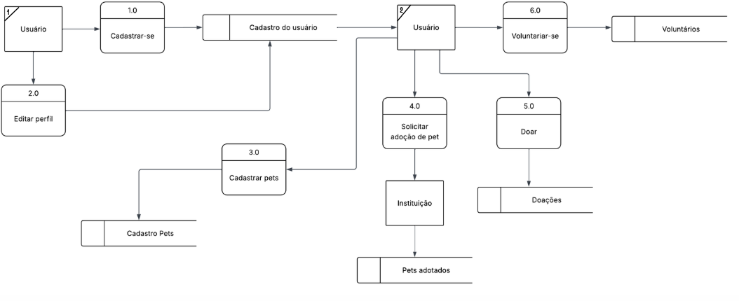
Figura 1- Diagrama de Fluxo de dados (DFD) Nível 0

Fonte: do próprio autor.

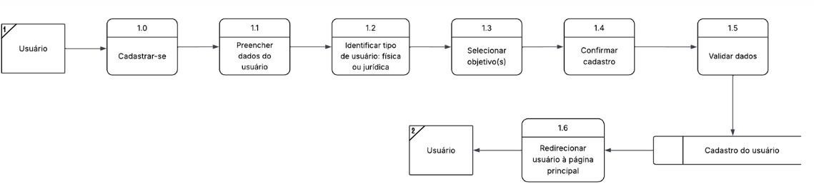
Figura 2 - Cadastro de usuário Nível 1
Fonte: do próprio autor.

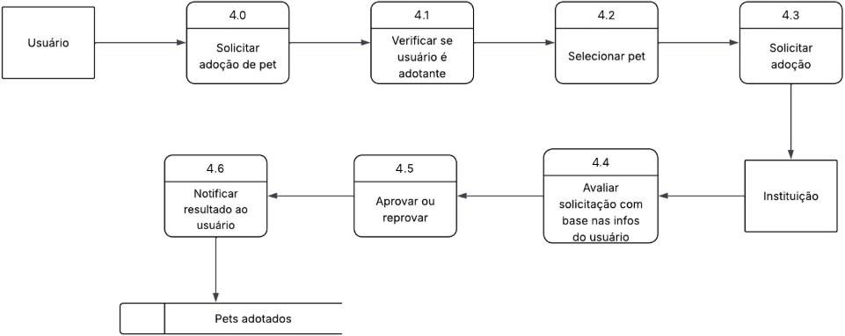
Figura 3 - Solicitação de adoção Nível 1

Fonte: do próprio autor.

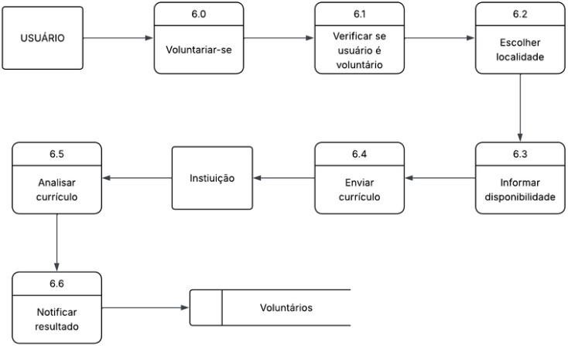
Figura 4 - Voluntariado Nível 1
Fonte: do próprio autor.

Figura 5 - Doação Nível 1
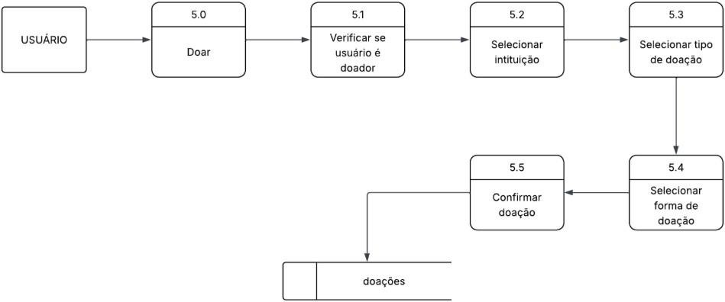
Fonte: do próprio autor.

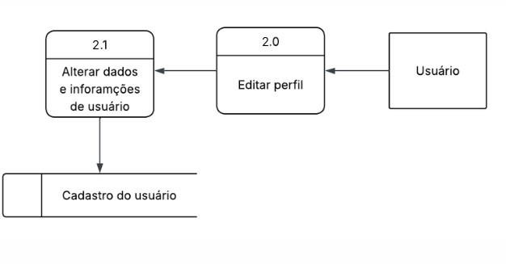
Figura 6 - Editar perfil Nível 1
Fonte: do próprio autor.

5.2.2 Modelo de Entidade-Relacionamento (ER)
A modelagem Entidade-Relacionamento (ER) foi utilizada no IPAWZ para representar conceitualmente os principais dados necessários ao funcionamento da plataforma e as relações existentes entre eles, incluindo informações relacionadas aos usuários, animais, instituições, adoções, doações e atividades de voluntariado.

Figura 7 - Modelo ER
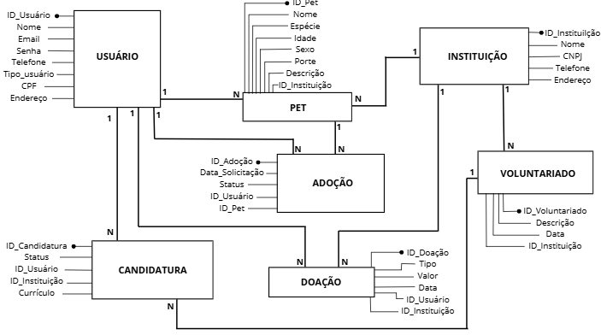
Fonte: do próprio autor.

5.2.3 Diagrama de Entidade-Relacionamento (DER)
O Diagrama de Entidade-Relacionamento (DER) apresenta graficamente a estrutura de dados definida para o IPAWZ, evidenciando as entidades, seus atributos e os relacionamentos necessários para armazenar e integrar as informações utilizadas pelas funcionalidades da plataforma.

Figura 8 - Diagrama de Entidade e Relacionamento (DER)
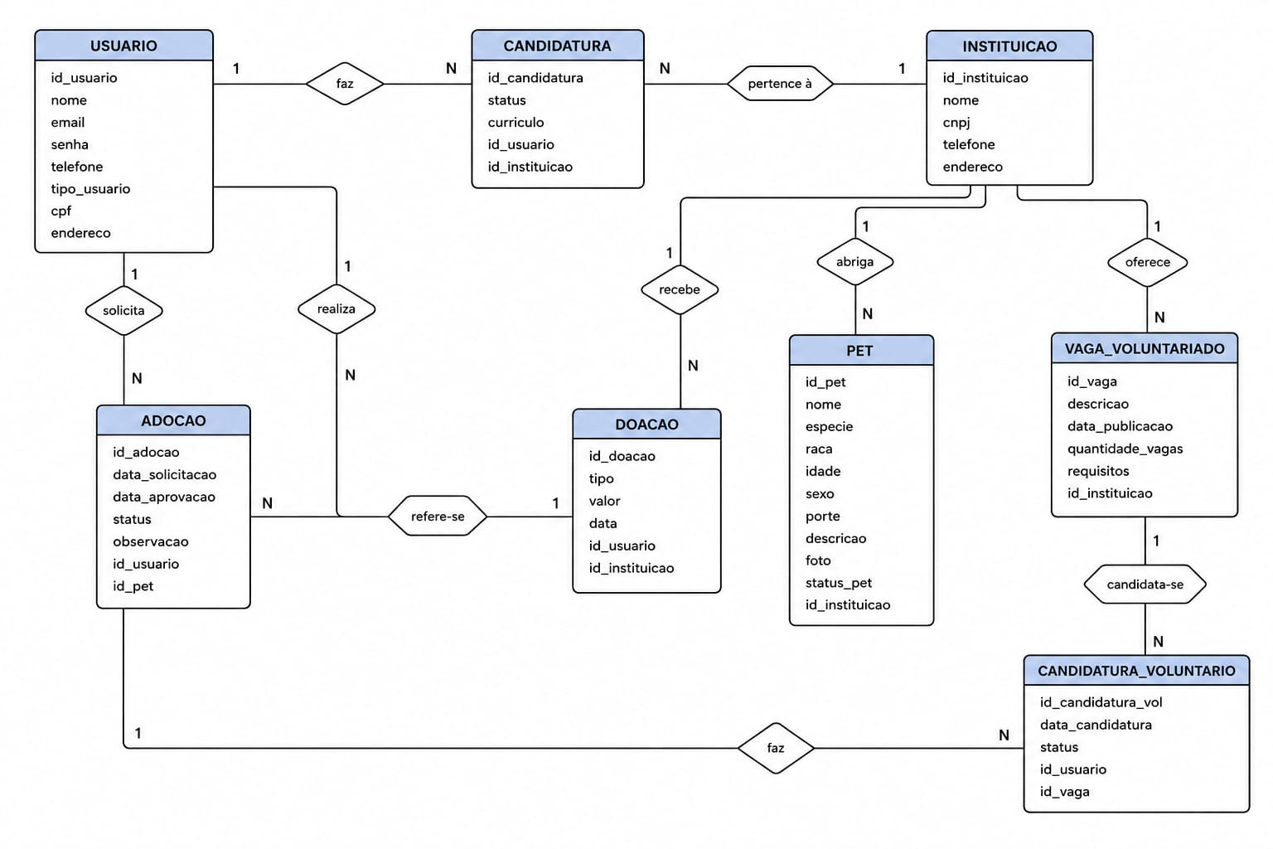
Fonte: do próprio autor.

5.3 MODELAGEM UML
Os diagramas UML foram utilizados para representar diferentes aspectos da estrutura e do comportamento do IPAWZ, demonstrando as interações entre usuários e sistema, o fluxo das atividades, a sequência das operações e a organização dos componentes envolvidos. Esses modelos permitem visualizar de forma integrada as funcionalidades definidas para os processos de adoção, doação, voluntariado e gerenciamento da plataforma.

5.3.1 Diagrama de casos de uso

Figura 9 - Diagrama de casos de uso
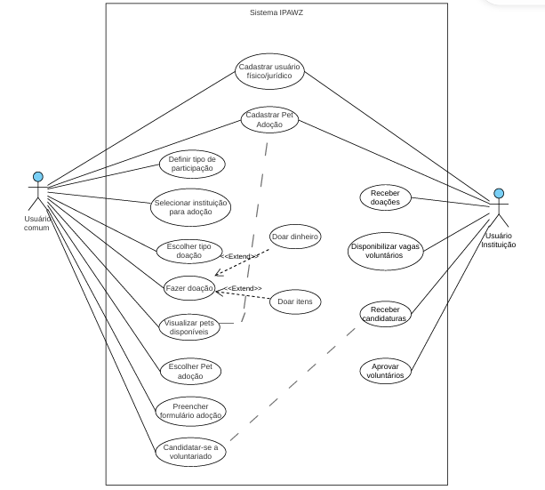
Fonte: do próprio autor.

5.3.1.1 Documento especificação dos casos de uso

Tabela 1 - Especificação caso de uso 01
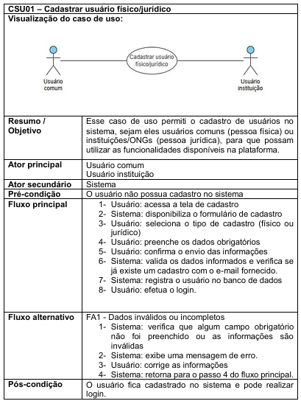
Fonte: do próprio autor.

Tabela 2 - Especificação de caso de uso 02
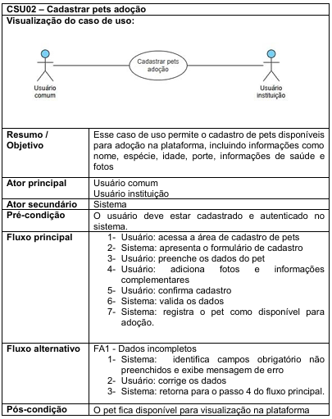
Fonte: do próprio autor.

Tabela 3 - Especificação de caso de uso 03
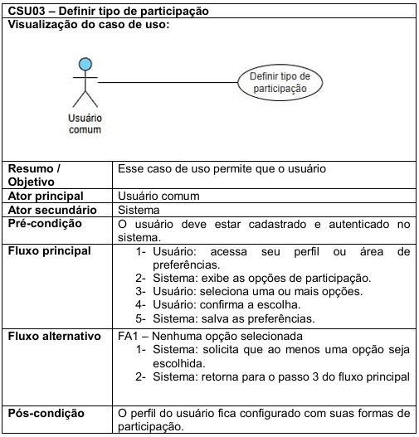
Fonte: do próprio autor.

Tabela 4 - Especificação de caso de uso 04
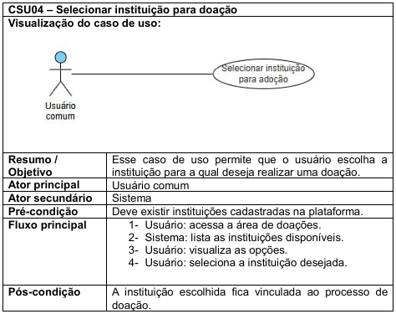
Fonte: do próprio autor.
Tabela 5 - Especificação de caso de uso 05
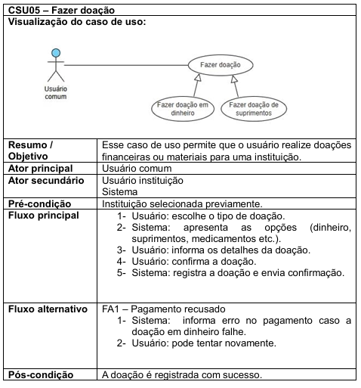
Fonte: do próprio autor.

Tabela 6 - Especificação de caso de uso 06
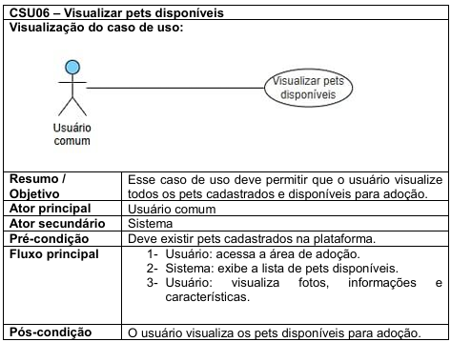
Fonte: do próprio autor.

Tabela 7 - Especificação de caso de uso 07
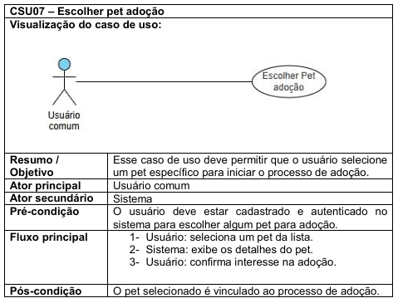
Fonte: do próprio autor.

Tabela 8 - Especificação de caso de uso 08
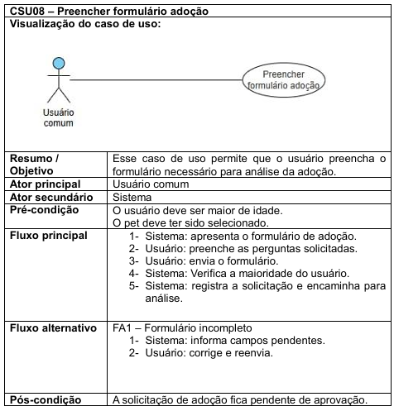
Fonte: do próprio autor.

Tabela 9 - Especificação de caso de uso 09
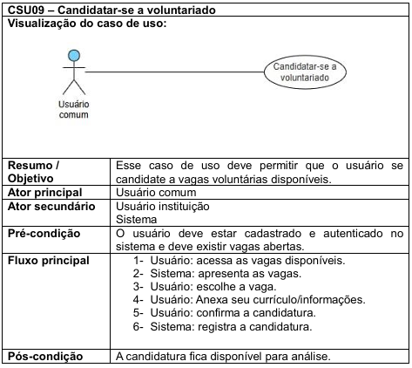
Fonte: do próprio autor.

Tabela 10 - Especificação de caso de uso 10
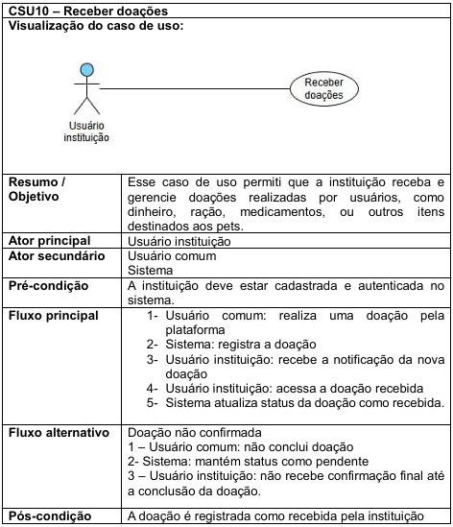
Fonte: do próprio autor.

Tabela 11 - Especificação de caso de uso 11
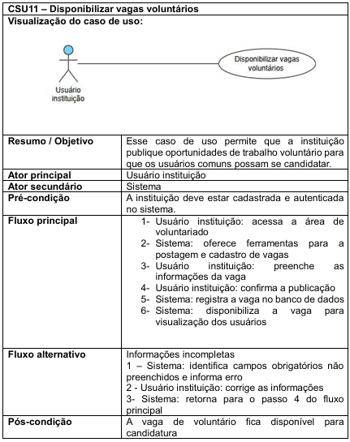
Fonte: do próprio autor.

Tabela 12 - Especificação de caso de uso 12
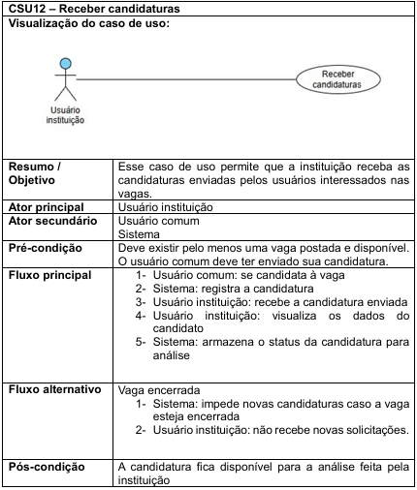
Fonte: do próprio autor.

Tabela 13 - Especificação de caso de uso 13
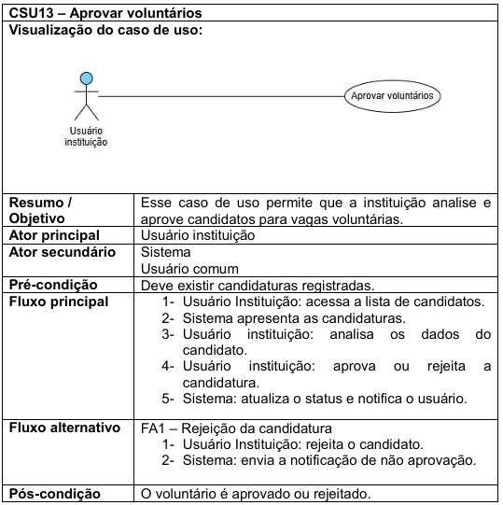
Fonte: do próprio autor.

5.3.2 Diagrama de atividades

Figura 10 - Diagrama de atividades
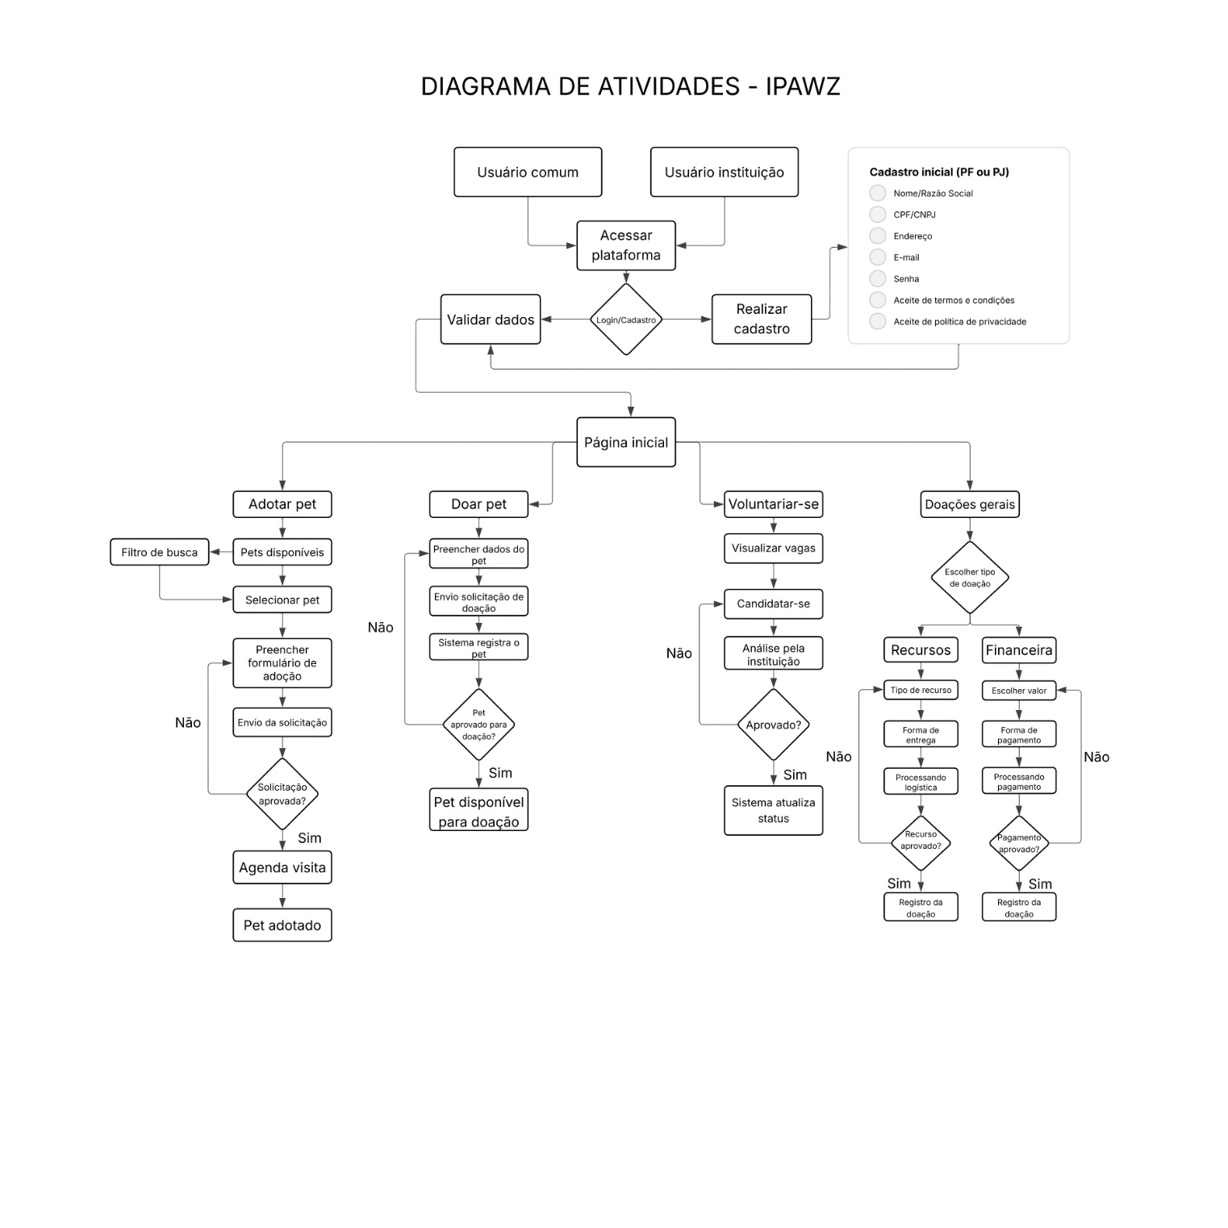
Fonte: do próprio autor.

5.3.3 Diagrama de sequências

Figura 11 - Diagrama de sequência cadastro usuário
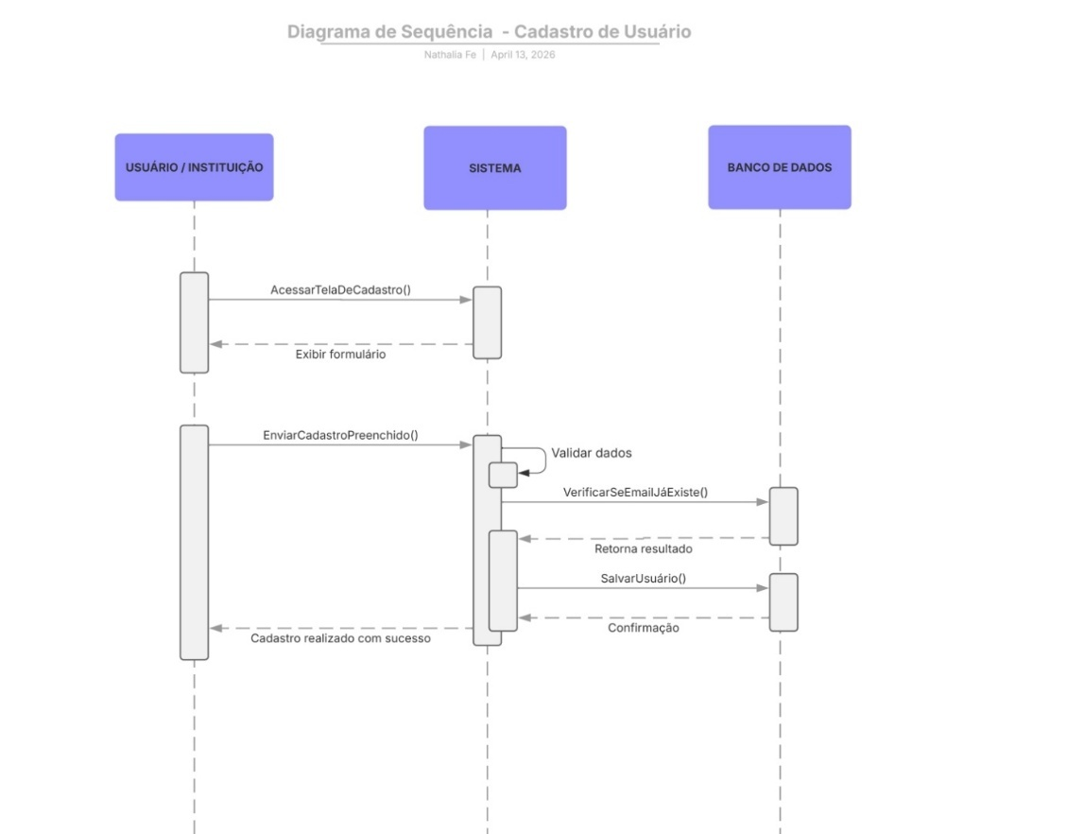
Fonte: do próprio autor.

Figura 12 - Diagrama de sequência cadastro pets
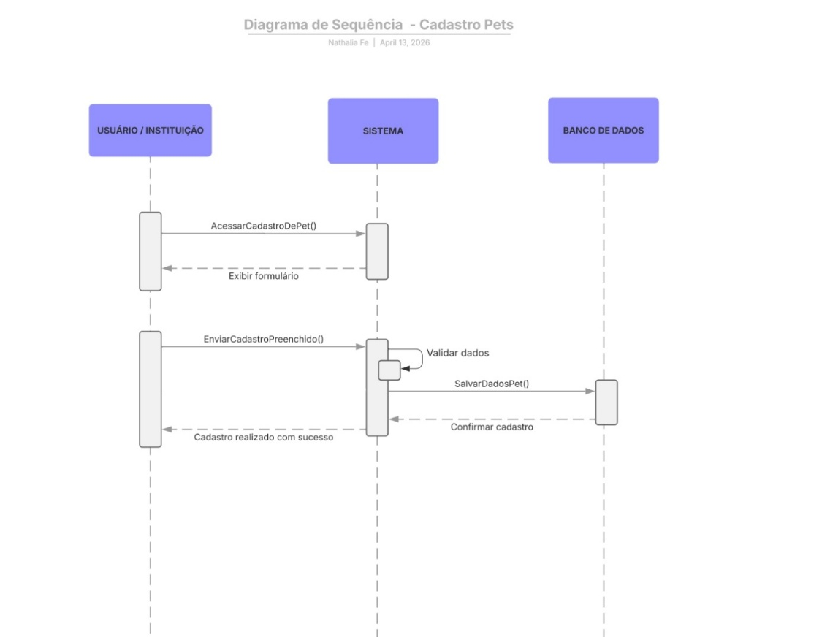
Fonte: do próprio autor.

Figura 13 - Diagrama de sequência adoção de pet
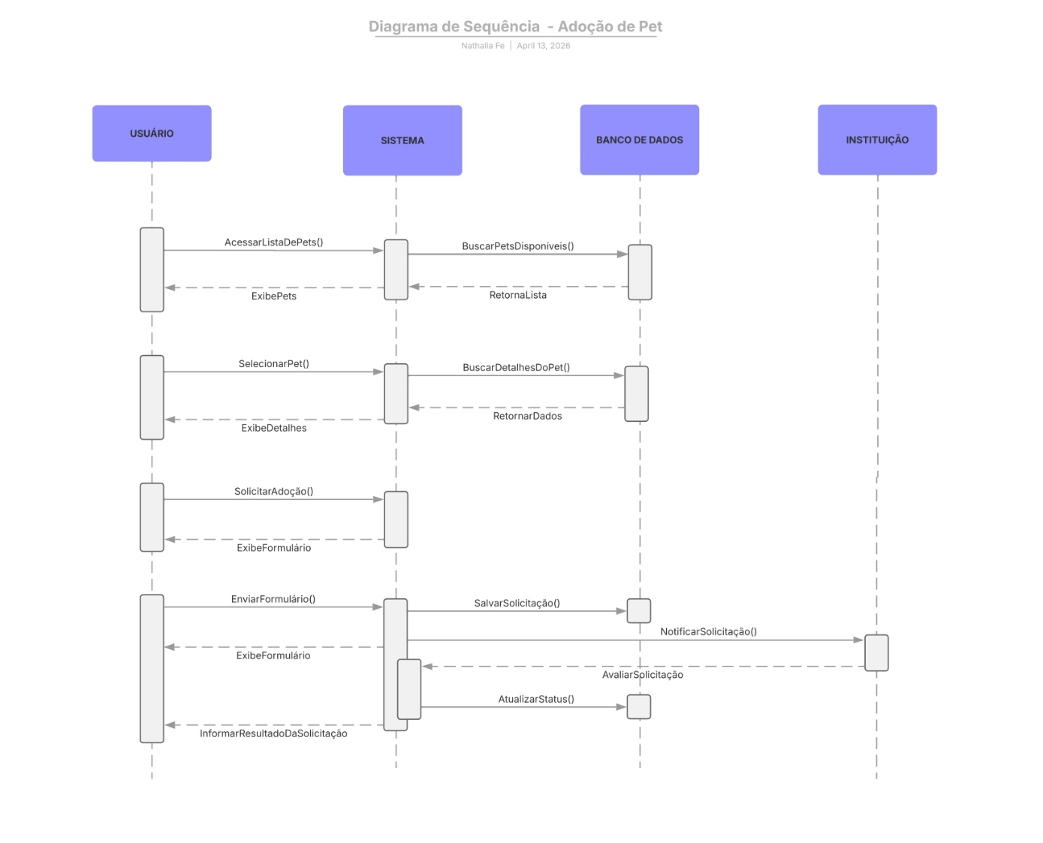
Fonte: do próprio autor.

Figura 14 - Diagrama de sequência doação
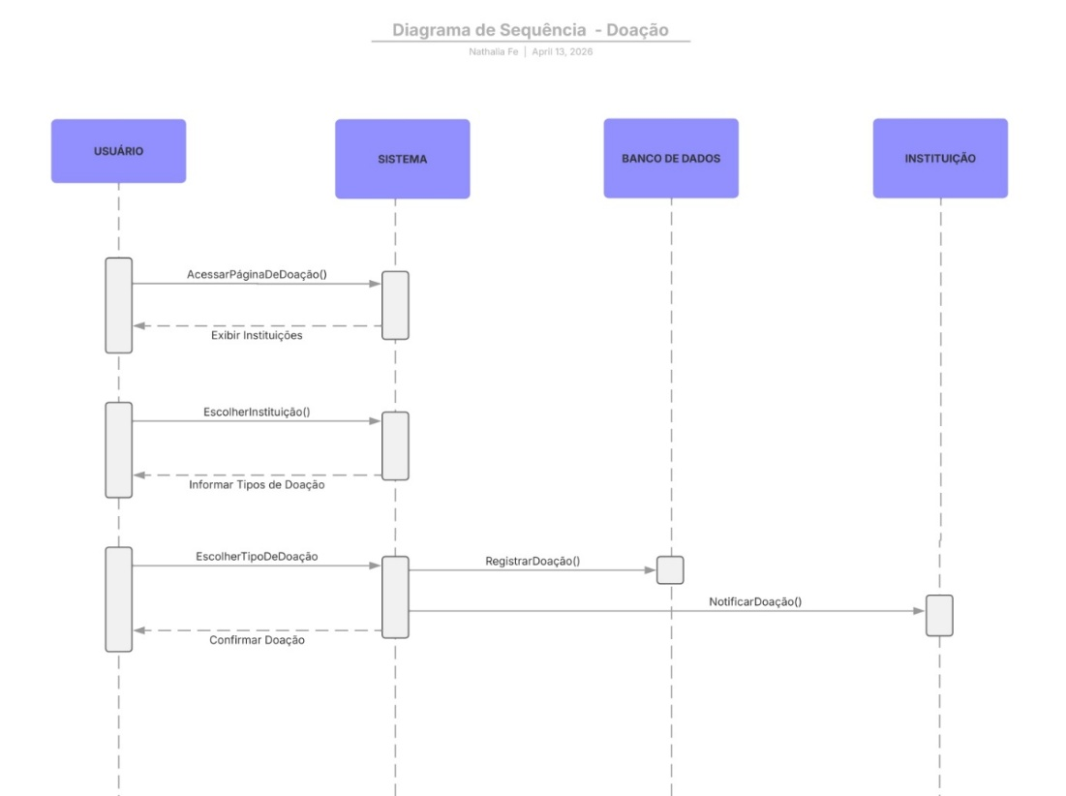
Fonte: do próprio autor.

5.3.4 Diagrama de colaboração

Figura 15 - Diagrama de colaboração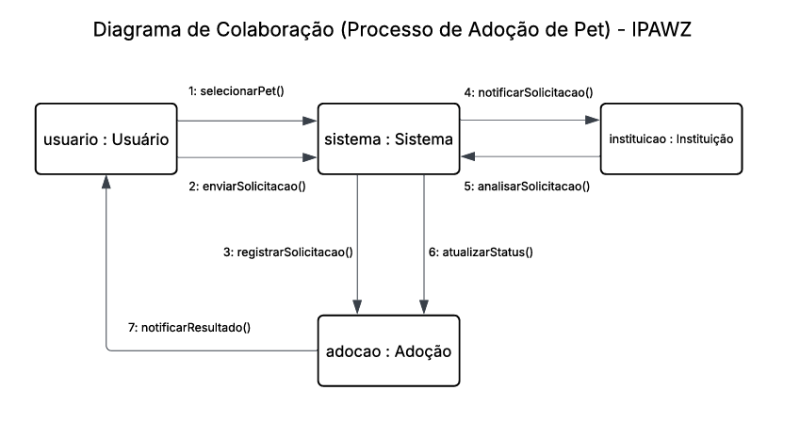
Fonte: do próprio autor.

5.3.5 Diagrama de classes

Figura 16 - Diagrama de classes
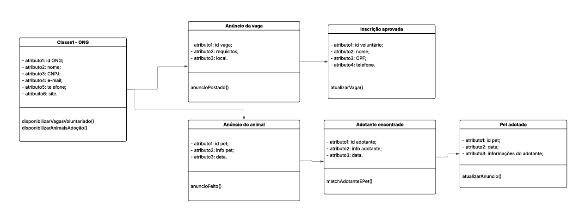
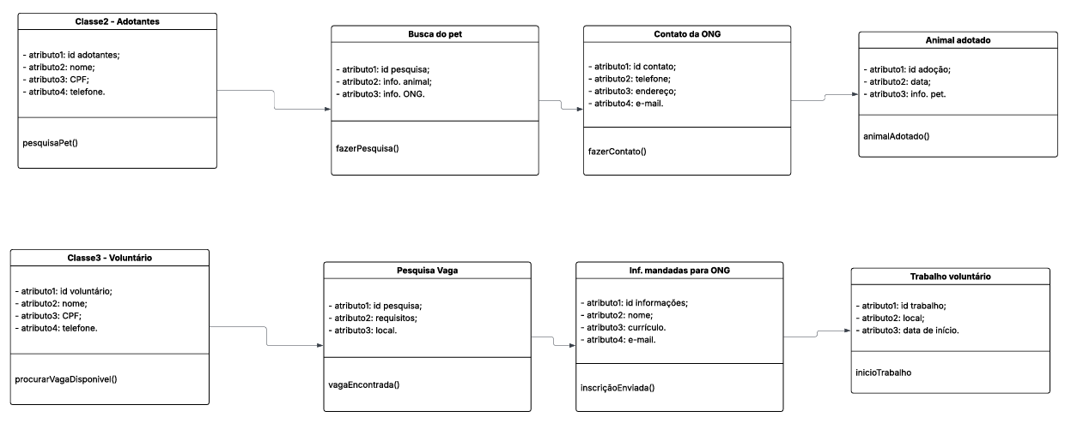
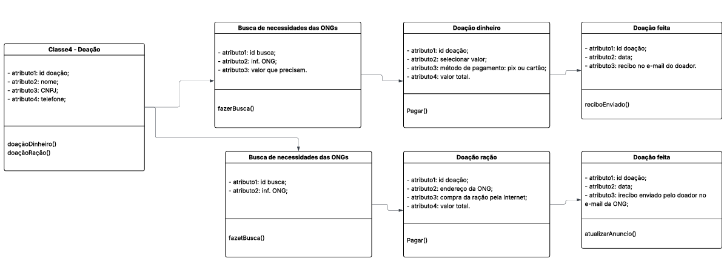
Fonte: do próprio autor.

5.3.6 Diagrama de objetos

Figura 17 - Diagrama de objetos
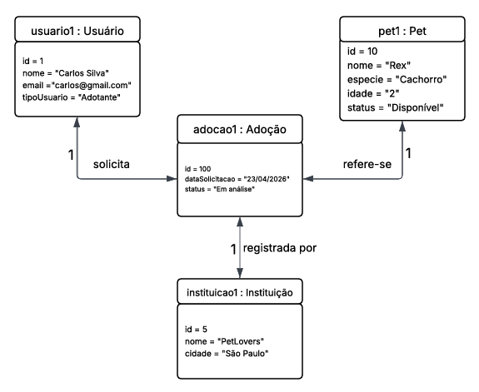
Fonte: do próprio autor.

5.3.7 Diagrama de estados
Figura 18 - Diagrama de estados
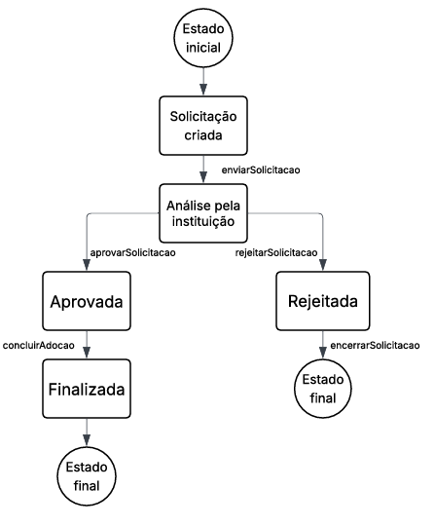
Fonte: do próprio autor.

5.3.8 Diagrama de componentes

Figura 19 - Diagrama de componentes
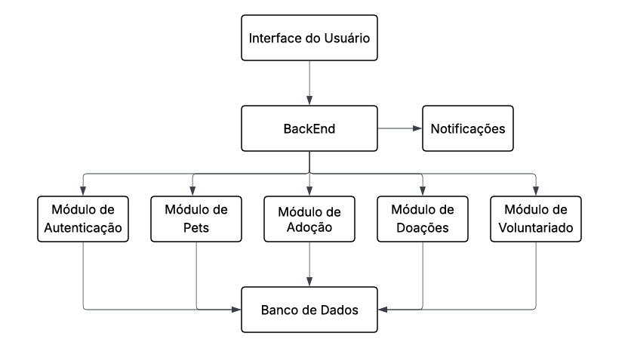
Fonte: do próprio autor.

5.3.9 Diagrama de implantação

Figura 20 - Diagrama de implantação
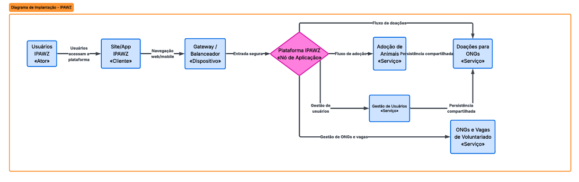
Fonte: do próprio autor.

5.4 PROTÓTIPOS DE INTERFACE

Os protótipos do IPAWZ foram desenvolvidos para representar visualmente as principais funcionalidades da plataforma e orientar a organização de sua interface. As telas foram estruturadas de acordo com os fluxos de cadastro e autenticação, gerenciamento de perfil, cadastro e consulta de animais, solicitação de adoção, doações e voluntariado, buscando manter padronização visual e facilitar a navegação entre os serviços disponibilizados.

5.4.1 Tela de cadastro e login

Figura 21 - Protótipo tela de cadastro inicial
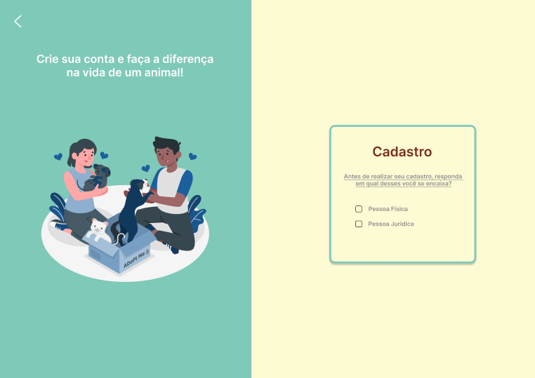
Fonte: do próprio autor.

Figura 22 - Protótipo tela de cadastro pessoa física
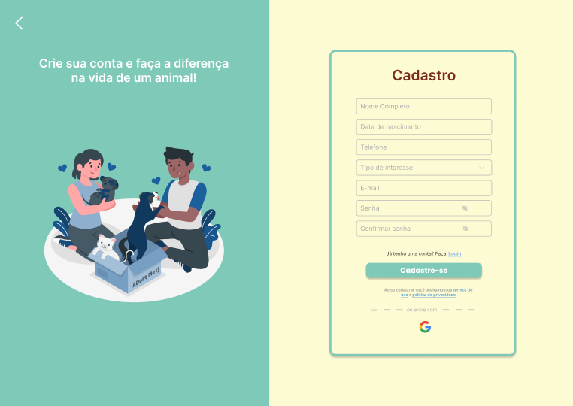
Fonte: do próprio autor.
Figura 23 - Protótipo tela de cadastro pessoa jurídica
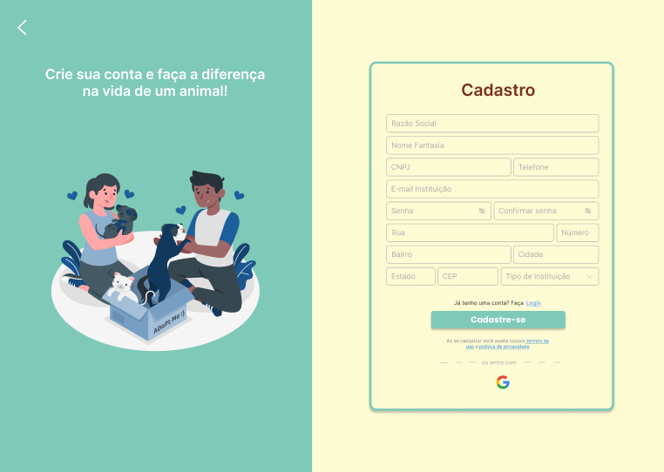
Fonte: do próprio autor.

Figura 24 - Protótipo tela de login
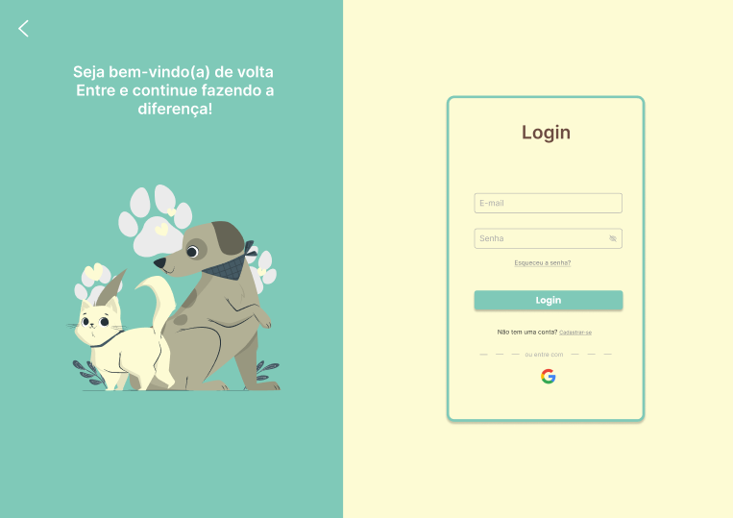
Fonte: do próprio autor.

5.4.2 Tela de início
Figura 25 - Protótipo tela de início
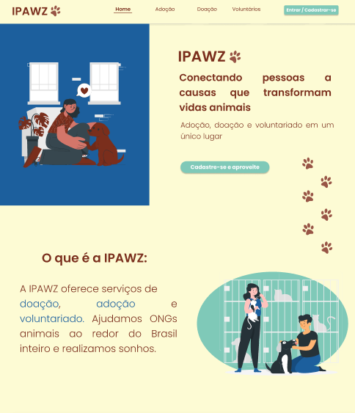
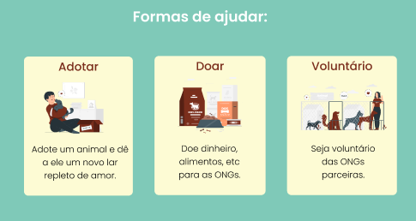
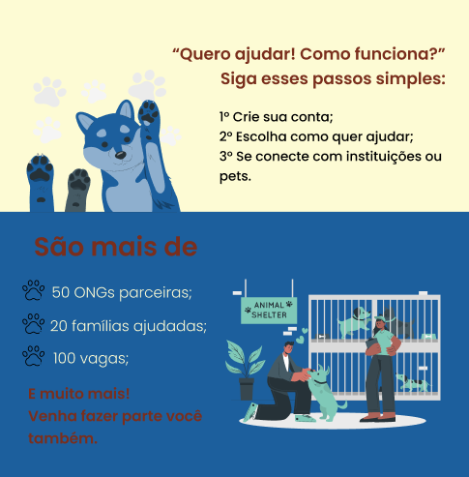
Fonte: do próprio autor.

5.4.3 Tela de perfil
Figura 26 - Protótipo tela de editar perfil pessoa física
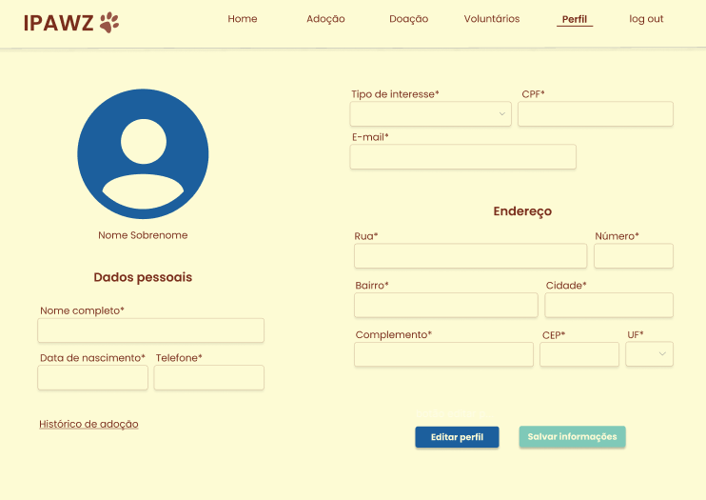
Fonte: do próprio autor.

Figura 27 - Protótipo tela de editar perfil pessoa jurídica
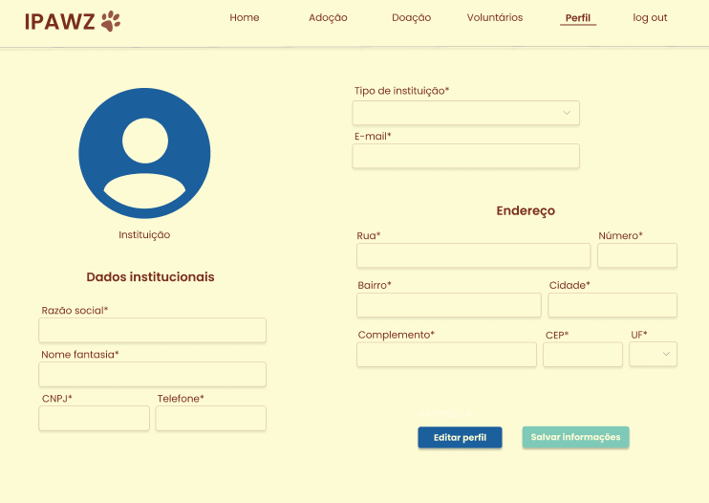
Fonte: do próprio autor.

5.4.4 Tela de cadastro de pet
Figura 28 - Protótipo tela de cadastro de pet pessoa física
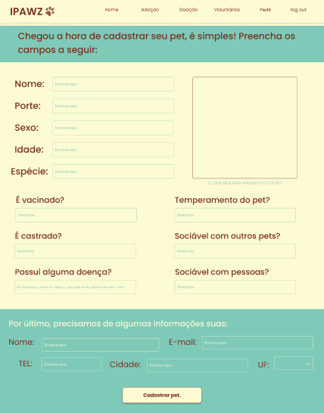
Fonte: do próprio autor.
Figura 29 - Protótipo tela de cadastro de pet pessoa jurídica
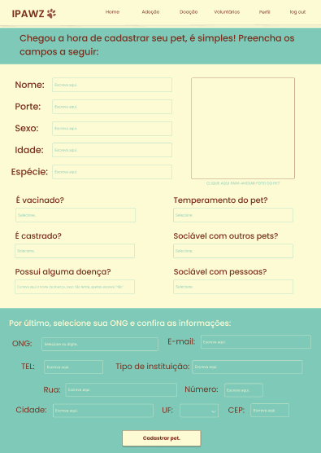
Fonte: do próprio autor.

5.4.5 Tela de listagem de pet

Figura 30 - Protótipo tela de listagem de pets para adoção
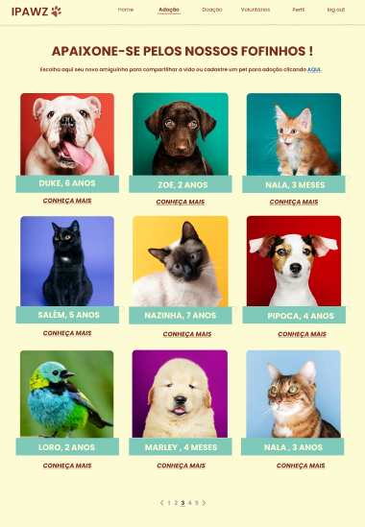
Fonte: do próprio autor.

5.4.6 Tela de solicitação de adoção

Figura 31 - Protótipo tela de solicitação de adoção
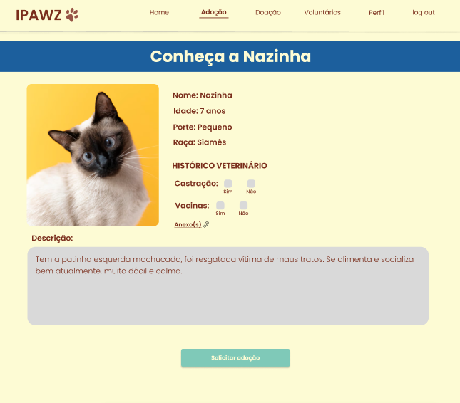
Fonte: do próprio autor.

Figura 32 - Protótipo tela de formulário da solicitação de adoção
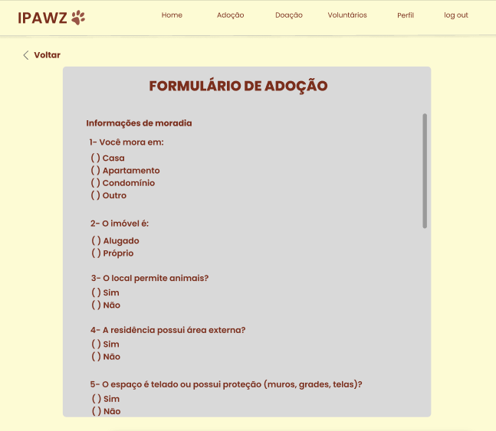
Fonte: do próprio autor.

5.4.7 Tela de doação
Figura 33 - Protótipo tela de doação
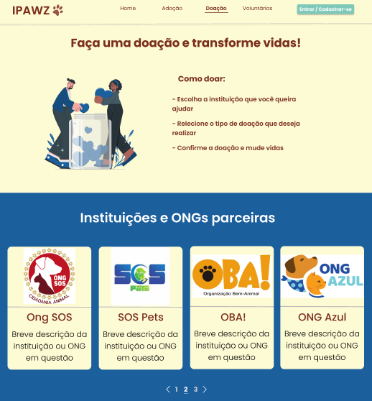
Fonte: do próprio autor.

Figura 34 - Protótipo tela de seleção de tipo de doação
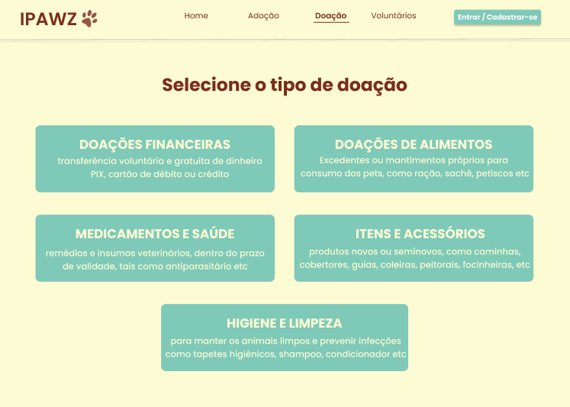
Fonte: do próprio autor.

5.4.8 Tela de voluntariado
Figura 35 - Protótipo tela de vagas voluntariado
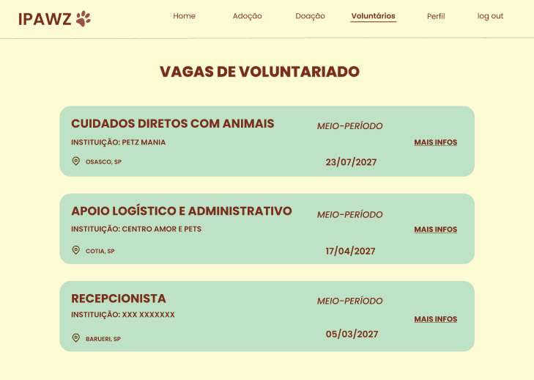
Fonte: do próprio autor.

A paleta de cores utilizada nos protótipos foi definida com base nos princípios da teoria das cores, cujos significados e critérios de escolha são apresentados no Apêndice AD.

5.5 CRIAÇÃO DE PERSONAS PARA O PROJETO

5.5.1 Persona usuário adotante

Nome da persona: Laura Oliveira
Idade: 28 anos
Profissão: Analista Administrativa
Localização: São Paulo – SP

Objetivo (O que ela busca?):
Encontrar um animal para adoção de forma segura e ter acesso a informações sobre os cuidados necessários para oferecer uma boa qualidade de vida ao pet.

Necessidades (o que ela precisa?):
Encontrar animais disponíveis para adoção próximos à sua região.
Obter informações sobre vacinação, idade e características do animal.
Ter um processo de adoção simples e confiável.
Conhecer ONGs e instituições responsáveis pelos animais.

Desafios (Quais são suas maiores dores?):
Dificuldade em encontrar locais confiáveis para adoção.
Falta de informações detalhadas sobre os animais disponíveis.
Receio de golpes ou anúncios falsos.
Pouco tempo para visitar diversos abrigos presencialmente.

Comportamento:
Acessa a internet diariamente pelo celular.
Utiliza Instagram, WhatsApp e Facebook.
Costuma pesquisar informações e realizar compras online.
Prefere plataformas simples e intuitivas.

5.5.2 Persona usuário doador

Nome da Persona: Elayne, a universitária.
Idade: 23 anos
Profissão: Estagiária de medicina veterinária.
Localização: Osasco, SP (Zona oeste)

Objetivos (O que ela busca?):
Apoiar instituições animais financeiramente.

Desafios (Quais são suas maiores dores?):
Dificuldade em encontrar ONGs que sejam transparentes quanto aos gastos das doações recebidas;

Comportamento:
Pesquisa: Descobre as ONGs através de redes sociais, como Instagram e TikTok.
Decisão: Analisa as avaliações da instituição no Reclame Aqui e avalia as informações fornecidas no site.

5.5.3 Persona usuário voluntário

Nome da Persona: Michael, o auxiliar veterinário.
Idade: 26 anos
Profissão: Auxiliar veterinário.
Localização: Barueri, SP (Zona oeste)

Objetivos (O que ele busca?):
Encontrar vagas diversas de voluntariado que combinem com a sua disponibilidade.
Apoiar instituições animais.

Desafios (Quais são suas maiores dores?):
Dificuldade na busca de vagas disponíveis para voluntariado.
Desconfiança sobre o real cuidado das ONGs com os animais e desvio do dinheiro das doações.
Falta de clareza nas descrições das vagas disponíveis.

Comportamento:
Pesquisa: Descobre novas vagas principalmente através do Instagram e de pesquisas no Google.
Decisão: Avalia a reputação da ONG e os detalhes da vaga.

5.5.4 Persona usuário ONG

Nome da Persona: A4P ONG.
Tempo de atuação: 5 anos.
Serviços: Lar temporário, auxílio veterinário, campanhas para arrecadação de fundos e resgate e reabilitação de animais vítimas de maus-tratos e abandono.
Localização: Barueri, SP (Zona oeste)

Objetivos (O que ele busca?):
Divulgar vagas disponíveis para voluntariado de uma maneira que alcance um público maior e que seja mais fácil.
Divulgar campanhas de doação para ajudar os animais que precisam de tratamento, dinheiro e itens necessários para os animais.
Divulgar os animais que precisam de um novo lar.

Desafios (Quais são suas maiores dores?):
Dificuldade na divulgação de vagas disponíveis para voluntariado.
Desconfiança do público sobre seriedade da necessidade de doação.

Comportamento:
Divulgação: É feita através de redes sociais, como Instagram e Facebook, e feiras animais.

CONSIDERAÇÕES FINAIS
O desenvolvimento do projeto IPAWZ teve como objetivo propor uma plataforma digital capaz de aproximar instituições de proteção animal, adotantes, doadores e voluntários, centralizando processos que atualmente podem ocorrer de maneira dispersa. A partir das pesquisas realizadas, foram identificadas dificuldades relacionadas à divulgação de animais para adoção, captação de recursos, busca por voluntários e comunicação entre as instituições e pessoas interessadas em contribuir com a causa animal.
Com base nessas necessidades, foram definidos requisitos funcionais e não funcionais e elaborados modelos, diagramas, protótipos e estruturas de dados para representar o funcionamento da plataforma. As pesquisas e entrevistas com possíveis usuários também contribuíram para identificar aspectos considerados importantes, como segurança, transparência nas doações, disponibilidade de informações sobre os animais e facilidade de acesso às oportunidades de voluntariado. Dessa forma, os resultados obtidos serviram de apoio para a definição das principais funcionalidades propostas para o IPAWZ.
Entretanto, o projeto apresenta limitações por se tratar de uma proposta acadêmica em desenvolvimento, sendo necessária a continuidade da implementação e da validação prática de determinadas funcionalidades e integrações. Aspectos relacionados à segurança, proteção de dados, validação de usuários e integração com serviços externos também exigem acompanhamento constante para garantir a confiabilidade da plataforma.
Como possibilidade de continuidade, o IPAWZ poderá receber aprimoramentos a partir de testes com usuários e instituições, além da implementação e avaliação das funcionalidades planejadas em ambiente real. Assim, o projeto demonstra o potencial da tecnologia como instrumento de apoio à proteção animal, contribuindo para tornar os processos de adoção, doação e voluntariado mais organizados, acessíveis e seguros.

REFERÊNCIAS

ACCELQ. TypesofAPIs. Disponível em:https://www.accelq.com/blog/types-of-api/. Acesso em: 25 abr. 2026.

ADOPT A PET. The 3-3-3 Rule for Dogs. Disponível em:https://www.adoptapet.com/blog/adoption/3-3-3-rule-for-dogs. Acesso em: 7 maio 2026.

AGÊNCIA BRASIL. Brasil tem cerca de 30 milhões de animais domésticos abandonados. Disponível em: https://agenciabrasil.ebc.com.br/geral/noticia/2025-12/brasil-tem-cerca-de-30-milhoes-de-animais-domesticosabandonados. Acesso em: 22 mar. 2026.

ALIANÇA COM A VIDA. Adoção Responsável. Disponível em:https://www.aliancacomavida.com.br/adocao-responsavel. Acesso em: 10 jun. 2026.

ALIANÇA EMPREENDEDORA. Negócios sociais. Disponível em:https://aliancaempreendedora.org.br/negocios-sociais/. Acesso em: 5 jun. 2026.

AMAZON WEB SERVICES (AWS).Amazon S3. Disponível em:https://aws.amazon.com/s3/. Acesso em: 3 jun. 2026.

AMAZON WEB SERVICES (AWS). AWS Security. Disponível em:https://aws.amazon.com/pt/security/. Acesso em: 12 abr. 2026.

AMAZON WEB SERVICES (AWS). SharedResponsibilityModel. Disponível em:https://aws.amazon.com/pt/compliance/shared-responsibility-model/. Acesso em: 12 abr. 2026.

AMAZON WEB SERVICES (AWS). What is a CDN? Disponível em:https://aws.amazon.com/what-is/cdn/. Acesso em: 3 jun. 2026.

AMAZON WEB SERVICES (AWS). What is Retrieval-Augmented Generation (RAG)? Disponível em:https://aws.amazon.com/what-is/retrieval-augmented-generation/. Acesso em: 12 abr. 2026.

ASSEMBLEIA LEGISLATIVA DO ESTADO DE SÃO PAULO. Lei nº 17.231/2019. Disponível em:https://www.al.sp.gov.br/norma/193484. Acesso em: 25 abr. 2026.

ASSOCIAÇÃO AMIGOS DOS ANIMAIS DE CAMPINAS (AAAC). Formulário de Pré-Adoção. Disponível em:https://aaac.org.br/formulario-de-pre-adocao/. Acesso em: 10 jun. 2026.

AUTORIDADE NACIONAL DE PROTEÇÃO DE DADOS (ANPD). Proteção de Dados Pessoais. Disponível em:https://www.gov.br/anpd/pt-br/assuntos/protecao-de-dados-pessoais. Acesso em: 12 abr. 2026.

BOTPRESS. Disponível em:https://botpress.com/. Acesso em: 12 abr. 2026.

BRASIL API. Disponível em:https://brasilapi.com.br/. Acesso em: 8 jun. 2026.

BRASIL DE FATO. Abrigos e grupos de proteção de animais operam com superlotação e falta de apoio em Belo Horizonte. Disponível em:https://www.brasildefato.com.br/2024/02/01/abrigos-e-grupos-de-protecao-de-animais-operam-com-superlotacao-e-falta-de-apoio-em-belo-horizonte/. Acesso em: 27 maio 2026.

BRASIL ESCOLA. Organização não governamental (ONG). Disponível em:https://brasilescola.uol.com.br/geografia/organizacao-nao-governamentalong.htm. Acesso em: 3 jun. 2026.

BRASIL ESCOLA. Terceiro Setor. Disponível em:https://brasilescola.uol.com.br/geografia/terceiro-setor.htm. Acesso em: 3 jun. 2026.

BRASIL. Código Civil Brasileiro. Disponível em:https://www.planalto.gov.br/ccivil_03/leis/2002/l10406compilada.htm. Acesso em: 25 abr. 2026.

BRASIL. Lei nº 13.426, de 30 de março de 2017. Controle Populacional de Cães e Gatos. Disponível em:https://www.planalto.gov.br/ccivil_03/_ato2015-2018/2017/lei/l13426.htm. Acesso em: 25 abr. 2026.

BRASIL. Lei nº 13.709, de 14 de agosto de 2018. Lei Geral de Proteção de Dados Pessoais (LGPD). Disponível em:https://www.planalto.gov.br/ccivil_03/_ato2015-2018/2018/lei/l13709.htm. Acesso em: 9 mar. 2026.

BRASIL. Lei nº 14.064, de 29 de setembro de 2020. Lei Sansão. Disponível em:https://www.planalto.gov.br/ccivil_03/_ato2019-2022/2020/lei/l14064.htm. Acesso em: 25 abr. 2026.

BRASIL. Lei nº 15.211, de 2025. Disponível em:https://www.planalto.gov.br/ccivil_03/_ato2023-2026/2025/lei/l15211.htm. Acesso em: 25 abr. 2026.

BRASIL. Lei nº 9.605, de 12 de fevereiro de 1998. Lei de Crimes Ambientais. Disponível em:https://www.planalto.gov.br/ccivil_03/leis/l9605.htm. Acesso em: 25 abr. 2026.

BRASIL. Medida Provisória nº 2.200-2, de 24 de agosto de 2001. Institui a Infraestrutura de Chaves Públicas Brasileira (ICP-Brasil). Disponível em:https://www.planalto.gov.br/ccivil_03/mpv/antigas_2001/2200-2.htm. Acesso em: 22 abr. 2026.

BRASIL. Nações Unidas. Objetivos de Desenvolvimento Sustentável (ODS). Disponível em:https://brasil.un.org/pt-br/sdgs. Acesso em: 20 mar. 2026.

CÃES E GATOS. Adoção Responsável. Disponível em:https://caesegatos.com.br/adocao-responsavel/. Acesso em: 4 maio 2026.

CÃES PARA ADOÇÃO. Abandono de animais aumenta nos finais de ano. Disponível em:https://www.caesparaadocao.com.br/blog/abandono-de-animais-aumentam-em-30-nos-finais-de-ano. Acesso em: 22 mar. 2026.

CÂMARA DOS DEPUTADOS. Lei nº 9.608, de 18 de fevereiro de 1998. Dispõe sobre o serviço voluntário. Disponível em:https://www2.camara.leg.br/legin/fed/lei/1998/lei-9608-18-fevereiro-1998-365398-publicacaooriginal-1-pl.html. Acesso em: 22 maio 2026.

CÂMARA DOS DEPUTADOS. Participantes de audiência apontam falta de apoio a ONGs de animais e superlotação de abrigos. Disponível em:https://www.camara.leg.br/noticias/1262965-participantes-de-audiencia-apontam-falta-de-apoio-a-ongs-de-animais-e-superlotacao-de-abrigos/. Acesso em: 27 maio 2026.

CICLOVIVO. 75% dos casos de abandono de animais ocorrem em áreas urbanas. Disponível em:https://ciclovivo.com.br/planeta/meio-ambiente/75-dos-casos-de-abandono-de-animais-ocorrem-em-areas-urbanas/. Acesso em: 22 mar. 2026.

CLOUDFLARE. What is a CDN? Disponível em:https://www.cloudflare.com/learning/cdn/what-is-a-cdn/. Acesso em: 3 jun. 2026.

CLOUDFLARE. What is Cloud Security? Disponível em:https://www.cloudflare.com/pt-br/learning/cloud/what-is-cloud-security/. Acesso em: 12 abr. 2026.

CLOUDFLARE. What is MFA? Disponível em:https://www.cloudflare.com/pt-br/learning/access-management/what-is-mfa/. Acesso em: 12 abr. 2026.

CLOUDINARY. Android Integration. Disponível em:https://cloudinary.com/documentation/android_integration. Acesso em: 3 jun. 2026.

CLOUDINARY. Disponível em:https://cloudinary.com/. Acesso em: 3 jun. 2026.

CLOUDINARY. Documentation. Disponível em:https://cloudinary.com/documentation. Acesso em: 3 jun. 2026.

CLOUDINARY. Image Optimization. Disponível em:https://cloudinary.com/documentation/image_optimization. Acesso em: 3 jun. 2026.

CLOUDINARY. Image Transformations. Disponível em:https://cloudinary.com/documentation/image_transformations. Acesso em: 3 jun. 2026.

CLOUDINARY. Image Upload API Reference. Disponível em:https://cloudinary.com/documentation/image_upload_api_reference. Acesso em: 3 jun. 2026.

CLOUDINARY. iOS Integration. Disponível em:https://cloudinary.com/documentation/ios_integration. Acesso em: 3 jun. 2026.

CLOUDINARY. JavaScript Image and Video Upload. Disponível em:https://cloudinary.com/documentation/javascript_image_and_video_upload. Acesso em: 3 jun. 2026.

CLOUDINARY. Media Delivery. Disponível em:https://cloudinary.com/documentation/media_delivery. Acesso em: 3 jun. 2026.

CLOUDINARY. Node.js Image and Video Upload. Disponível em:https://cloudinary.com/documentation/node_image_and_video_upload. Acesso em: 3 jun. 2026.

CLOUDINARY. Responsive Images. Disponível em:https://cloudinary.com/documentation/responsive_images. Acesso em: 3 jun. 2026.

CLOUDINARY. Upload Images. Disponível em:https://cloudinary.com/documentation/upload_images. Acesso em: 3 jun. 2026.

COBASI. Adoção Responsável. Disponível em:https://www.cobasi.com.br/cuidados-com-pets/adocao-responsavel/. Acesso em: 4 maio 2026.

COMPANHIA BRASILEIRA DE TRENS URBANOS (CBTU).Sistema de Governança. Disponível em:https://intranet.cbtu.gov.br/index.php/pt/governanca/sistema-de-governanca. Acesso em: 15 maio 2026.

CONSELHO FEDERAL DE MEDICINA VETERINÁRIA (CFMV). Disponível em:https://www.cfmv.gov.br. Acesso em: 21 maio 2026.

CORREIOS. API Busca CEP. Disponível em:https://www.correios.com.br/. Acesso em: 8 jun. 2026.

DEVELOPER PAYPAL. Donate SDK. Disponível em:https://developer.paypal.com/sdk/donate/. Acesso em: 5 abr. 2026.

ECONOMATO. Recrutamento de Voluntários para ONGs. Disponível em:https://economato.com.br/recrutamento-de-voluntarios-para-ongs/. Acesso em: 20 maio 2026.

ECYCLE. Adoção Responsável. Disponível em:https://www.ecycle.com.br/adocao-responsavel/. Acesso em: 4 maio 2026.

ENTRAR.API.BR. Registro. Disponível em:https://entrar.api.br/registro. Acesso em: 10 jun. 2026.

EUAX CONSULTING. Metodologias ágeis: o que são e como funcionam. Disponível em:https://euax.com.br/2022/10/metodologias-ageis/. Acesso em: 22 mar. 2026.

FILANTROPIA. Captação de Voluntários. Disponível em:https://filantropia.ong/informacao/captacao_de_voluntarios/. Acesso em: 20 maio 2026.

FIREBASE. Cloud Storage Documentation. Disponível em:https://firebase.google.com/docs/storage. Acesso em: 3 jun. 2026.

FORTINET. Cloud Security. Disponível em: https://www.fortinet.com/br/resources/cyberglossary/cloud-security. Acesso em: 12 abr. 2026.

GEOAMBIENTE. Geolocalização: o que é e por que pode ser importante para seu negócio. Disponível em:https://geoambiente.com.br/blog/geolocalizacao-o-que-e-por-que-pode-ser-importante-para-seu-negocio/. Acesso em: 3 jun. 2026.

GOOGLE CLOUD. Cloud Security. Disponível em:https://cloud.google.com/security. Acesso em: 12 abr. 2026.

GOOGLE CLOUD. MySQL. Disponível em:https://cloud.google.com/mysql?hl=pt-BR. Acesso em: 3 jun. 2026.

GOOGLE CLOUD. Retrieval-Augmented Generation. Disponível em:https://cloud.google.com/use-cases/retrieval-augmented-generation. Acesso em: 12 abr. 2026.

GOOGLE CLOUD. What is Cloud Security? Disponível em: https://cloud.google.com/learn/what-is-cloud-security. Acesso em: 12 abr. 2026.

GOVERNO DIGITAL. Assinatura Eletrônica. Disponível em:https://www.gov.br/governodigital/pt-br/assinatura-eletronica. Acesso em: 22 abr. 2026.

GOVERNO FEDERAL. Consultar CPF. Disponível em:https://www.gov.br/pt-br/servicos/consultar-cpf. Acesso em: 25 abr. 2026.

GOVERNO FEDERAL. Identidade Digital. Disponível em:https://www.gov.br/pt-br/temas/identidade-digital. Acesso em: 25 abr. 2026.

GROWTH MACHINE. Como criar agentes de IA para atendimento ao cliente. Disponível em:https://blog.growthmachine.com.br/como-criar-agentes-ia-atendimento-cliente-guia-2026/. Acesso em: 16 abr. 2026.

HABITAT PARA A HUMANIDADE BRASIL. Trabalho Voluntário. Disponível em:https://habitatbrasil.org.br/trabalho-voluntario/. Acesso em: 22 maio 2026.

HUB DO DESENVOLVEDOR. Melhores APIs de CEP: comparativo 2026. Disponível em:https://blog.hubdodesenvolvedor.com.br/melhores-apis-cep-comparativo-2026/. Acesso em: 8 jun. 2026.

HUMANE SOCIETY OF THE UNITED STATES. Adopting and Caring for Your New Pet. Disponível em:https://www.humanesociety.org/resources/adopting-and-caring-your-new-pet. Acesso em: 4 maio 2026.

IBM. Cloud Security. Disponível em:https://www.ibm.com/br-pt/topics/cloud-security. Acesso em: 12 abr. 2026.

IBM. Data Encryption. Disponível em:https://www.ibm.com/topics/data-encryption. Acesso em: 12 abr. 2026.

IBM. GraphQLvs REST API. Disponível em:https://www.ibm.com/br-pt/think/topics/graphql-vs-rest-api. Acesso em: 25 abr. 2026.

IBM. Optical Character Recognition (OCR). Disponível em:https://www.ibm.com/topics/optical-character-recognition. Acesso em: 9 mar. 2026.

IDWALL. Background Check. Disponível em:https://www.idwall.co/blog/background-check. Acesso em: 9 mar. 2026.

IDWALL. Documentoscopia. Disponível em:https://www.idwall.co/blog/documentoscopia. Acesso em: 9 mar. 2026.

IDWALL. O que é OCR? Disponível em:https://www.idwall.co/blog/o-que-e-ocr. Acesso em: 9 mar. 2026.

IDWALL. Validação de documentos. Disponível em:https://www.idwall.co/blog/validacao-de-documentos. Acesso em: 9 mar. 2026.

IMAGEKIT. Disponível em:https://imagekit.io/. Acesso em: 3 jun. 2026.

IMGBB. Disponível em:https://imgbb.com/. Acesso em: 3 jun. 2026.

INSTITUTO DE PESQUISA ECONÔMICA APLICADA (IPEA). ODS 15 – Vida Terrestre. Disponível em:https://www.ipea.gov.br/ods/ods15.html. Acesso em: 20 mar. 2026.

INSTITUTO LEGADO. ONG e negócio social: entenda a diferença. Disponível em:https://institutolegado.org/blog/ong-e-negocio-social-entenda-a-diferenca/. Acesso em: 5 jun. 2026.

INSTITUTO MVC. Índice de abandono no Brasil. Disponível em:https://www.institutomvc.org.br/site/indice-de-abandono-no-brasil/. Acesso em: 22 mar. 2026.

INSTITUTO NACIONAL DE TECNOLOGIA DA INFORMAÇÃO (ITI). ICP-Brasil. Disponível em:https://www.gov.br/iti/pt-br/assuntos/icp-brasil. Acesso em: 22 abr. 2026.

INSTITUTO NACIONAL DE TECNOLOGIA DA INFORMAÇÃO (ITI). Portal Institucional. Disponível em:https://www.gov.br/iti/pt-br. Acesso em: 22 abr. 2026.

INSTITUTO PATAS DADAS. Adoção Responsável. Disponível em:https://institutopatasdadas.com.br/adocao-responsavel/. Acesso em: 4 maio 2026.

INSTITUTO PET BRASIL. Disponível em:https://institutopetbrasil.com. Acesso em: 21 maio 2026.

ISTOÉ PET. Adoção de pets: 8 em 10 vêm de resgate pelo tutor ou via rede de amigos. Disponível em:https://pet.istoe.com.br/adocao-de-pets-8-em-10-vem-de-resgate-pelo-tutor-ou-via-rede-de-amigos. Acesso em: 27 maio 2026.

ITAIPU BINACIONAL. Gestão Transparente. Disponível em:https://www.itaipu.gov.br/institucional/gestao/gestao-transparente. Acesso em: 15 maio 2026.

ITATIAIA. Saiba como funciona uma ONG de adoção de animais. Disponível em:https://www.itatiaia.com.br/pets-e-animais/saiba-como-funciona-uma-ong-de-adocao-de-animais/. Acesso em: 10 jun. 2026.

IUGU. API de pagamento: o que é e como funciona. Disponível em:https://www.iugu.com/blog/api-pagamento. Acesso em: 10 jun. 2026.

JORNAL DE BRASÍLIA. Audiência na Câmara destaca superlotação em abrigos de animais e falta de apoio a ONGs. Disponível em:https://jornaldebrasilia.com.br/noticias/politica-e-poder/audiencia-na-camara-destaca-superlotacao-em-abrigos-de-animais-e-falta-de-apoio-a-ongs/. Acesso em: 27 maio 2026.

JUSBRASIL. Disponível em:https://www.jusbrasil.com.br. Acesso em: 25 abr. 2026.

JUSBRASIL. Qual a diferença entre termos de uso e política de privacidade? Disponível em:https://www.jusbrasil.com.br/artigos/qual-a-diferenca-entre-termos-de-uso-e-politica-de-privacidade/839722087. Acesso em: 9 mar. 2026.

KASPERSKY. What is Cloud Security? Disponível em:https://www.kaspersky.com.br/resource-center/definitions/what-is-cloud-security. Acesso em: 12 abr. 2026.

KOBANA. Conciliação Bancária. Disponível em:https://www.kobana.com.br/funcionalidades/conciliacao-bancaria/. Acesso em: 15 maio 2026.

LACOI. MySQL. Disponível em:https://lacoi.ufba.br/html/c596.htm. Acesso em: 3 jun. 2026.

LIVEPERSON. Disponível em:https://www.liveperson.com/. Acesso em: 12 abr. 2026.

LSOFT. Conciliação Bancária Automática. Disponível em:https://www.lsoft.com.br/conciliacao-bancaria-automatica/. Acesso em: 15 maio 2026.

MERCADO PAGO. Documentação para desenvolvedores. Disponível em:https://www.mercadopago.com.br/developers/pt/docs/overview. Acesso em: 5 abr. 2026.

MERCY FOR ANIMALS BRASIL. ONU aprova resolução que relaciona bem-estar animal, meio ambiente e desenvolvimento sustentável. Disponível em:https://mercyforanimals.org.br/blog/onu-aprova-resolucao-que-relaciona-bem-estar-animal-meio-ambiente-e-desenvolvimento-sustentavel/. Acesso em: 20 mar. 2026.

MICROSOFT. EncryptionatRest. Disponível em: https://learn.microsoft.com/pt-br/azure/security/fundamentals/encryption-at-rest. Acesso em: 12 abr. 2026.

MICROSOFT. Shared Responsibility in the Cloud. Disponível em:https://learn.microsoft.com/pt-br/azure/security/fundamentals/shared-responsibility. Acesso em: 12 abr. 2026.

MICROSOFT. Use Your Data with Azure OpenAI.Disponível em:https://learn.microsoft.com/en-us/azure/ai-foundry/openai/concepts/use-your-data. Acesso em: 12 abr. 2026.

MINISTÉRIO DO ESPORTE. Lei Geral de Proteção de Dados (LGPD). Disponível em:https://www.gov.br/esporte/pt-br/acesso-a-informacao/lgpd. Acesso em: 12 abr. 2026.

MINISTÉRIO DO MEIO AMBIENTE E MUDANÇA DO CLIMA. Fauna Doméstica. Disponível em:https://www.gov.br/mma/pt-br/assuntos/biodiversidade-e-biomas/fauna-e-flora/fauna-domestica. Acesso em: 25 abr. 2026.

MOZILLA FOUNDATION. File API. Disponível em:https://developer.mozilla.org/pt-BR/docs/Web/API/File_API. Acesso em: 3 jun. 2026.

MOZILLA FOUNDATION. FormData. Disponível em: https://developer.mozilla.org/pt-BR/docs/Web/API/FormData. Acesso em: 3 jun. 2026.

MOZILLA FOUNDATION. Geolocation API. Disponível em:https://developer.mozilla.org/pt-BR/docs/Web/API/Geolocation_API. Acesso em: 3 jun. 2026.

NATUREZA EM FORMA. Como Adotar. Disponível em:https://naturezaemforma.org.br/como-adotar/. Acesso em: 10 jun. 2026.

NEOTRIAD. O que é Kanban e como aplicar. Disponível em:https://neotriad.com/blog/o-que-e-kanban-como-aplicar/. Acesso em: 22 mar. 2026.

NOTARIADO DO BRASIL. Organizações não governamentais (ONGs). Disponível em:https://www.notariado.org.br/organizacoes-nao-governamentais-ongs/. Acesso em: 3 jun. 2026.

O PRESENTE PET. A verdadeira realidade por trás dos dados de adoção de cães SRD. Disponível em:https://opresentepet.com.br/a-verdadeira-realidade-por-tras-dos-dados-de-adocao-de-caes-srd/. Acesso em: 27 maio 2026.

OPENAI. Retrieval-Augmented Generation (RAG). Disponível em:https://platform.openai.com/docs/guides/rag. Acesso em: 12 abr. 2026.

OPENCEP. Disponível em:https://opencep.com/. Acesso em: 8 jun. 2026.

ORACLE. O que é MySQL? Disponível em:https://www.oracle.com/br/mysql/what-is-mysql/. Acesso em: 3 jun. 2026.

ORGANIZAÇÃO DAS NAÇÕES UNIDAS (ONU). Voluntariado. Disponível em:https://www.un.org/pt/rio/carreiras/voluntariado. Acesso em: 22 maio 2026.

OWASP FOUNDATION. API Security Project. Disponível em:https://owasp.org/www-project-api-security/. Acesso em: 25 abr. 2026.

PAYPAL. Donate Buttons. Disponível em:https://www.paypal.com/donate/buttons. Acesso em: 5 abr. 2026.

PETBR. Relatório da FEBRACA revela fragilidade das ONGs de causa animal. Disponível em:https://www.petbr.com.br/noticias/relatorio-da-febraca-revela-fragilidade-das-ongs-de-causa-animal.html. Acesso em: 27 maio 2026.

PETMD. The 3-3-3 Rule for Dogs. Disponível em:https://www.petmd.com/dog/behavior/3-3-3-rule-dogs. Acesso em: 7 maio 2026.

PETSCARE. Animal Shelter Overcrowding: Causes and Solutions. Disponível em:https://www.petscare.com/pt-br/news/post/animal-shelter-overcrowding-causes-solutios. Acesso em: 27 maio 2026.

PETZ. Adoção de Cachorros. Disponível em:https://www.petz.com.br/blog/adocao-de-cachorros/. Acesso em: 4 maio 2026.

PETZ. Adoção de Gatos. Disponível em:https://www.petz.com.br/blog/adocao-de-gatos/. Acesso em: 4 maio 2026.

PETZ. ONG de adoção de animais. Disponível em:https://www.petz.com.br/blog/ong-de-adocao-de-animais/. Acesso em: 10 jun. 2026.

PICKAXE. How to Embed AI Chatbots into Your Website. Disponível em:https://pickaxe.co/post/how-to-embed-ai-chatbots-into-your-website-a-step-by-step-guide. Acesso em: 16 abr. 2026.

PORTAL DO IMPACTO. Negócio social e negócio de impacto: entenda as diferenças e semelhanças no terceiro setor. Disponível em:https://www.portaldoimpacto.com/negocio-social-e-negocio-de-impacto-entenda-as-diferencas-e-semelhancas-no-terceiro-setor. Acesso em: 5 jun. 2026.

PREFEITURA MUNICIPAL DE SÃO PAULO. Lei nº 14.483, de 16 de julho de 2007. Disponível em:https://legislacao.prefeitura.sp.gov.br/leis/lei-14483-de-16-de-julho-de-2007. Acesso em: 25 abr. 2026.

PREMIERPET. Guia de Adoção Responsável. Disponível em:https://premierpet.com.br/tutor/guia-adocao-responsavel. Acesso em: 4 maio 2026.

PROGRAMA DAS NAÇÕES UNIDAS PARA O DESENVOLVIMENTO (PNUD). Objetivos de Desenvolvimento Sustentável. Disponível em:https://www.undp.org/pt/brazil/objetivos-de-desenvolvimento-sustentavel. Acesso em: 20 mar. 2026.

PURINA. Bringing a New Cat Home. Disponível em:https://www.purina.com/articles/cat/adoption/bringing-new-cat-home. Acesso em: 7 maio 2026.

PURINA. Bringing Your New Dog Home. Disponível em:https://www.purina.com/articles/dog/adoption/bringing-dog-home. Acesso em: 7 maio 2026.

QUERO BOLSA. O que é a Lei FELCA? Disponível em:https://querobolsa.com.br/revista/o-que-e-a-lei-felca. Acesso em: 25 abr. 2026.

RECEITA FEDERAL DO BRASIL. Disponível em: https://www.gov.br/receitafederal/pt-br. Acesso em: 25 abr. 2026.

RED HAT. What are Application Programming Interfaces? Disponível em:https://www.redhat.com/pt-br/topics/api/what-are-application-programming-interfaces. Acesso em: 25 abr. 2026.

RIBAS, Thomaz. Scrum: o que é e como funciona. Disponível em:https://thomazribas.com/blog/scrum. Acesso em: 22 mar. 2026.

SENADO FEDERAL. Notícias. Disponível em:https://www12.senado.leg.br/noticias. Acesso em: 25 abr. 2026.

SERASA EXPERIAN. Know Your Customer (KYC). Disponível em:https://www.serasaexperian.com.br/conteudos/know-your-customer-kyc/. Acesso em: 9 mar. 2026.

SERASA EXPERIAN. Lei FELCA. Disponível em:https://www.serasaexperian.com.br/conteudos/lei-felca/. Acesso em: 25 abr. 2026.

SERASA EXPERIAN. Prevenção à fraude. Disponível em:https://www.serasaexperian.com.br/conteudos/prevencao-a-fraude/. Acesso em: 9 mar. 2026.

SERASA EXPERIAN. Validação de identidade. Disponível em:https://www.serasaexperian.com.br/conteudos/validacao-de-identidade/. Acesso em: 9 mar. 2026.

SERPRO. Assinatura eletrônica e validade jurídica. Disponível em:https://www.serpro.gov.br/menu/noticias/noticias-2023/assinatura-eletronica-validade-juridica. Acesso em: 22 abr. 2026.

SERPRO. CPF API. Disponível em:https://store.serpro.gov.br/cpfapi/product/cpfapi. Acesso em: 10 jun. 2026.

SERVIÇO FEDERAL DE PROCESSAMENTO DE DADOS (SERPRO). Gestão de Riscos. Disponível em:https://www.transparencia.serpro.gov.br/governanca/governanca-corporativa/gestao-de-riscos. Acesso em: 15 maio 2026.

SINPATINHAS. Sistema do Cadastro Nacional de Animais Domésticos. Disponível em:https://sinpatinhas.mma.gov.br/. Acesso em: 25 abr. 2026.

SOCIEDADE UNIÃO INTERNACIONAL PROTETORA DOS ANIMAIS (SUIPA). Disponível em:https://www.suipa.org.br. Acesso em: 21 maio 2026.

STRIPE. Online Payments. Disponível em:https://docs.stripe.com/payments/online-payments?locale=pt-BR. Acesso em: 5 abr. 2026.

STRIPE. Payment APIs 101. Disponível em:https://stripe.com/br/resources/more/payment-apis-101. Acesso em: 10 jun. 2026.

STRIPE. Payment Links. Disponível em:https://stripe.com/en-br/payments/payment-links. Acesso em: 5 abr. 2026.

STRIPE. Payments Documentation. Disponível em:https://docs.stripe.com/payments. Acesso em: 5 abr. 2026.

SUPABASE. Storage. Disponível em:https://supabase.com/docs/guides/storage. Acesso em: 3 jun. 2026.

TECMUNDO. MySQL: o que é e como usar o sistema. Disponível em:https://www.tecmundo.com.br/software/223924-mysql-usar-o-sistema.htm. Acesso em: 3 jun. 2026.

TICOOP BRASIL. O que é MySQL. Disponível em:https://ticoopbrasil.coop.br/dicionario-ti/o-que-e-mysql/. Acesso em: 3 jun. 2026.

TODA MATÉRIA. Organização não governamental (ONG). Disponível em:https://www.todamateria.com.br/organizacao-nao-governamental/. Acesso em: 3 jun. 2026.

TREINAWEB. O que é API? Disponível em:https://www.treinaweb.com.br/blog/o-que-e-api. Acesso em: 25 abr. 2026.

TRIBUNAL DE CONTAS DO ESTADO DE SÃO PAULO (TCE-SP). Terceiro Setor. Disponível em:https://www.tce.sp.gov.br/publicacoes/terceiro-setor. Acesso em: 3 jun. 2026.

TUDO POR ELES. Como Adotar. Disponível em:https://www.tudoporeles.org.br/como-adotar. Acesso em: 10 jun. 2026.

UOL ECOA. Guia da adoção responsável de pets. Disponível em:https://www.uol.com.br/ecoa/amp-stories/guia-da-adocao-responsavel-de-pets/. Acesso em: 10 jun. 2026.

VALID CERTIFICADORA. Assinatura Digital. Disponível em:https://validcertificadora.com.br/assinatura-digital/. Acesso em: 22 abr. 2026.

VALOR ECONÔMICO. Mais de 30 milhões de animais vivem em situação de abandono no Brasil, mostra pesquisa da Mars Petcare. Disponível em:https://valor.globo.com/conteudo-de-marca/mars-petcare/noticia/2024/12/13/mais-de-30-milhoes-de-animais-vivem-em-situacao-de-abandono-no-brasil-mostra-pesquisa-da-mars-petcare.ghtml. Acesso em: 22 mar. 2026.

VEGAWEB. Banco de dados MySQL. Disponível em:https://www.vegaweb.com.br/banco-de-dados-mysql/. Acesso em: 3 jun. 2026.

VIA CEP. Disponível em:https://viacep.com.br/. Acesso em: 8 jun. 2026.

WIKIPÉDIA. MySQL. Disponível em:https://pt.wikipedia.org/wiki/MySQL. Acesso em: 3 jun. 2026.

WORDPRESS. Plugins. Disponível em:https://wordpress.org/plugins/. Acesso em: 12 abr. 2026.

WORLD ANIMAL PROTECTION BRASIL. Disponível em:https://www.worldanimalprotection.org.br. Acesso em: 21 maio 2026.

WORLD ANIMAL PROTECTION BRASIL. O que é adoção responsável? Disponível em:https://www.worldanimalprotection.org.br/blogs/o-que-e-adocao-responsavel. Acesso em: 4 maio 2026.

WORLD ANIMAL PROTECTION BRASIL. Sustentabilidade, proteção e bem-estar animal: entenda o que uma coisa tem a ver com a outra. Disponível em:https://www.worldanimalprotection.org.br/mais-recente/blogs/sustentabilidade-protecao-e-bem-estar-animal-entenda-o-que-uma-coisa-tem-a-ver-com-a-outra/. Acesso em: 20 mar. 2026.

Z-API. Os tipos de API de pagamento em 2025. Disponível em:https://z-api.io/blog/os-tipos-de-api-de-pagamento-2025/. Acesso em: 10 jun. 2026.

ZENDESK. AI for Customer Service. Disponível em:https://www.zendesk.com/service/ai/. Acesso em: 12 abr. 2026.

GLOSSÁRIO

Acompanhamento Pós-Adoção: Processo de monitoramento realizado após a adoção de um animal, com o objetivo de verificar sua adaptação ao novo lar e garantir seu bem-estar.
Adoção Responsável: Prática que consiste na adoção consciente de animais, considerando aspectos como capacidade financeira, disponibilidade de tempo, ambiente adequado e compromisso com os cuidados necessários ao longo da vida do animal.
API (Application Programming Interface): Conjunto de definições, protocolos e ferramentas que permite a comunicação e integração entre diferentes sistemas computacionais.
Armazenamento em Nuvem: Modelo de armazenamento de dados realizado em servidores remotos acessados por meio da internet, permitindo escalabilidade e disponibilidade das informações.
Background Check: Processo de verificação de informações e antecedentes de um indivíduo, utilizado para aumentar a segurança e a confiabilidade em processos de cadastro e validação.
Banco de Dados: Coleção organizada de dados armazenados eletronicamente, projetada para facilitar consultas, atualizações e gerenciamento de informações.
Bem-Estar Animal: Estado físico e psicológico adequado dos animais, caracterizado pela ausência de sofrimento desnecessário e pela garantia de condições adequadas de saúde, alimentação, segurança e conforto.
Cadastro Nacional de Animais Domésticos (SinPatinhas): Sistema brasileiro destinado ao registro e identificação de animais domésticos, contribuindo para o controle populacional e a posse responsável.
CDN (Content Delivery Network): Rede distribuída de servidores utilizada para acelerar a entrega de conteúdos digitais, reduzindo o tempo de carregamento e melhorando a experiência do usuário.
Cloud Computing (Computação em Nuvem): Modelo tecnológico que permite o acesso remoto a recursos computacionais, como servidores, armazenamento e aplicações, por meio da internet.
Cloud Security: Conjunto de práticas, tecnologias e políticas voltadas à proteção de dados, aplicações e serviços hospedados em ambientes de computação em nuvem.
Conciliação Bancária: Processo de conferência entre registros financeiros internos e movimentações registradas por instituições bancárias, garantindo a consistência das informações.
Criptografia: Técnica utilizada para proteger informações por meio da transformação dos dados em formatos ilegíveis para usuários não autorizados.
Dados Pessoais: Informações relacionadas a uma pessoa natural identificada ou identificável, conforme definido pela Lei Geral de Proteção de Dados.
Documentoscopia: Técnica utilizada para verificar a autenticidade e a integridade de documentos físicos ou digitais.
Doação: Transferência voluntária de recursos financeiros, materiais ou serviços para apoiar pessoas, instituições ou causas sociais.
Geolocalização: Tecnologia que permite identificar ou estimar a localização geográfica de dispositivos, usuários ou objetos.
GitHub: Plataforma de hospedagem de código-fonte que utiliza sistemas de controle de versão para gerenciamento colaborativo de projetos de software.
ICP-Brasil (Infraestrutura de Chaves Públicas Brasileira): Sistema nacional responsável pela emissão e validação de certificados digitais, garantindo autenticidade, integridade e validade jurídica de documentos eletrônicos.
Identidade Digital: Conjunto de informações eletrônicas utilizadas para representar e autenticar um indivíduo em ambientes digitais.
Inteligência Artificial (IA): Área da computação dedicada ao desenvolvimento de sistemas capazes de executar tarefas que normalmente exigiriam inteligência humana.
Kanban: Método ágil de gerenciamento de projetos baseado na visualização do fluxo de trabalho por meio de quadros e cartões.
KYC (Know Your Customer): Procedimento de validação e identificação de usuários, utilizado para prevenir fraudes e garantir a segurança de operações digitais.
LGPD (Lei Geral de Proteção de Dados): Legislação brasileira que estabelece regras para coleta, tratamento, armazenamento e compartilhamento de dados pessoais.
Metodologia Ágil: Conjunto de práticas de gerenciamento de projetos focadas na flexibilidade, colaboração, entregas contínuas e adaptação rápida às mudanças.
MFA (Multi-Factor Authentication): Método de autenticação que exige múltiplas formas de verificação para confirmar a identidade de um usuário.
MySQL: Sistema Gerenciador de Banco de Dados Relacional (SGBD) amplamente utilizado para armazenamento e gerenciamento de informações em aplicações web.
OCR (Optical Character Recognition): Tecnologia capaz de converter imagens contendo texto em dados textuais editáveis e pesquisáveis.
ONG (Organização Não Governamental): Entidade privada sem fins lucrativos que atua em causas sociais, ambientais, educacionais ou humanitárias.
Pet: Animal domesticado mantido para companhia, convivência ou apoio emocional.
Plataforma Digital: Ambiente tecnológico que integra funcionalidades, serviços e informações para atender necessidades específicas de usuários.
Posse Responsável: Compromisso assumido pelo tutor de garantir alimentação, saúde, segurança, conforto e qualidade de vida ao animal sob sua responsabilidade.
Protetor Independente: Pessoa que realiza ações de resgate, cuidado e encaminhamento de animais para adoção sem vínculo formal com instituições de proteção animal.
RAG (Retrieval-Augmented Generation): Técnica de Inteligência Artificial que combina recuperação de informações externas com modelos generativos para produzir respostas mais precisas e contextualizadas.
Scrum: Framework ágil utilizado para gerenciamento e desenvolvimento de projetos, baseado em ciclos iterativos e incrementais denominados Sprints.
Segurança da Informação: Conjunto de práticas destinadas a garantir a confidencialidade, integridade e disponibilidade das informações.
Sistema Web e Mobile: Aplicação desenvolvida para funcionamento tanto em navegadores web quanto em dispositivos móveis.
Sprint: Período pré-definido utilizado no Scrum para execução e entrega de atividades planejadas.
Termo de Adoção e Responsabilidade: Documento formal que estabelece os deveres do adotante em relação ao animal adotado.
Validação de Identidade: Processo de confirmação da autenticidade das informações fornecidas por um usuário durante seu cadastro ou utilização de serviços digitais.
Voluntariado: Atividade realizada espontaneamente e sem remuneração, destinada à promoção de benefícios sociais, comunitários ou ambientais.

APÊNDICE A -Elaboração de perguntas do formulário de adoção

INFORMAÇÕES SOBRE MORADIA
- Você mora em:
( ) Casa
( ) Apartamento
( ) Condomínio
( ) Outro
- O imóvel é:
( ) Próprio
( ) Alugado
- O local permite animais?
( ) Sim
( ) Não
- A residência possui área externa?
( ) Sim
( ) Não
- O espaço é telado ou possui proteção (muros, grades, telas)?
( ) Sim
( ) Não

ROTINA E DISPONIBILIDADE
- Quantas horas por dia o pet ficará sozinho?
- Quem será o principal responsável pelos cuidados do animal?
- Você trabalha ou estuda fora?
( ) Sim
( ) Não
- Com que frequência poderá passear/brincar com o pet?
( ) Diariamente
( ) Algumas vezes por semana
( ) Raramente
- Você tem disponibilidade para levar o pet ao veterinário quando necessário?
( ) Sim
( ) Não

EXPERIÊNCIA COM ANIMAIS
- Você já teve pets antes?
( ) Sim
( ) Não
- Atualmente possui outros animais?
( ) Sim
( ) Não
Se sim:
- Quantos?
- Quais espécies?
- São castrados?
- São vacinados?
- Já realizou alguma adoção anteriormente?
( ) Sim
( ) Não
- O que aconteceu com os pets anteriores?

CONDIÇÕES DE CUIDADO
- Você possui condições financeiras para alimentação, vacinas, higiene e consultas veterinárias?
( ) Sim
( ) Não
- Está ciente de que um pet pode gerar custos mensais?
( ) Sim
( ) Não
- Em caso de emergência veterinária, conseguiria arcar com os custos?
( ) Sim
( ) Não

MOTIVAÇÃO PARA ADOÇÃO
- Por que deseja adotar um pet?
- Você está preparado para cuidar do pet durante toda a vida dele?
( ) Sim
( ) Não
- O que faria caso precisasse se mudar?
- O que faria caso o pet apresentasse problemas de comportamento?

TERMO DE RESPONSABILIDADE
- Você se compromete a oferecer alimentação, cuidados veterinários, carinho e segurança ao animal?
( ) Sim
( ) Não
- Autoriza contato para acompanhamento pós-adoção?
( ) Sim
( ) Não
- Declaro que as informações fornecidas são verdadeiras.
( ) Concordo

APÊNDICE B - Elaborar perguntas para entrevista com possíveis usuários adotantes

- Você já adotou algum animal antes? Como foi sua experiência?
- O que te motivaria a adotar um animal?
- Qual tipo de animal você teria interesse em adotar? (cachorro, gato, outros)
- Você prefere filhotes, adultos ou idosos? Por quê?
- Quais características você considera importantes na hora da adoção? (porte, idade, comportamento, saúde)
- Você mora em casa ou apartamento? Isso influencia sua escolha?
- Você tem outros animais em casa?
- Você teria disponibilidade financeira para alimentação, vacinas e cuidados
veterinários?
- Você acha importante receber informações completas sobre o animal antes da adoção?
- O que você gostaria de saber sobre o pet antes de adotá-lo?
- Você preferiria realizar o processo de adoção online ou presencialmente?
- Que melhorias você gostaria de ver em uma plataforma de adoção animal?

APÊNDICE C -Resumo analítico referente aos dados coletados sobre adoção e superlotação

A análise dos dados sobre adoção e superlotação de abrigos no Brasil revela um cenário complexo, marcado por avanços na conscientização da população, mas também por desafios estruturais significativos. Embora o país se destaque mundialmente pelo alto índice de adoção de animais de estimação, essa prática ocorre predominantemente fora do sistema formal de ONGs e abrigos. A maioria dos tutores adquire seus pets por meio de resgates diretos ou doações informais, o que limita o impacto positivo dessas adoções na redução da superlotação das instituições de acolhimento.
Nesse contexto, observa-se um desequilíbrio evidente entre a entrada e a saída de animais nos abrigos. Enquanto uma parcela significativa das instituições opera acima de sua capacidade, muitos animais permanecem aguardando adoção. A taxa de adoção efetiva ainda é insuficiente para acompanhar o ritmo de abandono e resgates, contribuindo para a permanência prolongada de cães e gatos nos abrigos, especialmente aqueles adultos ou sem raça definida.
O abandono de animais figura como um dos principais fatores que agravam essa situação. Muitas vezes associado à falta de planejamento, responsabilidade ou mudanças nas condições de vida dos tutores, esse comportamento gera um fluxo constante de novos animais em situação de vulnerabilidade. Paralelamente, a ausência ou insuficiência de políticas públicas, como programas de castração em larga escala, intensifica a reprodução descontrolada e, consequentemente, o aumento da população de animais de rua.
As ONGs e abrigos, apesar de desempenharem um papel essencial na proteção animal, enfrentam limitações significativas. Dependentes de doações e trabalho voluntário, essas instituições frequentemente operam com recursos escassos, o que compromete a qualidade da infraestrutura e dos cuidados oferecidos. A superlotação, por sua vez, acarreta problemas como maior incidência de doenças, estresse entre os animais e sobrecarga física e emocional dos responsáveis.
Apesar desse panorama desafiador, os dados também indicam uma perspectiva positiva: há um alto nível de conscientização social, evidenciado pelo grande número de pessoas dispostas a adotar no futuro. Esse potencial, se aliado apolíticas públicas eficazes, campanhas educativas e maior incentivo à adoção responsável especialmente de animais adultos e sem raça definida, pode contribuir para a reversão do quadro atual.
Dessa forma, o enfrentamento da superlotação em abrigos no Brasil exige uma abordagem integrada, envolvendo sociedade, governo e instituições. Medidas como ampliação de programas de castração, fortalecimento das ONGs, criação de políticas de incentivo à adoção e aplicação rigorosa de leis contra abandono são fundamentais para promover um equilíbrio mais sustentável e garantir melhores condições de vida aos animais.

APÊNDICE D - Análise de respostas entrevista com possíveis usuários adotante

A pesquisa foi respondida por 10 participantes e teve como objetivo compreender o perfil dos possíveis adotantes, suas preferências e expectativas em relação ao processo de adoção de animais. Os resultados mostram que 60% dos participantes já adotaram um animal
anteriormente, enquanto 40% nunca passaram por essa experiência. Entre aqueles que já adotaram, a maioria classificou a experiência como positiva, utilizando termos como “maravilhosa”, “fácil” e “ótima”. Alguns relataram satisfação por terem proporcionado um lar a animais que necessitavam de cuidados, demonstrando consciência sobre a importância da adoção.
Quando questionados sobre o que os motivaria a adotar um animal, as respostas apresentaram um padrão bastante claro. A principal motivação identificada foi o desejo de oferecer um lar seguro e amoroso a animais em situação de vulnerabilidade, além do carinho pelos animais e da vontade de contribuir para seu bem-estar. Isso indica que fatores emocionais e sociais possuem forte influência na decisão de adoção.
Em relação ao tipo de animal de interesse, os resultados apontam uma preferência por gatos (80%), seguidos por cachorros (60%) e, em menor proporção, outros animais. Como os participantes podiam selecionar mais de uma opção, observa-se interesse por diferentes espécies, embora os gatos tenham se destacado como preferência principal.
Sobre a idade dos animais, verificou-se uma forte preferência por animais adultos (80%), enquanto 20% preferem filhotes. Nenhum participante indicou preferência exclusiva por animais idosos. As justificativas mostram que os respondentes valorizam mais o bem-estar do animal do que sua idade, acreditando que todos merecem uma oportunidade de adoção. Alguns
participantes afirmaram que a idade não é um fator decisivo, desde que o animal esteja saudável e possa receber os cuidados necessários.
Ao analisar os critérios considerados mais importantes durante a adoção, verificou-se que o fator mais valorizado é a saúde do animal (70%), seguido pelo comportamento (40%) e pelo porte (30%). A idade do animal apareceu como um critério menos relevante. Esses dados demonstram que os futuros adotantes buscam principalmente informações relacionadas à qualidade de vida e à adaptação do pet ao ambiente familiar.
Quanto ao local de moradia, 80% dos participantes residem em casas, enquanto20% vivem em apartamentos. A maioria afirmou que essa condição influencia diretamente a escolha do animal, especialmente em relação ao porte e à necessidade de espaço. Os moradores de apartamentos destacaram limitações relacionadas ao tamanho do ambiente, enquanto aqueles que vivem em casas relataram maior facilidade para acolher animais de médio e grande porte.
A pesquisa também revelou que 70% dos participantes já possuem outros animais em casa. Entre os animais citados estão cães e gatos de diferentes portes e idades. Esse resultado demonstra que a maioria dos entrevistados já possui experiência na convivência com animais domésticos, o que pode facilitar processos futuros de adaptação.
No aspecto financeiro, 50% afirmaram possuir disponibilidade financeira para custear alimentação, vacinas e cuidados veterinários, enquanto 40%responderam “talvez” e apenas 10% responderam negativamente. Embora a maioria demonstre capacidade para assumir os custos de um animal, os resultados indicam que parte dos participantes ainda possui incertezas quanto ao comprometimento financeiro envolvido na adoção.
Outro resultado importante refere-se às informações sobre o animal antes da adoção. 90% dos participantes consideram essencial receber informações completas sobre o pet, enquanto apenas 10% não consideram esse aspecto tão importante. Entre as informações mais solicitadas estão históricos de saúde, vacinação, castração, comportamento, convivência com outros animais e pessoas, além do histórico de abandono ou resgate. Isso demonstra que os adotantes valorizam a transparência e desejam conhecer detalhadamente o animal antes de assumir a responsabilidade pela adoção.
Por fim, ao serem questionados sobre a forma preferida para realizar o processo de adoção, 50% optaram pelo formato presencial, 30% responderam “tanto faz” e apenas 20% demonstraram preferência pelo formato online. Esse resultado sugere que muitos adotantes ainda valorizam o contato direto com o animal antes de concluir a adoção, considerando essa interação importante para a tomada de decisão.
De modo geral, os resultados revelam um público consciente sobre as responsabilidades da adoção, motivado principalmente pelo desejo de ajudar animais necessitados. Os participantes demonstraram preocupação com a saúde, segurança e bem-estar dos pets, além de valorizarem informações detalhadas e processos que permitam avaliar a compatibilidade entre o animal e o futuro tutor. Esses dados reforçam a importância de entrevistas pré-adoção e da disponibilização de informações completas para garantir adoções responsáveis e duradouras.

APÊNDICE E – Elaboração de perguntas para entrevista com possíveis usuários doadores

- O que você gostaria de doar para ajudar animais e instituições de proteção animal?
- Você costuma realizar doações para ONGs, abrigos ou projetos sociais voltados aos animais?
- O que faria você confiar em uma plataforma de doações para pets?
- Você teria interesse em receber notificações sobre campanhas urgentes de arrecadação?
- Você prefere realizar doações únicas ou mensais?
- Quais formas de pagamento você considera mais práticas para doações financeiras?
- O que mais incentiva você a ajudar a causa animal?
- Você teria interesse em participar de campanhas solidárias?
- Você gostaria de receber comprovantes ou relatórios após a realização de uma doação?
- O que normalmente influencia sua decisão de realizar uma doação?

APÊNDICE F -Análise de respostas entrevista com possíveis usuários doador

A pesquisa teve como objetivo compreender o comportamento, as preferências e os fatores que influenciam pessoas interessadas em realizar doações para instituições de proteção animal. Os resultados obtidos demonstram que a ajuda financeira é a forma de contribuição mais desejada pelos entrevistados, sendo escolhida por 88,9% dos participantes, seguida pela doação de ração (66,7%) e suprimentos médicos (55,6%).Esses dados mostram que os usuários estão dispostos a colaborar de diferentes formas, mas possuem maior interesse em contribuições financeiras devido à praticidade e à possibilidade de atender diversas necessidades das instituições.
Em relação à frequência das doações, observou-se que a maior parte dos entrevistados realiza doações raramente ou apenas algumas vezes ao ano. Esse resultado indica que existe potencial para incentivar uma participação mais frequente por meio de campanhas, notificações e programas de doação recorrente dentro da plataforma. Quando questionados sobre os fatores que geram confiança em uma plataforma de doações, as respostas apresentaram grande semelhança, destacando a importância da transparência, da prestação de contas, da comprovação da aplicação dos recursos arrecadados, da existência de certificações, do histórico da instituição e da segurança das transações realizadas.
A pesquisa também mostrou que 77,8% dos entrevistados gostariam de receber notificações sobre campanhas urgentes de arrecadação, demonstrando interesse em acompanhar necessidades emergenciais enfrentadas pelas instituições. Além disso,55,6% afirmaram preferir doações mensais automáticas, enquanto 44,4% optam por doações únicas, indicando que a plataforma deve disponibilizar ambas as opções para atender diferentes perfis de usuários.
Sobre os métodos de pagamento, o Pix foi considerado a alternativa mais prática, sendo escolhido por 55,6% dos participantes. Em seguida aparecem os cartões de crédito ou débito com cobrança recorrente (44,4%). Esse resultado reforça a importância da integração da plataforma com meios de pagamento modernos, rápidos e acessíveis aos usuários.
Quando perguntados sobre o que mais os incentiva a ajudar a causa animal, as respostas demonstraram forte envolvimento emocional. Muitos participantes citaram o amor pelos animais, a preocupação com animais em situação de abandono, a satisfação de contribuir para a melhoria da qualidade de vida dos pets e a motivação gerada por histórias de resgate e recuperação. Da mesma forma, 77,8% afirmaram que participaram de campanhas solidárias promovidas por instituições parceiras.
Outro dado relevante foi que 88,9% dos entrevistados gostariam de receber comprovantes ou relatórios após a realização de uma doação. Esse resultado reforça a necessidade de oferecer mecanismos de acompanhamento e prestação de contas dentro da plataforma. Por fim, ao serem questionados sobre o que influencia sua decisão de doar, os participantes destacaram principalmente a credibilidade da instituição, a transparência na utilização dos recursos, a indicação de pessoas de confiança, a gravidade da situação apresentada e a demonstração concreta dos resultados obtidos com as doações.
De modo geral, a pesquisa evidencia que a confiança é o principal fator para que uma pessoa decida realizar uma doação. Dessa forma, o desenvolvimento da IPAWZ deve priorizar recursos de transparência, validação das instituições cadastradas, emissão de comprovantes, relatórios de utilização dos recursos e comunicação constante com os doadores. Essas funcionalidades podem aumentar a credibilidade da plataforma e incentivar um maior engajamento dos usuários com a causa animal.

APÊNDICE G –Elaboração de perguntas para entrevista com possíveis usuários voluntário

- Você já participou de algum trabalho voluntário relacionado a animais?
- O que mais motivaria você a atuar como voluntário em uma plataforma de adoção de pets?
- Você teria disponibilidade para ajudar presencialmente, online ou ambos?
- Quais tipos de atividades você teria interesse em realizar?
- (ex.: divulgação, cuidados com animais, eventos, arrecadações)
- Você considera importante existir uma plataforma para conectar voluntários e instituições?
- Por quê?
- Quais dificuldades você acredita que voluntários encontram atualmente nesse tipo de atividade?
- Você utilizaria uma plataforma online para acompanhar vagas e atividades voluntárias?
- Quais funcionalidades você considera importantes em um sistema voltado para voluntariado animal?
- Você gostaria de receber notificações sobre novas oportunidades de voluntariado?
- Na sua opinião, como a tecnologia pode ajudar no processo de adoção e proteção animal

APÊNDICE H -Análise de respostas entrevista com possíveis usuários voluntário

De acordo com as respostas dos entrevistados, o que eles mais carecem hoje em dia é a falta de informações, sobre os locais que buscam voluntários, e caso encontrem, as informações fornecidas pela ONG não são suficientes, por conta disso, 81% declaram que não participaram de algum trabalho voluntário. Além disso, cerca de 73% dos entrevistados teriam interesse em trabalhar diretamente com os animais, em eventos ou dentro das instituições. Afirmam, também, que a tecnologia e principalmente uma plataforma que divulgue as vagas, podem ser essenciais nesse processo pois iriam auxiliar muito na falta de comunicação com as ONGs e acesso às vagas disponíveis.

APÊNDICE I – Elaboração de perguntas para entrevista com possíveis usuários ONG

Informações Gerais da ONG
- Qual é o nome da instituição?
- Há quanto tempo a ONG atua?
- Quantos animais a ONG atende atualmente?
- Qual é a principal missão da instituição?
- Quais são as maiores dificuldades enfrentadas atualmente?
- A ONG utiliza redes sociais ou sites para divulgação? Quais?

Sobre Voluntariado
- A ONG possui vagas para voluntários atualmente?
- Quais tipos de voluntariado são mais necessários?
- Como é realizado atualmente o recrutamento de voluntários?
- Quais informações vocês consideram importantes em uma vaga de voluntariado?
- Vocês gostariam de receber candidaturas diretamente pela plataforma?
- Existe algum processo seletivo ou entrevista para os voluntários?
- Quais dificuldades a ONG enfrenta para encontrar voluntários?

Sobre Doações
- Quais tipos de doações a ONG mais necessita?
- Como as doações são recebidas atualmente?
- A ONG já realizou campanhas online de arrecadação?
- Vocês consideram importante divulgar campanhas de doação pela plataforma?
- Gostariam de acompanhar relatórios ou histórico das doações recebidas?
- A ONG teria interesse em divulgar metas de arrecadação?
- Quais são as maiores dificuldades relacionadas às doações?

Sobre Adoção de Animais
- Como funciona atualmente o processo de adoção da ONG?
- Quais informações são essenciais em um anúncio de adoção?
- A ONG possui critérios para adoção responsável?
- Vocês gostariam de adicionar fotos e informações médicas dos animais na plataforma?
- Seria útil receber solicitações de adoção diretamente pelo site?
- É importante atualizar rapidamente o status do animal (disponível, adotado, em tratamento etc.)?
- Quais dificuldades a ONG enfrenta no processo de adoção?

Sobre a Plataforma
- Quais funcionalidades seriam mais úteis para a ONG?
- O que faria vocês escolherem utilizar essa plataforma?
- Existe alguma funcionalidade considerada indispensável?
- A ONG teria facilidade em utilizar uma plataforma online?
- Vocês preferem acessar a plataforma pelo celular ou computador?
- O que tornaria a plataforma mais prática e intuitiva?

Sugestões e Feedback
- Quais problemas vocês esperam resolver utilizando a plataforma?
- Existe alguma sugestão de melhoria ou funcionalidade extra que gostariam de incluir?

APÊNDICE J - Análise de respostas entrevista com possíveis usuários ONG

Segundo 90% dos entrevistados, sua maior ajuda na instituição seria financeira, entretanto, a maior exigência é a transparência da prestação de contas da ONG com o dinheiro arrecadado. De acordo com as respostas adquiridas, o maior incentivo a ajudar uma instituição, é através de uma pesquisa aprofundada. São checados os feedbacks, CNPJ e veracidade do cuidado com os animais, e do uso do dinheiro doado, além disso, poucos afirmam que só realizam a doação após uma recomendação por alguém de confiança. Em contrapartida, somente 33% declaram que realizam doações com pouca frequência, justamente pela desconfiança acerca do destino do dinheiro recebido pela ONG.

APÊNDICE K - API de upload de imagens e sua limitação

Para o projeto IPAWZ, uma API de upload de imagens é um serviço responsável por receber, armazenar e disponibilizar arquivos enviados pelos usuários, como fotos dos pets para adoção, comprovantes de doação, imagens de campanhas e documentos das ONGs. Em vez de armazenar esses arquivos diretamente no servidor da aplicação, a API faz esse gerenciamento de forma mais segura e escalável.
A Cloudinary é uma das soluções mais utilizadas para projetos web e mobile que trabalham com imagens. Ela permite upload, armazenamento, otimização automática e entrega das imagens por CDN, melhorando o desempenho da aplicação. Além disso, possui SDK para JavaScript, Android, iOS, Node.js e outras tecnologias.
Entre as principais vantagens, destaca-se a capacidade de armazenar fotos dos animais de forma segura, além de redimensionar e comprimir imagens automaticamente. Outro ponto relevante é a presença de uma CDN global, que garante carregamento rápido das imagens em diferentes regiões. A integração com aplicações web e mobile é simples, e o plano gratuito atende bem projetos acadêmicos e protótipos, permitindo também a escalabilidade futura da plataforma.
Entretanto, a Cloudinary apresenta algumas limitações. O custo pode aumentar conforme o volume de armazenamento, tráfego e transformações realizadas. O plano gratuito possui restrições de uso, e algumas funcionalidades avançadas podem ser desnecessárias para projetos menores. Além disso, há dependência de um serviço externo, caracterizando um possível vendor lock-in.

APÊNDICE L - API de mapas/localização e sua limitação
As APIs de localização permitem que aplicações web e mobile capturem, processem e exibam
dados geográficos (como latitude, longitude, endereços e rotas) através da geolocalização.
A geolocalização é o processo tecnológico de identificar a posição geográfica real de um objeto
ou pessoa, seja um veículo, smartphone ou computador, por meio de coordenadas de latitude e
longitude.
A geolocalização funciona com base na coleta e interpretação de diferentes dados emitidos e
recebidos por dispositivos eletrônicos. Isso garante que a informação sobre a localização
alcance o usuário final com alta precisão.
São diversas tecnologias envolvidas nesse processo, tais como:
- GPS (Global Positioning System): sistema via satélite que oferece a posição com precisão de
até 5 metros, necessitando da comunicação com ao menos três satélites.
- Radiofrequência (GSM): utiliza a triangulação de antenas das operadoras de telefonia móvel
para identificar a posição de um celular.
- Wi-Fi e IP: método indoor (interno) que detecta a localização por meio do endereço de
conexão ou da intensidade do sinal de redes sem fio mais próximas.

Melhor opção para o projeto
A melhor opção gratuita para o projeto seria a combinação da API de Geolocalização nativa do
navegador (HTML5) com o serviço de busca do Nominatim (OpenStreetMap).
1. Captura da Posição do Usuário
- Geolocation API (HTML5): Esta é a API nativa de qualquer navegador web moderno e de aplicativos mobile. Ela é 100% gratuita, sem limites de requisições e solicita a permissão do usuário para capturar a latitude e longitude exata via GPS ou redes Wi-Fi.
2. Se o usuário digitar um endereço/CEP
Se o usuário não quiser compartilhar a localização automática e preferir digitar o endereço ou
CEP, aí será necessário um API para transformar esse texto em coordenadas de latitude e
longitude:
- Nominatim (OpenStreetMap): Totalmente gratuita e sem limite diário oficial, mas exige que a política de uso seja seguida (máximo de 1 requisição por segundo).

APÊNDICE M - API de verificação de CPF e sua limitação

As APIs de verificação de CPF são ferramentas utilizadas para validar informações cadastrais de usuários de forma automatizada, permitindo que sistemas digitais confirmem a autenticidade de documentos e reduzam riscos relacionados a fraudes e cadastros falsos. No projeto IPAWZ, a utilização desse recurso é importante principalmente para validar a identidade dos usuários e verificar a maioridade necessária para realizar procedimentos que envolvam responsabilidades legais, como adoção de animais e doações financeiras. Para esse cenário, a solução mais adequada é a utilização de uma API baseada em fontes oficiais, como a API de Consulta CPF do SERPRO, que realiza consultas diretamente em bases da Receita Federal, fornecendo informações mais confiáveis e atualizadas sobre a situação cadastral do documento.
Diferentemente das validações convencionais, que apenas verificam se os dígitos do
CPF seguem o algoritmo matemático correto, as consultas em bases oficiais permitem confirmar a existência real do documento e sua regularidade cadastral. Entretanto, existem limitações importantes relacionadas à privacidade e à proteção de dados pessoais, uma vez que a Lei Geral de Proteção de Dados (LGPD) restringe o acesso indiscriminado a informações sensíveis dos cidadãos. Dessa forma, nem todas as informações podem ser consultadas livremente, sendo necessário justificar o tratamento dos dados e utilizar serviços autorizados para essa finalidade. Além disso, APIs que realizam consultas em bases oficiais geralmente possuem custos de utilização e exigem integração específica com os sistemas desenvolvidos.
Apesar dessas limitações, a adoção de uma API oficial de verificação de CPF representa uma solução eficiente para aumentar a segurança, a confiabilidade dos cadastros e a conformidade legal da plataforma IPAWZ, contribuindo para um processo de adoção mais seguro e responsável.

Fontes consultadas:
1 - Serviço Federal de Processamento de Dados (SERPRO). Consulta CPF –Informações cadastrais obtidas diretamente da Receita Federal;
2 – Validra. Soluções de validação de identidade e CPF integradas às bases oficiais do governo brasileiro;
3 – Entrar API. Consulta e validação de CPF com confirmação de dados cadastrais em tempo real.

APÊNDICE N - API de CEP e sua limitação

As APIs de CEP mais recomendadas para projetos no Brasil são a Brasil API, ViaCEP,
OpenCEP e a API oficial dos Correios. A escolha ideal dependerá do volume de
acessos e da necessidade de estabilidade corporativa (SLA) da sua aplicação.
1. Brasil API
É uma comunidade open-source que agrega várias bases de dados públicas em um único sistema.
- Formatos: JSON.
- Diferenciais: Oferece fallback (se uma fonte falhar, ela busca em outra) e, em algumas rotas, retorna até coordenadas geográficas.
- Limitações: Não possui SLA garantido (sem garantia corporativa de 100% de disponibilidade) e desencoraja a varredura massiva (scrapes) de dados.

2. ViaCEP
A mais clássica e famosa para preenchimento automático de formulários (auto completar).
- Formatos: JSON e XML.
- Diferenciais: Não exige autenticação (token/chave), é extremamente rápida e muito fácil de integrar. Suporta busca reversa (você passa o endereço e ela retorna o CEP).
- Limitações: Não possui SLA oficial e limita o uso comercial intensivo. É ótima para sistemas internos ou projetos menores.

3. OpenCEP
Alternativa moderna e focada em alta disponibilidade como substituta do ViaCEP.
- Formatos: JSON e XML.
- Diferenciais: Compatible (plug-and-play) com a rota do ViaCEP (você só muda a URL), e retorna códigos HTTP corretos (como 404 para CEP inexistente).
- Limitações: Limite de taxa (rate limit) estipulado em 600 requisições por minuto por IP.

4. API Oficial dos Correios (Busca CEP)
- A fonte oficial e definitiva de endereços no Brasil.
- Formatos: JSON.
- Diferenciais: Base de dados atualizada em tempo real direto do Diretório Nacional de Endereços (DNE). Possui SLA de empresa.
- Limitações: Não é gratuita. Exige CNPJ, conta jurídica no sistema "Meu Correios" e contrato comercial firmado com os Correios que inclua a utilização da "API Busca CEP" (serviço 86738).
Outras alternativas:
- CEP.Rest: Excelente API com dados de latitude, longitude, altitude e DDD, mas possui limite de consultas na versão gratuita.
- CEP Aberto: Projeto colaborativo que fornece geolocalização, mas também possui franquia limitada de consultas diárias gratuitas.

APÊNDICE O - API para vincular método de pagamento ao site

Uma API de métodos de pagamento é a interface técnica que conecta o sistema às instituições financeiras. Ela automatiza a cobrança e o processamento de transações em tempo real (como Pix, cartões de crédito/débito e boletos), otimizando as conversões de vendas da sua empresa.
As APIs de pagamento podem ser oferecidas por processadores de pagamentos ou gateways de pagamento, mas o objetivo é o mesmo: facilitar a cobrança de pagamentos pelas empresas e a conclusão de compras pelos clientes. Integrações de pagamento, como APIs de cartão de crédito, auxiliam também no cumprimento de algumas normas de segurança que ajudam a garantir que os usuários se sintam protegidos ao realizarem compras pela internet, além de resguardar os intermediários financeiros e as bandeiras de cartão de eventuais falhas que podem surgir quando programadores desenvolvem suas próprias opções de pagamento ou quando os compradores inserem incorretamente seus dados financeiros.

Como funciona a API de pagamento
Uma API de pagamento online é um conjunto de rotinas, protocolos e ferramentas que permite que sistemas de software se comuniquem e realizem transações financeiras de forma segura pela internet. A seguir, foi descrito de forma geral como funciona:
- Integração: a empresa que deseja processar pagamentos online integra a API de pagamento ao seu sistema. Isso geralmente envolve o desenvolvimento de código para se comunicar com a API, normalmente usando linguagens de programação como Python, Java, PHP etc.
- Autenticação: para garantir a segurança das transações, a API geralmente requer autenticação. Isso pode ser feito por meio de chaves de API, tokens de acesso ou outros métodos de autenticação, dependendo da implementação específica da API.
- Requisição de pagamento: quando um cliente realiza uma compra no site da empresa, o sistema da empresa envia uma solicitação de pagamento para a API. Essa solicitação inclui informações sobre o cliente, os itens comprados e o valor da transação.
- Processamento do pagamento: a API processa a transação, interagindo com sistemas de processamento de pagamentos como cartões de crédito, carteiras digitais, transferências bancárias, entre outros. Isso pode envolver a verificação da validade do cartão e do saldo, a realização da transação e a geração de um recibo.
- Confirmação: após o processamento bem-sucedido, a API retorna uma confirmação para o sistema da empresa, indicando se a transação foi aprovada ou não.
- Atualização do estado: o sistema da empresa pode atualizar o estado da transação em seu banco de dados interno, registrando se a transação foi concluída com sucesso, se houve algum problema ou se está pendente de confirmação.
- Feedback para o cliente: com base na resposta, o sistema da empresa pode exibir mensagens para o cliente, informando se o pagamento foi bem-sucedido ou se houve algum problema.
- Manuseio de exceções: se ocorrerem problemas durante o processamento do pagamento, a API pode fornecer códigos de erro e mensagens para ajudar na depuração e na comunicação do problema para o cliente.

Benefícios de uma API de pagamento
A implementação de uma API de pagamento é benéfica de diversas formas, entre elas a redução de custos já que não é necessário uma nova plataforma ou um desenvolvimento complexo do departamento de TI, a facilidade de integração, a otimização das atividades, a redução da margem de erros, além de facilitar para o consumidor e apresentar alta segurança, sendo esse um fator essencial para desenvolver confiabilidade e fidelidade com os usuários.

Tipos de API de pagamento
Com a crescente demanda por pagamentos instantâneos, assinaturas recorrentes e soluções de pagamento multicanal, as APIs de pagamento oferecem uma maneira de automatizar esses processos sem perder qualidade ou segurança.

1. Processamento de pagamentos (checkout)
As APIs de processamento de pagamentos são fundamentais para a automação do processo de checkout, permitindo que os clientes paguem de forma rápida e segura.
Elas são responsáveis por cobrar os clientes em tempo real, utilizando diferentes métodos de pagamento como cartão de crédito, boleto, Pix ou link de pagamento, além de devolverem o status da transação para o sistema.
Essas APIs são comumente utilizadas em e-commerce, plataformas de SaaS e outros negócios digitais que precisam processar transações financeiras de maneira eficiente.
Exemplos populares:
- Asaas
- Stripe
- PagSeguro
- Pagar.me
- Mercado Pago
Essas soluções oferecem integração fácil, com suporte a múltiplos métodos de pagamento e garantem segurança no processo de tokenização dos dados do cartão.

2. Pagamentos instantâneos / pix
A integração de pagamentos instantâneos, especialmente com Pix, se tornou uma necessidade no Brasil, proporcionando transações rápidas e com baixo custo.
As APIs de Pix permitem que as empresas gerem QR Codes dinâmicos, enviem pagamentos por código Copia-e-Cola, e até conciliam e notificam a liquidação da transação em tempo real.
Essas APIs são ideais para plataformas de e-commerce e marketplaces que buscam simplificar o processo de pagamento, tornando-o imediato e eficiente.
Exemplos populares:
- Asaas (Pix dinâmico)
- Gerencianet
- Bancos como Itaú, Bradesco e Banco do Brasil
Essas plataformas garantem segurança e velocidade, tornando o pagamento instantâneo viável para empresas e clientes.

3. Payouts / TEDs / mass pay
As de payouts automatizam transferências financeiras para terceiros, como motoristas de aplicativos, afiliados e sellers em marketplaces.
Elas são capazes de realizar transferências via TED, Pix ou ACH (nos EUA), automatizando o processo de pagamento de grandes volumes de transações.
Essas APIs são ideais para empresas que precisam transferir pagamentos para terceiros de forma automatizada, sem intervenção manual.
Exemplos populares:
- Asaas (payout TED/Pix)
- PayPalPayouts
- StripePayouts

4. Carteiras digitais e QR code
As de carteiras digitais permitem que os usuários paguem com saldo em conta ou por carteiras móveis (como Google Pay, Apple Pay e PicPay), oferecendo pagamentos rápidos diretamente do celular. Elas são ideais para empresas que desejam integrar pagamentos móveis, uma solução de alto engajamento e conveniência para os consumidores.
Exemplos populares:
- PicPay
- Apple Pay
- Google Pay
- Mercado Pago Wallet
Essas plataformas oferecem uma experiência simplificada e segura, com opções de pagamento rápidas e integração com carteiras digitais populares.

5. Links de pagamento e payment pages
Essas criam links de pagamento ou páginas de pagamento hospedadas, permitindo que empresas cobrem clientes sem precisar de checkout próprio. Elas são ideais para empresas que não possuem sistemas de pagamento próprios e desejam simplificar o processo de cobrança.
Exemplos populares:
- Asaas (Link de Pagamento)
- PagSeguro PagBank
- PayPal Checkout
Essas soluções oferecem pagamentos rápidos, sem a necessidade de um sistema complexo de checkout, facilitando a experiência de compra para os clientes.

Esses são os tipos de APIs de pagamento populares e que mais se encaixariam no projeto em questão.

APÊNDICE P - Validação de documentos

A validação de documentos é um processo de segurança que confirma as informações disponibilizadas pelo cliente ou usuário do serviço, por funcionários ou até mesmo por fornecedores e parceiros externos. Por meio de uma série de procedimentos, manuais ou automatizados, a empresa atua em três frentes para realizar a validação de documentos:
-Captura as informações contidas nos documentos e faz a tipificação dos mesmos, por exemplo, RG, CNH, passaporte e outros;
-Faz uma verificação de informações cadastrais dos usuários junto a instituições públicas e privadas e analisa a regularidade do documento;
-Valida a legitimidade e autenticidade do documento, evitando falsificações e
adulterações.

Nesse processo, os dados extraídos dos documentos são confrontados com os dados disponíveis nas fontes de informação para validá-los. Dessa forma, a empresa consegue avaliar quais são os riscos que aquele cliente ou usuário pode oferecer para o seu negócio e, então, decidir se aprova ou reprova a entrada dele em seu site, plataforma ou serviço.

O que é a validação de documentos?
Validação de documentos é uma estratégia que permite às empresas verificarem e confirmarem as informações obtidas de seus clientes ou usuários. O processo é utilizado para aumentar a segurança entre as relações comerciais e evitar que as empresas sejam vítimas de fraude de identidade, entre outros tipos de crimes.
Por meio da validação de documentos, as empresas também conseguem verificar irregularidades na documentação apresentada pelo cliente. Isso porque, em muitos casos, os dados informados podem ser verdadeiros e pertencer àquela pessoa, mas apresentar algumas irregularidades, como por exemplo, o bloqueio de CPF.
A partir dos relatórios obtidos no processo de validação de documentos, a empresa tem informações relevantes para tomar decisões mais estratégicas, caso encontre algum conflito de dados ou que não esteja de acordo com normas e regulamentações específicas.

Por que validar documentos?
O Brasil sofreu mais de 3,6 milhões de tentativas de fraude de identidade de janeiro até novembro de 2022, segundo estudo da Serasa.
As principais fraudes identificadas foram a utilização de documentos falsos ou
roubados para obtenção de crédito em instituições financeiras ou realização de compras em e-commerce e marketplaces.
Além disso, de acordo com pesquisa do Ranking de Onboarding Digital 2022,
da idwall, mais de 30% dos brasileiros entrevistados afirmaram ter sofrido golpes digitais, vazamento de dados, fraude ou clonagem do cartão nos últimos12 meses. Todos esses crimes expõem as empresas a riscos de fraudes e, como consequência, a prejuízos.
Vale lembrar que o setor privado do Brasil perde cerca de US$ 6 bilhões ao ano por fraudes de identidade, conforme o levantamento realizado pela idwall em parceria com a Incognia.
Todos esses dados reforçam a importância da validação de documentos como uma medida preventiva para prevenir fraudes e perdas financeiras. É fundamental que as empresas adotem procedimentos seguros e eficientes de verificação de usuários para aumentar a segurança.

Principais benefícios da validação de documentos
Acima, destacamos a importância da validação em prol da prevenção a fraudes e da maior segurança das operações, seja de bancos, varejistas, e-commerces, transportadoras, empresas de logística, mobilidade, entregas, startups, seguradoras, de telecom e outras.
Mas, além dessa vantagem, existem outros pontos positivos de realizar o processo. Vamos a eles:
-Compliance com normas e legislações que exigem a documentação de clientes e usuários, principalmente para abertura de conta. Isso porque, ao verificar a autenticidade dos documentos dos clientes, fornecedores e parceiros, as empresas garantem que estão cumprindo as normas de proteção de dados e evitando possíveis sanções legais;
-Identificação de usuários falsos, usando documentos roubados ou perdidos, ou até mesmo utilizando informações vazadas;
-Reconhecimento de usuários reais e confiáveis;
-Aumento da confiança nas operações e negociações. Afinal, se não se pode confiar em uma empresa, todos os serviços podem ser afetados e diminuídos;
-Fortalecimento das medidas de KYC (Know Your Customer, ou Conheça Seu Cliente). Isso porque as empresas podem consultar informações sobre os usuários em diversas fontes de dados, conhecendo o perfil e o risco de cada consumidor. Inclusive, é possível avaliar se é uma pessoa politicamente exposta, se existe alguma preocupação em relação à lavagem de dinheiro etc.;
-Maior proteção ao seu negócio por conta da prevenção de fraudes e mitigação de riscos.

Como funciona a validação de documentos?
A validação de documentos pode ser feita de duas formas: manual ou automatizada.
-Validação manual
No processo manual, é preciso levantar todas as informações da pessoa e armazená-las em algum local, como um cadastro. Com os dados informados, um ou mais profissionais começam a fazer a pesquisa de validação.
Nesses casos, é possível ter um processo mais automatizado, utilizando sistemas que consultam diversas fontes, mas a captura das informações é manual. Ou ainda, é possível fazer um processo totalmente manual, consultando fonte por fonte.
Esse tipo de processo causa dois problemas. O primeiro é a demora na análise e entrega dos resultados. A depender do volume de consultas que a empresa faz diariamente, ter agilidade nesse tipo de atividade é humanamente impossível. Tal fato prejudica a escalabilidade da operação e o crescimento do negócio.
O segundo problema é a chance de erro. Por ser um processo manual, os erros na consulta se tornam frequentes e não é possível ter uma boa acurácia dos resultados. A rotina acaba se tornando pouco eficiente, pois as consultas terão de ser conferidas e validadas mais de uma vez e por profissionais diferentes.
Ou seja, os gastos operacionais com todo este procedimento também se
crescem e impactam a empresa.

-Validação automatizada
No processo automatizado, a empresa utiliza um recurso de captura de informações. A tecnologia lê os dados a partir das fotos dos documentos e faz a captura das informações. Em seguida, por meio do Background Check, é possível fazer uma varredura em todas as fontes escolhidas pelas empresas para serem consultadas.
A esse processo, soma-se uma análise técnica e especializada de documentos, usando também ferramentas tecnológicas.
Pouco tempo depois, as operações podem retornar um relatório com as informações da validação e os riscos daquele usuário.
O procedimento é muito mais ágil, fácil e seguro, pois utiliza uma série de recursos tecnológicas para pesquisar e analisar as informações rapidamente.
De tal forma, podemos identificar benefícios da automação na validação de documentos, como:
-Documentos mais acessíveis
-Maior agilidade e produtividade operacional
-Economia de tempo
-Diminuição de erros na análise de documentos
-Redução de custos
-Melhora a experiência do cliente no envio de informações, com processos sem fricções.

Tecnologias que contribuem na validação de documentos
Conforme falado acima, processos de validação de documentos automatizados
são mais assertivos e seguros. Tecnologias como inteligência artificial, machine learning e OCR (Optical Character Recognition) permitem verificar a autenticidade dos documentos e identificar possíveis fraudes de maneira eficiente.
Por meio dessas tecnologias, é possível verificar inconsistências nos documentos, comparando as informações dos mesmos com dados de fontes confiáveis de modo a detectar possíveis fraudes.
Além disso, auxiliam na identificação de documentos falsos, analisando elementos que confirmam se o documento foi de fato produzido pela pessoa, órgão, empresa ou entidade a quem é atribuído, ou se sofreu alterações, entre outros.

As 3 principais tecnologias para otimizar esse processo de validação:
OCR
O OCR é uma tecnologia que, por meio de algoritmos, identifica e reconhece os caracteres em documentos, permitindo que informações sejam extraídas e digitalizadas de forma automatizada.
Assim, é possível validar informações presentes em documentos, como nome, RG, CPF, entre outros, de forma mais rápida e eficiente, reduzindo o tempo necessário em um processo de validação de documentos manual, por exemplo.

Background Check
O Background Check é uma ferramenta que auxilia na verificação e validação das informações dos seus clientes, colaboradores e parceiros ao realizar consultas de forma automatizada em inúmeras fontes.
Assim, de acordo com as regras e riscos de cada negócio, é possível escolher quais fontes de dados as empresas desejam pesquisar, como por exemplo, processos judiciais, antecedentes criminais, multas no Detran, presença em listas restritivas etc.

Documentoscopia
A Documentoscopia é essencial para análise de documentos dos clientes, em que especialistas forenses, usando técnicas e tecnologias, examinam detalhadamente um documento para determinar a veracidade, ou a falsidade, do mesmo no processo de análise.

APÊNDICE Q - Qual a importância da validação de documento

O gerenciamento de documentos evoluiu significativamente, passando do papel para o digital. E essa evolução trouxe consigo alguns desafios para os desenvolvedores na hora da validação de documentos, ela deve ser rígida, ter segurança para o usuário e os documentos devem seguir a validade jurídica. Apesar de ser complicado, isso traz diversos benefícios, e são eles:
- Eficiência e segurança:
A validação digital permite a aceleração dos processos de negócios, eliminando a necessidade de processos manuais demorados, como o envio de documentos físicos. Ela também envolve verificar a autenticidade e a integridade de um documento, certificando-se de que ele é original e não foi alterado após sua criação. Este processo é facilitado por tecnologias como a assinatura digital, que garante a identidade do signatário e a integridade do conteúdo.
- Segurança e conformidade jurídica:
A segurança é outro benefício fundamental da Validação de Documentos em Processos Digitais. Isso porque o uso de criptografia e assinatura digital garante que o documento seja seguro e resistente a alterações, protegendo as empresas contra fraudes e atividades maliciosas. Além disso, a validação de documentos digitais também promove a conformidade jurídica. No Brasil, a Medida Provisória 2.200-2 estabelece que documentos digitais autenticados por certificado digital são legalmente válidos. Assim, a validação assegura a legitimidade do documento, protegendo as empresas contra possíveis disputas legais.
- Economia e sustentabilidade:
Com a Validação de Documentos em Processos Digitais, as empresas também podem economizar recursos. A eliminação de papel, impressão, transporte e armazenamento de documentos físicos resulta em redução de custos, tornando o processo mais econômico. Adicionalmente, ao optar por processos digitais, as empresas contribuem para a sustentabilidade ambiental, reduzindo o uso de recursos naturais e a produção de resíduos.

APÊNDICE R - Como fazer a verificação de maioridade com o CPF

A chamada Lei FELCA, conhecida oficialmente como Lei 15.211/2025, que dispõe sobre a proteção de crianças e de adolescentes em ambientes digitais, proíbe a auto declaração de idade e exige mecanismos confiáveis de verificação. Para o Brasil, a solução nativa é a API de verificação via CPF: o usuário informa o CPF, a API consulta a Receita Federal e retorna maioridade + status em menos de 2 segundos (Apêndice M). Veja como integrar corretamente.

Como Funciona o Fluxo de Verificação:
- Usuário informa o CPF:
No momento do cadastro, a plataforma solicita o CPF do usuário. Sem campos adicionais desnecessários — apenas o CPF é suficiente para a verificação básica.
- Plataforma chama a API:
O backend da plataforma faz uma requisição REST para a API do FlagCheck, passando o CPF via HTTPS. Nenhum dado trafega em texto claro.
- API consulta a Receita Federal:
A API do FlagCheck consulta a base de dados oficial da Receita Federal em tempo real, verificando a data de nascimento e o status cadastral do CPF.
- Retorno em menos de 2 segundos:
A API retorna um JSON com: maior_de_18 (true/false), status_cpf(regular/irregular/cancelado/inexistente) e um token de auditoria para compliance.
- Plataforma decide o fluxo:
Se maior_de_18 = true e status_cpf = regular, o cadastro é liberado. Caso contrário, o fluxo é bloqueado conforme a política da plataforma.

O Que a Resposta da API Retorna:
A resposta é estruturada em JSON e inclui os dados necessários para compliance:
{
"cpf": "***.***.***-**",
"maior_de_18": true,
"status_cpf": "regular",
"verificado_em":"2026-03-11T14:23:01Z",
"audit_token": "flg_abc123...",
"liveness_required": false
}
- “maior_de_18” (boolean)
true se o titular tem 18 anos ou mais. false se menor. Null se CPF inválido ou inexistente.

- “status_cpf” (string)
regular | irregular | suspenso | cancelado | inexistente. Permite tratar cada caso diferente.

- “verificado_em” (datetime)
Timestamp ISO 8601 da verificação. Use para auditoria e compliance da Lei FELCA.

- “audit_token” (string)
Token de auditoria para comprovação da verificação. Pode ser armazenado no lugar do CPF bruto.

Verificação completa (CPF + Face ID):
- Confirma maioridade do titular;
- Verifica status do CPF;
- Selfie ao vivo comparada com biometria;
- Impede uso de CPF de terceiros;
- Máxima proteção jurídica;

APÊNDICE S - Como salvar os dados na nuvem

O armazenamento de dados sensíveis em ambientes de computação em nuvem requer a adoção de medidas técnicas e organizacionais que garantam a confidencialidade, integridade e disponibilidade das informações. A segurança em nuvem consiste na aplicação de tecnologias, políticas e controles que visam proteger os dados contra acessos não autorizados, perdas e vazamentos.
No contexto do sistema IPAWZ, que realiza o tratamento de dados pessoais como CPF,
e-mail e documentos de identificação, torna-se essencial a implementação de práticas de segurança alinhadas às exigências da legislação vigente, especialmente a Lei Geral de Proteção de Dados Pessoais (Lei nº 13.709/2018).
- Criptografia de Dados
A criptografia é uma das principais técnicas utilizadas para proteção de dados sensíveis. Consiste na transformação dos dados em um formato ilegível, acessível apenas mediante ouso de uma chave de decriptação.

Recomenda-se a aplicação da criptografia em dois níveis:
- Dados em repouso (armazenados em banco de dados)
- Dados em trânsito (transferidos pela rede)

Essa abordagem reduz significativamente o risco de acesso indevido, mesmo em casos de
interceptação ou falhas de segurança.

- Controle de Acesso
O controle de acesso tem como objetivo restringir a visualização e manipulação de dados apenas a usuários autorizados.
Uma das principais diretrizes é o princípio do menor privilégio, no qual cada usuário possui acesso apenas às informações necessárias para a execução de suas funções.

Entre as práticas recomendadas, destacam-se:
- Autenticação multifator (MFA)
- Gerenciamento de identidade e permissões
- Restrição de acesso a dados sensíveis

- Modelo de Responsabilidade Compartilhada
Na computação em nuvem, a segurança é dividida entre o provedor de serviços e o usuário.
O provedor é responsável pela segurança da infraestrutura, enquanto o usuário é responsável pela proteção dos dados e pela configuração adequada dos acessos.
Dessa forma, cabe ao sistema IPAWZ garantir a correta implementação de políticas de segurança, como controle de usuários, criptografia e gestão de permissões.

- Monitoramento e Auditoria
O monitoramento contínuo é fundamental para identificar atividades suspeitas e prevenir incidentes de segurança.

As principais práticas incluem:
- Registro de logs de acesso
- Monitoramento de atividades dos usuários
- Auditorias periódicas
Essas medidas permitem maior rastreabilidade e controle sobre o uso dos dados.

- Backup e Recuperação de Dados
A realização de backups periódicos é essencial para garantir a recuperação de dados em caso de falhas, ataques cibernéticos ou perda de informações.
Soluções em nuvem possibilitam a automação de backups e a rápida restauração dos dados, assegurando a continuidade dos serviços.

- Conformidade com a Legislação
O tratamento de dados sensíveis deve estar em conformidade com a legislação vigente, especialmente com a Lei Geral de Proteção de Dados Pessoais, que estabelece diretrizes para o uso seguro e responsável de informações pessoais.

Entre as exigências legais, destacam-se:
- Adoção de medidas de segurança para proteção dos dados
- Limitação da coleta ao mínimo necessário
- Garantia dos direitos dos titulares dos dados

- Aplicação no Sistema IPAWZ
No sistema IPAWZ, serão adotadas as seguintes práticas para garantir a segurança dos dados:
- Criptografia de senhas e informações sensíveis
- Utilização de conexão segura (HTTPS)
- Controle de acesso baseado em perfis de usuário
- Solicitação de documentos apenas na etapa de adoção
- Exclusão de dados sensíveis após validação, quando aplicável
- Registro de atividades (logs)
- Backup automatizado das informações.

Essas medidas asseguram a proteção dos dados pessoais e a conformidade com as boas práticas de segurança da informação.

APÊNDICE T - Como adicionar um SAC com atendente de ia

Com o avanço da tecnologia, as empresas têm buscado soluções inovadoras para melhorar o atendimento ao cliente. Nesse contexto, o Serviço de Atendimento ao Cliente (SAC) com atendente de Inteligência Artificial (IA) surge como uma alternativa eficiente e moderna. Essa tecnologia permite automatizar o atendimento, oferecendo respostas rápidas e disponíveis a qualquer momento, contribuindo para a melhoria da experiência do consumidor e para a otimização dos processos das empresas.
A implementação de um SAC com IA começa pela definição dos objetivos do atendimento, sendo necessário identificar quais demandas serão automatizadas, como dúvidas frequentes, suporte técnico e acompanhamento de pedidos. Em seguida, é preciso escolher uma plataforma de IA conversacional adequada, como Botpress, Zendesk ou LivePerson, que permita a criação e o treinamento do assistente virtual com base em uma base de conhecimento própria. Esse treinamento pode ser potencializado pelo uso da tecnologia RAG (Retrieval-Augmented Generation), que combina a busca por informações em documentos, manuais e FAQs com a geração de respostas inteligentes. Dessa forma, a IA consegue fornecer respostas mais precisas, atualizadas e contextualizadas, além de adaptar o tom de comunicação de acordo com a identidade da marca.
Outro ponto importante é a integração do sistema ao site da empresa, que geralmente ocorre de forma simples, por meio da inserção de scripts em HTML/JavaScript ou pela utilização de plugins em plataformas como WordPress e Shopify. Além disso, o SAC pode ser integrado a diferentes canais digitais, ampliando o acesso dos clientes ao atendimento.
Para garantir a eficiência do serviço, é fundamental configurar um modelo de atendimento híbrido, com a presença do chamado transbordo humano. Nesse modelo, o assistente virtual realiza o primeiro atendimento e, em casos mais complexos, transfere o cliente para um atendente humano, garantindo uma resolução mais adequada.
Além da funcionalidade, aspectos relacionados à segurança e à privacidade devem ser priorizados. O sistema deve operar utilizando o protocolo HTTPS (Hyper Text Transfer Protocol Secure), garantindo a proteção dos dados durante a comunicação. Também é essencial informar ao usuário que ele está interagindo com uma inteligência artificial e assegurar que dados sensíveis não fiquem expostos em logs ou registros indevidos.
Nesse contexto, é fundamental seguir as diretrizes da LGPD (Lei Geral de Proteção de Dados), garantindo que todas as informações coletadas sejam tratadas de forma segura, com armazenamento adequado, controle de acesso e, quando necessário, exclusão dos dados conforme as normas vigentes. Essa tecnologia proporciona maior agilidade, disponibilidade contínua e eficiência, além de permitir melhorias constantes a partir da análise das interações. Dessa forma, empresas que adotam esse tipo de solução conseguem oferecer um atendimento mais moderno, seguro e alinhado às expectativas dos consumidores atuais.

APÊNDICE U - Impacto do projeto

A pesquisa em questão tem como objetivo compreender de que forma a plataforma proposta pode contribuir para a sociedade, no apoio à causa animal. Ao facilitar o processo de adoção de pet, incentivar doações para instituições de proteção animal e promover oportunidades de voluntariado, o sistema busca aproximar a população de iniciativas voltadas ao cuidado e a proteção dos animais. O projeto pode gerar benefícios tanto para os animais em situação de abandono quanto para as instituições responsáveis por seu resgate e cuidado, além de estimular a participação social em ações solidárias e de responsabilidade com a vida animal.

Problema Atual
Em todo o mundo, cerca de 35% dos cães e gatos vivem nas ruas ou em abrigos à espera de adoção. No Brasil, a situação também é alarmante: aproximadamente 25% dos animais estão em condição de abandono. Esses dados fazem parte do “Índice de Abandono Animal”, o maior levantamento já realizado sobre o tema, conduzido pela empresa MarsPetcare em parceria com especialistas globais. O estudo evidencia o impacto social e econômico do problema, além da urgência na implementação de programas que garantam melhores condições de vida e maior longevidade aos pets.
Globalmente, estima-se que existam 143 milhões de cães e 203 milhões de gatos vivendo nas ruas. No Brasil, cerca de 25% dos cães estão em situação de abandono, o que representa aproximadamente 20,2 milhões de animais, além de cerca de 177 mil vivendo em abrigos. Entre os gatos, o cenário é semelhante: 26% estão abandonados (cerca de 10 milhões), enquanto aproximadamente 7.400 vivem sob os cuidados de ONGs ou instituições públicas.
Além dos animais já abandonados, há um risco significativo entre aqueles que vivem em lares. Segundo a pesquisa, 11% dos tutores de cães e 13% dos tutores de gatos consideram abrir mão de seus pets nos próximos 12 meses. Entre os principais motivos estão a incapacidade física de cuidar do animal (28%), mudança de residência (24%), falta de tempo (17%) e custos elevados (16%).
O número de animais abandonados tende a aumentar em determinados períodos, como nas férias de dezembro, janeiro e julho, quando 94,4% das ONGs e protetores relatam crescimento nos casos de abandono. Além disso, dados da pesquisa nacional “Cenário de Abandono”, realizada pela Cobasi, mostrou que 90% dos entrevistados apontam aumento durante períodos de crise econômica.
O estudo também revela características marcantes desse problema. Cerca de 75% dos abandonos ocorrem em áreas urbanas, sendo os animais sem raça definida (vira-latas) os mais afetados. Entre os cães, predominam os de pelagem preta (26,2%) e caramelo (23,5%), seguidos por manchados (14,2%) e marrons (10,9%). Entre as raças mais abandonadas, destacam-se Pitbull (13,7%), ShihTzu (7,2%) e ChowChow (5,8%). Já entre os gatos, 87,5% dos abandonados são os animais sem raça definida, com maior incidência entre os de pelagem preta (29,5%) e manchada (22,5%).
As motivações para o abandono são variadas, mas a mudança de residência aparece como a principal razão, representando 9,2% dos casos. Outros fatores incluem a dificuldade em cuidar de animais doentes (7,6%), o nascimento de filhos (7,2%), o crescimento do animal além do esperado (7,1%) e mudanças na rotina do tutor (6,4%).
Além do abandono, a devolução de animais adotados também é um problema relevante. A pesquisa indica que 83,3% dos entrevistados já presenciaram casos de devolução, sendo os cães responsáveis por 85,4% dessas ocorrências. Em geral, isso está relacionado à falta de planejamento e ao desconhecimento sobre o perfil do animal.
Diante desse cenário, iniciativas como campanhas educativas, incentivo à castração e
processos mais rigorosos de adoção têm sido adotadas por instituições como a Cobasi. Ainda assim, a maioria dos participantes da pesquisa (76,7%) destaca a necessidade de políticas públicas mais eficazes para enfrentar o problema de forma estrutural.
Outro aspecto relevante para o tema são os casos de violência contra animais que dispararam no Brasil nos últimos quatro anos. Dados do Conselho Nacional de Justiça (CNJ) mostram que os registros de maus-tratos aumentaram 1.400% desde 2021. Só em 2025, o país contabilizou 4.919 novas ocorrências, sendo uma média aproximada de 13 por dia, alta de 21% em relação ao ano anterior.
Um caso recente de violência contra animais, foi o assassinato de um cachorro comunitário chamado Orelha em 4 de janeiro de 2026, em Santa Catarina. O caso envolveu a suspeita sobre um grupo de adolescentes, mas apenas um dos adolescentes foi responsabilizado pela agressão que levou a morte do cão.
Especialistas continuam a afirmar que o aumento da violência não é acompanhado pela severidade das punições. A legislação brasileira sobre maus-tratos a animais, estabelecida em 1998, determina uma pena de detenção que varia de três meses a um ano, além de multa. No caso de morte do animal, a pena pode ser aumentada em um sexto a um terço.
Em 2020, a lei passou a estipular penas mais severas para crimes cometidos contra cães e gatos, que variam de dois a cinco anos de prisão, após o caso de Sansão, um pitbull que teve as patas traseiras amputadas em Minas Gerais. No entanto, na prática, os agressores raramente enfrentam pena em regime fechado.

PRECAUÇÃO COM A SAÚDE HUMANA
Animais em situação de rua estão expostos a diversos perigos, como atropelamentos, violência e doenças. Não ter um tutor significa não receber cuidados, inclusive, não receber a vacina antirrábica. E neste caso, o ser humano também corre risco de ser contaminado caso seja mordido ou arranhado por um animal infectado.
Embora a raiva tenha tratamento, a taxa de mortalidade é muito alta e não é a única doença que animais sem cuidados adequados podem transmitir, além dela existem a sarna, micose, brucelose, parvo virose, cinomose, esporotricose e a leishmaniose, que causa ulcerações e, em casos mais graves, pode levar a óbito. Outro problema é o surgimento de vetores como moscas e baratas que são atraídas pela sujeira deixada por esses animais.

DIFICULDADES DAS INSTITUIÇÕES
Atualmente, o Brasil conta com 2.613 instituições formalizadas dedicadas à proteção dos animais, todas com CNPJ ativo. Apesar do grande número, o setor enfrenta sérias limitações financeiras e estruturais. Em uma pesquisa realizada com mais de 180 organizações em nível nacional, 76,1% mencionaram a escassez de recursos financeiros como seu principal obstáculo. Essas informações estão presentes no primeiro Relatório de Impacto da Causa Animal no Brasil, que foi divulgado em fevereiro de 2026 pela Federação Brasileira da Causa Animal (FEBRACA).
Simultaneamente, 4,8 milhões de animais estão sob a guarda de ONGs, em um panorama de lotação excessiva: a taxa de ocupação nos abrigos atinge 135%, e, para cada três animais que são acolhidos, somente um consegue ser adotado.

Abrigos superlotados e baixa adoção
A pressão se mantém constante. Entre as organizações que responderam, a maioria cuida de até 200 animais, embora existam instituições que abrigam mais de 400. O número de adoções não se equipara ao volume de resgates realizados. Mais da metade, aproximadamente 56,1%, realiza de uma a cinco adoções mensalmente; 23,3% conseguem entre cinco e dez; e 8,9% não fazem adoções de forma regular.
Como consequência, há um aumento contínuo no número de animais que precisa de alimentação, cuidados veterinários, remédios e instalações adequadas. O relatório relaciona essa situação à fragilidade das políticas públicas e à ausência de campanhas bem organizadas para promover adoções responsáveis.
Além disso, o estudo destaca que, segundo dados do IBGE, cada casa no Brasil já abriga em média 1,5 animal, o que sugere um limite na capacidade das famílias para acolher novos animais. “Na prática, isso demonstra que o número de resgates não se iguala ao ritmo das adoções”, aponta a FEBRACA.
A situação financeira é limitada. Sessenta e dois por cento das ONGs dependem principalmente de doações de indivíduos para sua receita. Apenas 16,6% mencionam que acordos de colaboração com o governo são uma fonte significativa de recursos. Rifas e eventos representam 9,8%, enquanto a comercialização de produtos responde por 6,1%. As relações institucionais são restritas: 73% não possuem acordo formal com órgãos públicos para recebimento de recursos financeiros, 72% nunca obtiveram emendas parlamentares e 79% não têm parcerias com empresas do setor privado.

BENEFICIOS SOCIAIS GERADOS
A adoção de um pet é uma ação extraordinária e a alegria do animal ao ser acolhido em um novo lar é algo inesquecível. No entanto, adotar vai além das emoções iniciais e traz benefícios relevantes para a vida dos indivíduos, como:
- Fortalece o sistema imunológico – Em 1990, uma pesquisa na Universidade de Cambridge, na Inglaterra, mostrou que donos de animais possuem um sistema imunológico mais forte, resultando em menos casos de gripes, resfriados e até alergias. A análise também indicou que as interações entre essas pessoas e seus animais promovem saúde e bem-estar.
- Diminuição do estresse e da ansiedade – A adoção pode aumentar a autoestima e a segurança, e estudos da Universidade da Comunidade de Virgínia, nos Estados Unidos, realizou uma pesquisa em 2012 que revelou uma redução nos níveis de estresse entre aqueles que tinham um animal de estimação. Na amostra, os funcionários de uma organização foram divididos em grupos e, após análises periódicas de cortisol (hormônio que controla o estresse), os tutores de animais obtiveram resultados superiores.
- Melhoram a qualidade de vida – A manutenção de um animal de estimação requer atividades diárias, como passeios e alimentação adequada, o que pode contribuir para o controle da pressão arterial, da frequência cardíaca e da capacidade motora. Estas atividades estimulam o aprendizado, comprometimento e responsabilidade, portanto desenvolvem habilidades sociais e emocionais.
- Mais econômico que comprar – Por não haver custos diretos na compra do animal, é possível investir o dinheiro que seria gasto com ração, brinquedos, veterinário e outros custos que vem junto com o pet. Ao adotar um animal abandonado, você está dando-lhe uma nova oportunidade de viver em um lar com conforto e afeto.
- O amor, a lealdade e a gratidão – É indiscutível que adotar cães e gatos traz uma grande quantidade de amor para o lar. Os animais abandonados geralmente são muito afetuosos e fieis com aqueles que os adotam, pois se sentem gratos pelo cuidado.

O envolvimento em causas animais também geram diversos benefícios sociais, impactando positivamente a saúde mental, as relações comunitárias e a educação ética da sociedade. Proteger animais é, de forma direta, investir na construção de uma comunidade mais empática, solidária e segura.

Os principais benefícios sociais incluem:
- Promoção da Empatia e Educação: O cuidado com os animais ensina valores fundamentais como responsabilidade, compaixão e respeito à vida, especialmente para crianças e jovens.
- Melhoria da Saúde Mental e Redução da Solidão: A interação com animais de estimação e o voluntariado em ONGs reduzem estresse, como citado anteriormente, ansiedade e depressão, aumentando a sensação de apoio social. Isso é crucial para combater o isolamento social, particularmente em idosos.
- Fortalecimento dos Laços Comunitários: Atividades como ONGs, resgates e eventos de adoção conectam pessoas com propósitos semelhantes, fortalecendo redes de voluntariado e solidariedade.
- Saúde Pública e Segurança: A defesa dos animais está ligada à saúde pública (controle de zoonoses, castração para controle populacional) e à segurança, pois combate a negligência e maus-tratos, refletindo uma sociedade mais civilizada.
- Desenvolvimento de Habilidades Pessoais: O trabalho voluntário em causas animais aumenta a autoestima, a confiança, o trabalho em equipe e a resolução de problemas.
- Humanização e Terapia: Animais de terapia são usados no tratamento de pacientes com autismo, Alzheimer e pacientes hospitalizados, proporcionando conforto emocional e auxílio na recuperação. O envolvimento nessa causa reforça a ideia de que a compaixão é uma responsabilidade coletiva, promovendo um ambiente mais ético e harmônico.
COMO O PROJETO PODE AJUDAR
O projeto proposto pode contribuir significativamente para a redução dos casos de abandono e maus-tratos contra animais, ao facilitar a conexão entre pessoas interessadas em adotar, instituições de proteção animal e oportunidades de voluntariado. Ao centralizar essas informações em uma única plataforma, o sistema amplia a visibilidade de animais que precisam de um lar, aumentando as chances de adoção responsável e diminuindo o número de animais em situação de rua ou em abrigos superlotados.
Além disso, ao incentivar doações e o engajamento de voluntários, o projeto fortalece o trabalho das instituições, que muitas vezes enfrentam dificuldades financeiras e operacionais para manter os cuidados com os animais resgatados. Com mais apoio, essas organizações conseguem oferecer melhores condições de abrigo, alimentação e cuidados veterinários, contribuindo diretamente para o bem-estar animal.
O sistema também pode colaborar na conscientização da população sobre a importância da posse responsável e do respeito à vida animal, ajudando a prevenir casos de abandono e crimes contra animais. Ao aproximar a comunidade dessas causas, o projeto estimula atitudes mais empáticas e responsáveis.
Por fim, os impactos positivos não se limitam apenas aos animais. A iniciativa também beneficia a comunidade, ao promover ações solidárias e fortalecer o senso de coletividade, e o indivíduo, ao proporcionar experiências de empatia, bem-estar emocional e satisfação pessoal por contribuir com uma causa social relevante. Dessa forma, o projeto gera valor social, promovendo benefícios amplos e duradouros para a sociedade como um todo.

APÊNDICE V - ODS relacionadas ao projeto

Os Objetivos de Desenvolvimento Sustentável (ODS), também conhecidos como Objetivos Globais, são um apelo global à ação para acabar com a pobreza, proteger o meio ambiente e o clima e garantir que as pessoas, em todos os lugares, possam desfrutar de paz e de prosperidade. Estes são os objetivos para os quais as Nações Unidas estão contribuindo a fim de que possamos atingir a Agenda 2030 no Brasil.
Os 17 ODS são integrados – eles reconhecem que a ação em uma área afetará os resultados em outras, e que o desenvolvimento deve equilibrar a sustentabilidade social, econômica e ambiental.
A proteção animal não é apenas um tema isolado, mas um componente essencial para o
cumprimento da Agenda 2030 da ONU, com relações diretas com os Objetivos de Desenvolvimento Sustentável (ODS), especialmente no que tange ao meio ambiente e à saúde
global.

Relação das ODS com o projeto
ODS 3 – SAÚDE E BEM-ESTAR
A ODS 3 tem como objetivo garantir uma vida saudável e promover o bem-estar para todas as pessoas. Essa ODS se relaciona com o projeto proposto porque a adoção responsável de animais pode contribuir para a melhoria da qualidade de vida das pessoas, proporcionando companhia, apoio emocional e benefícios para a saúde mental. Além disso, ao incentivar a adoção em vez da compra de animais, o projeto também contribui para a redução do abandono e para a promoção do cuidado responsável com os pets. Sendo assim, a plataforma ajudará a fortalecer a relação saudável entre seres humanos e animais, promovendo bem-estar tanto para as pessoas quanto para os animais.

ODS 11 – CIDADES E COMUNIDADES SUSTENTÁVEIS
A ODS 11 busca tornar as cidades mais inclusivas, seguras, resilientes e sustentáveis. O projeto se relaciona com essa ODS ao contribuir para a redução do número de animais abandonados nas cidades, um problema que impacta diretamente o ambiente urbano e a qualidade de vida da população. Por meio da plataforma, será possível facilitar a adoção de animais, apoiar as instituições de proteção animal e incentivar o voluntariado, fortalecendo a participação da comunidade em ações sociais. Dessa forma, o sistema promove uma maior colaboração entre cidadãos e instituições, contribuindo para comunidades mais solidárias e responsáveis com o cuidado animal.

ODS 15 – VIDA TERRESTRE
A ODS 15 tem como objetivo proteger, recuperar e promover o uso sustentável dos ecossistemas terrestres, além de preservar a biodiversidade e as diferentes formas de vida animal. O projeto se relaciona com essa ODS ao incentivar a proteção e o cuidado com animais
que se encontram em situação de abandono ou vulnerabilidade. A plataforma facilita a conexão entre pessoas interessadas em adotar, voluntários e instituições de proteção animal, promovendo ações que contribuem para o bem-estar e a valorização da vida animal. Sendo assim, o sistema incentiva a responsabilidade social em relação aos animais e reforça a importância do respeito e da proteção à vida terrestre.

APÊNDICE W - Cenário atual (concorrentes)

A análise de cenário do mercado de concorrentes permite entender pontos fortes e fracos dos concorrentes para encontrar lacunas no mercado que o projeto pode preencher. Em resumo, ela transforma informações sobre a concorrência em inteligência de negócios, facilitando o fortalecimento do posicionamento da marca do projeto “IPAWZ”.

PLATAFORMA | ADOÇÃO | DOAÇÃO | VOLUNTARIADO | DIFERENCIAL
Adote Petz | Sim | Parcial | Sim | Alcance nacional
SOS Pets Brasil | Sim | Sim | Sim | Atuação direta
PetLove | - | Sim | - | Doações
ILY.pet | - | Sim | - | Campanhas
IPAWZ | Sim | Sim | Sim | Centralização

DIFERENCIAL DO IPAWZ
Apesar da relevância dessas plataformas, o presente projeto apresenta diferenciais importantes que buscam ampliar a eficiência e a experiência do usuário. Diferente dos concorrentes, o sistema proposto reúne, de forma integrada, a adoção de animais, doações diretas e indiretas, doações de itens e voluntariado.
Enquanto o Adote Petz possui limitações em doações diretas e o SOS Pets Brasil atua mais como ONG, o projeto propõe uma plataforma completa e centralizada.
O site permitirá múltiplas formas de contribuição, sendo elas por PIX/cartão(direto), campanhas (indireto) e doações de itens. Isso aumenta a acessibilidade e participação dos usuários, com foco na experiência do usuário a partir de uma interface intuitiva e com um processo mais simplificado de adoção e doação.
Além disso, futuramente, o projeto poderá incluir um sistema de recomendação de pets e acompanhamento pós-adoção para, principalmente garantir o bem-estar do animal, facilitar sua adaptação ao novo lar e evitar devoluções ou abandono.
E, por fim, embora plataformas como o Adote Petz e o SOS Pets Brasil desempenhem um papel fundamental na causa animal, observa-se a oportunidade de desenvolvimento de uma solução mais integrada, que amplie a acessibilidade e eficiência dos processos de adoção e doação.

APÊNDICE X - Transparência financeira

Para fortalecer a confiança de doadores, voluntários e instituições parceiras, a plataforma deve garantir total transparência em todas as contribuições realizadas.
Os principais pilares incluem:
- Rastreabilidade das Doações: Cada doação deve poder ser acompanhada do início ao destino final, permitindo que o doador saiba exatamente para qual ONG, campanha ou instituição o recurso foi direcionado.
- Comprovantes e Recibos: Emissão automática de comprovantes após cada contribuição, garantindo segurança e registro para os doadores.
- Transparência nas Campanhas: Exibição clara de metas, valores arrecadados, quantidade de doadores e andamento das campanhas em tempo real.
- Prestação de Contas: As instituições devem disponibilizar relatórios periódicos demonstrando a utilização dos recursos recebidos, promovendo responsabilidade e credibilidade.
- Histórico de Contribuições: Área dedicada para que os usuários acompanhem todas as suas doações, campanhas apoiadas e ações de voluntariado realizadas.
Com esses mecanismos, a plataforma promove uma relação de confiança entre doadores, voluntários e organizações, assegurando que cada contribuição gere impacto real e verificável para a causa animal.

APÊNDICE Y - Repositório no GitHub

O repositório no GitHub foi feito para salvar todos os dados referente ao projeto, possibilitando ainda que várias pessoas podem mexer no mesmo projeto ao mesmo tempo.

Figura 36 - Repositório do Github IPAWZ
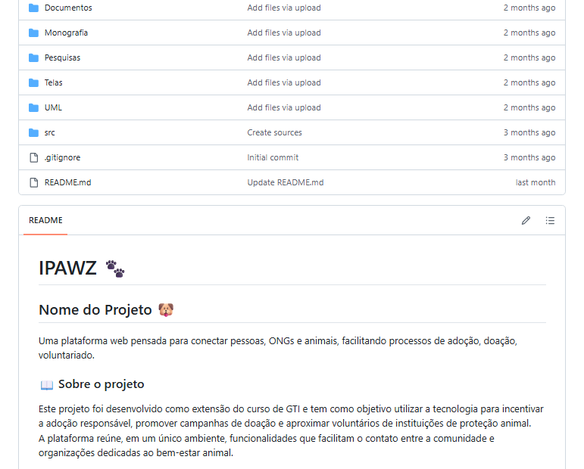
Fonte: do próprio autor.

APÊNDICE Z - Documento política de privacidade

O presente documento tem como objetivo estabelecer, de forma clara e detalhada, as diretrizes relacionadas à coleta, tratamento, validação, armazenamento e proteção dos dados pessoais dos usuários do sistema IPAWZ. A plataforma foi desenvolvida com a finalidade de promover a adoção responsável de animais, além de incentivar práticas de voluntariado e doações para instituições parceiras, devendo sempre observar os princípios e requisitos estabelecidos pela Lei Geral de Proteção de Dados Pessoais (LGPD), Lei nº 13.709/2018, especialmente quanto ao tratamento e à proteção dos dados pessoais dos usuários.
No momento do cadastro, o sistema realizará a coleta de dados pessoais considerados essenciais para a identificação e funcionamento adequado da plataforma, tais como:
- Nome completo do usuário, utilizado para identificação dentro da plataforma e comunicação com instituições parceiras.
- CPF, empregado como identificador único, permitindo evitar duplicidade de cadastros e reforçar a segurança do sistema.
- Endereço de e-mail, utilizado para autenticação, recuperação de acesso e comunicação com o usuário.
- Número de telefone, possibilitando contato direto quando necessário.
- Senha de acesso, armazenada de forma criptografada, garantindo a segurança das credenciais do usuário.

A coleta desses dados está fundamentada no princípio da necessidade, sendo limitada ao mínimo indispensável para a execução das funcionalidades oferecidas pelo sistema, evitando o armazenamento de informações excessivas ou irrelevantes.
Durante o processo de solicitação de adoção, poderão ser requeridos dados adicionais com o objetivo de assegurar a autenticidade das informações fornecidas e prevenir fraudes, tais como:
- Documento oficial de identificação, como RG ou CNH, utilizado para verificação da identidade do solicitante.
- Imagem do documento enviado, que será analisada pelas instituições responsáveis para validação das informações.
A coleta desses dados ocorre apenas quando estritamente necessária, respeitando o princípio da minimização, e poderá ser acompanhada da exclusão das informações após a conclusão do processo de validação, quando aplicável.
Os dados pessoais coletados pelo sistema IPAWZ serão utilizados para as seguintes finalidades:
- Permitir a identificação e autenticação dos usuários na plataforma.
- Viabilizar a comunicação entre usuários e instituições responsáveis pelos processos de adoção.
- Garantir maior segurança e confiabilidade nas solicitações realizadas.
- Prevenir fraudes e uso indevido da plataforma.

Com o objetivo de garantir a proteção das informações, o sistema adotará medidas técnicas e administrativas adequadas, incluindo:
- Armazenamento de senhas por meio de criptografia, impedindo o acesso indevido às credenciais.
- Restrição de acesso a dados sensíveis, permitindo que apenas perfis autorizados possam visualizar determinadas informações.
- Utilização de protocolos seguros de comunicação, como HTTPS, assegurando a integridade dos dados durante o tráfego.
- Adoção de práticas de armazenamento seguro, reduzindo riscos de vazamento ou perda de dados.
Os dados pessoais poderão ser compartilhados exclusivamente com instituições parceiras envolvidas no processo de adoção, respeitando sempre os princípios da finalidade e necessidade, não sendo realizados compartilhamentos indevidos com terceiros.
O sistema também poderá manter registros das operações realizadas pelos usuários, com o objetivo de garantir maior segurança e rastreabilidade das ações, incluindo:
- Solicitações de adoção realizadas na plataforma.
- Alterações cadastrais efetuadas pelo usuário.
- Registros de acesso e autenticação.

Nos termos da legislação vigente, o usuário, na condição de titular dos dados pessoais, possui os seguintes direitos:
- Solicitar o acesso aos dados armazenados pelo sistema.
- Requerer a correção de informações incompletas ou desatualizadas.
- Solicitar a exclusão de seus dados pessoais, quando aplicável.
O IPAWZ compromete-se a tratar os dados pessoais com responsabilidade, transparência e segurança, buscando constantemente aprimorar seus mecanismos de proteção e garantindo a confiança dos usuários na utilização da plataforma.

APÊNDICE AA - Documento termos e condições do site

  - Aceitação dos Termos
Ao acessar e utilizar a plataforma IPAWZ, o usuário declara que leu, compreendeu e concorda com os presentes Termos de Uso.
  - Cadastro do Usuário
O usuário compromete-se a fornecer informações verdadeiras, completas e atualizadas. O uso de dados falsos poderá resultar na suspensão da conta.
  - Uso da Plataforma
A plataforma destina-se à intermediação de adoção de animais, doações e voluntariado. O usuário não poderá utilizá-la para fins ilícitos.
  - Processo de Adoção
O IPAWZ atua apenas como intermediador. A decisão final sobre a adoção é de responsabilidade das ONGs parceiras.
  - Proteção de Dados
Os dados pessoais serão tratados conforme a Lei Geral de Proteção de Dados (Lei nº 13.709/2018), garantindo segurança e privacidade.
  - Responsabilidades
O usuário é responsável pelas informações fornecidas e pelo compromisso com o bem-estar do animal adotado.
  - Penalidades
O descumprimento destes termos poderá resultar na suspensão ou exclusão da conta do usuário.
  - Alterações dos Termos
O IPAWZ poderá atualizar estes termos a qualquer momento, sendo responsabilidade do usuário consultá-los periodicamente.

APÊNDICE AB - Documento de termo e responsabilidade da adoção

IDENTIFICAÇÃO DAS PARTES

Doador/Instituição
Nome da instituição: ____________________________________________
CNPJ: ___________________________________________________________
Endereço: ________________________________________________________
Telefone/E-mail: _________________________________________________

Adotante
Nome completo: _________________________________________________
CPF: ____________________________________________________________
RG: _____________________________________________________________
Endereço: ________________________________________________________
Telefone: ________________________________________________________
E-mail: __________________________________________________________

IDENTIFICAÇÃO DO ANIMAL

Nome do animal: _________________________________________________
Espécie: _________________________________________________________
Raça: ____________________________________________________________
Sexo: ____________________________________________________________
Idade aproximada: ________________________________________________
Cor/Porte: _______________________________________________________

OBJETIVO DO TERMO

O presente Termo de Responsabilidade tem como objetivo formalizar a adoção do animal identificado acima, estabelecendo os deveres e responsabilidades do adotante quanto à guarda, proteção, saúde e bem-estar do animal.

RESPONSABILIDADES DO ADOTANTE

O adotante declara estar ciente e concorda com as seguintes obrigações:
- Garantir alimentação adequada e água limpa diariamente;
- Disponibilizar abrigo seguro e protegido de condições climáticas adversas;
- Manter o animal em ambiente limpo e apropriado;
- Fornecer assistência veterinária sempre que necessário, incluindo vacinação, vermifugação e tratamentos;
- Não praticar qualquer forma de maus-tratos, negligência ou abandono;
- Não manter o animal permanentemente acorrentado;
- Instalar telas de proteção em apartamentos ou locais elevados, quando necessário;
- Realizar ou manter a castração do animal;
- Permitir acompanhamento e fiscalização da instituição ou responsável pela doação;
- Comunicar qualquer alteração relevante sobre a condição do animal.

DEVOLUÇÃO DO ANIMAL

Caso o adotante não possa mais permanecer com o animal, compromete-se a devolvê-lo à instituição ou responsável pela doação, sendo proibido abandoná-lo ou transferi-lo a terceiros sem autorização prévia.

FISCALIZAÇÃO

A instituição ou responsável pela doação poderá acompanhar a adaptação e as condições de vida do animal, podendo realizar visitas ou solicitar informações e registros fotográficos para verificação do bem-estar do pet.

DISPOSIÇÕES GERAIS

O descumprimento das condições estabelecidas neste termo poderá resultar na retomada da guarda do animal pela instituição doadora, sem prejuízo das medidas legais cabíveis.
As partes declaram que leram e concordam com todas as cláusulas descritas neste documento.

ASSINATURAS
Local e data: _________________________________________________

Assinatura do adotante:
_________________________________________________

Assinatura do responsável/instituição:
_________________________________________________

APÊNDICE AC - Análise SWOT

A análise SWOT é uma ferramenta de planejamento estratégico amplamente utilizada para identificar fatores internos e externos que podem influenciar o desempenho de uma organização, produto ou projeto. Sua aplicação permite avaliar as forças (Strengths), fraquezas (Weaknesses), oportunidades (Opportunities) e ameaças (Threats), fornecendo uma visão abrangente do cenário em que o projeto está inserido. No contexto do projeto IPAWZ, a utilização dessa ferramenta contribui para a compreensão dos aspectos que podem favorecer ou dificultar a implementação e o crescimento da plataforma.
Entre as principais forças identificadas estão a centralização dos processos de adoção, doação e voluntariado em uma única plataforma digital, a preocupação com a segurança e proteção de dados dos usuários, a adoção de mecanismos de validação de informações e a conformidade com legislações como a LGPD. Além disso, o projeto apresenta um caráter social relevante ao facilitar a conexão entre instituições de proteção animal e pessoas interessadas em contribuir com a causa. Em relação às fraquezas, destaca-se a dependência da participação ativa de ONGs, abrigos e demais instituições para manter as informações atualizadas dentro da plataforma. Outro fator relevante é a necessidade de investimentos contínuos em manutenção, infraestrutura e divulgação, especialmente durante as fases iniciais de implantação do sistema. A validação de documentos e informações dos usuários também pode demandar processos adicionais que aumentam a complexidade operacional da plataforma.
Quanto às oportunidades, observa-se o crescente interesse da sociedade por iniciativas relacionadas à proteção animal, adoção responsável e trabalho voluntário. O aumento da utilização de plataformas digitais para fins sociais também favorece a aceitação do projeto. Além disso, a possibilidade de estabelecer parcerias com instituições de proteção animal, clínicas veterinárias, empresas e órgãos públicos pode ampliar o alcance da plataforma e fortalecer sua atuação no mercado.
Por outro lado, algumas ameaças devem ser consideradas durante o desenvolvimento e operação do sistema. Entre elas estão a concorrência de redes sociais e plataformas já utilizadas para divulgação de adoções, possíveis tentativas defraude por parte de usuários, riscos relacionados à segurança da informação e eventuais mudanças em legislações que impactem o tratamento de dados pessoais ou os processos de adoção. Dessa forma, a análise SWOT permite identificar fatores estratégicos relevantes para o projeto IPAWZ, contribuindo para a tomada de decisões e para o desenvolvimento de ações que potencializem seus pontos fortes e minimizem possíveis riscos.

APÊNDICE AD - Criação da paleta de cores e significado

A teoria das cores é um conjunto de conceitos e diretrizes sobre como as cores se formam, se combinam e como elas são percebidas visualmente. Ela engloba a física da luz, a psicologia das emoções e a harmonização estética, sendo essencial para algumas áreas como o design, arte, moda e até mesmo marketing.
As cores também carregam significados culturais e podem despertar sensações no cérebro humano, e, por esse motivo, a paleta de cores da IPAWZ foi pensada de forma que despertasse sensações positivas, criando uma identidade visual e emocional única e marcante.
As cores utilizadas na paleta de cores do sistema são: O azul, o verde-água, o marrom e
o creme.
Cor azul: é uma das cores mais usadas em tecnologia, saúde e sistemas digitais pois transmite confiança, estabilidade, calma, profissionalismo e segurança. Sendo assim, essa cor presente no site pode ajudar o usuário a sentir que o sistema é confiável, que a instituição presente nela tem credibilidade e que todos os processo realizados dentro da plataforma são seguros.
Cor verde-água: essa cor é uma mistura do azul (confiança) e verde (natureza e saúde),
o que resulta na transmissão de cuidado, leveza, tranquilidade, saúde, conexão emocional e acolhimento.
Cor marrom: muito importante no contexto de pets pois remete natureza, terra, pelos
de animais, madeira e aconchego. Essa cor transmite conforto, acolhimento, simplicidade, proximidade e estabilidade emocional.
Cor creme: o creme foi escolhido como uma cor alternativa melhor que o branco puro pois o branco pode dar um tom mais “frio” ao sistema. Já a cor creme transmite calma, conforto
visual, delicadeza, acolhimento e elegância leve, deixando o sistema com uma interface mais confortável aos olhos, mais amigável e menos cansativa.
Por fim, a paleta de cores do sistema IPAWZ foi definida com base na teoria das cores,
buscando transmitir confiança, acolhimento, bem-estar e proximidade emocional, alinhando a
identidade visual aos objetivos sociais e emocionais da plataforma de apoio animal.

APÊNDICE AE - Questionário pesquisa de relevância do projeto IPAWZ

- Você considera importante a criação de uma plataforma que reúna informações sobre adoção, doação e voluntariado para animais em um único local?
- Você acredita que o IPAWZ pode facilitar a comunicação entre ONGs, protetores independentes e pessoas interessadas em ajudar animais?
- Na sua opinião, uma plataforma digital como o IPAWZ pode contribuir para aumentar o número de adoções responsáveis?
- Você utilizaria um sistema que permitisse realizar doações, encontrar oportunidades de voluntariado e adotar pets de forma segura e organizada?
- Qual o nível de relevância que você atribui ao projeto IPAWZ para auxiliar instituições e animais em situação de vulnerabilidade?

ANEXO A – Leis Federais (Proteção e Crimes)

A legislação federal foca na proteção contra maus-tratos e no controle populacional, o que fundamenta a necessidade da "adoção responsável":
- Lei de Crimes Ambientais (Lei nº 9.605/98): O Artigo 32 estabelece que maus-tratos, abusos ou mutilações são crimes.
- Lei Sansão (Lei nº 14.064/2020): Aumentou a pena para maus-tratos especificamente contra cães e gatos para 2 a 5 anos de reclusão, além de multa e proibição de guarda.
- Lei de Controle de Natalidade (Lei nº 13.426/2017): Determina que o controle de cães e gatos deve ser feito via esterilização cirúrgica, o que obriga muitos centros públicos a entregarem animais já castrados para adoção.
- Política de Acolhimento Amar (Lei nº 15.355/2026): Institui normas para o resgate e manejo de animais em situações de desastre.

Além disso, também foi aprovada pelo Congresso Nacional a lei que dispõe sobre custódia compartilhada de animais de estimação:

- Guarda Compartilhada (Lei nº 15.392/2026): Define normas para a guarda de pets em casos de separação familiar, garantindo o bem-estar do animal.

ANEXO B – Leis Estaduais e Municipais

Muitas regras práticas de adoção vêm de leis locais que incentivam programas específicos:
- São Paulo (Estadual): A Lei nº 17.231/2019criou o Programa "Adote um Animal", que incentiva a parceria entre o poder público e a sociedade civil para facilitar adoções em centros de zoonoses.
- São Paulo (Capital): A Lei Municipal nº 14.483/2007 regula a venda e também as doações em eventos de adoção, exigindo que os animais estejam castrados e vacinados.

ANEXO C – Responsabilidade Civil

- Código Civil (Art. 936): O dono (tutor) é juridicamente responsável por qualquer dano ou prejuízo que o animal causar a terceiros, a menos que prove culpa da vítima ou força maior.

ANEXO D – Gráfico índice de adoção no Brasil e superlotação de abrigos

Figura 37 – Gráfico índice de adoção e superlotação de abrigos no Brasil
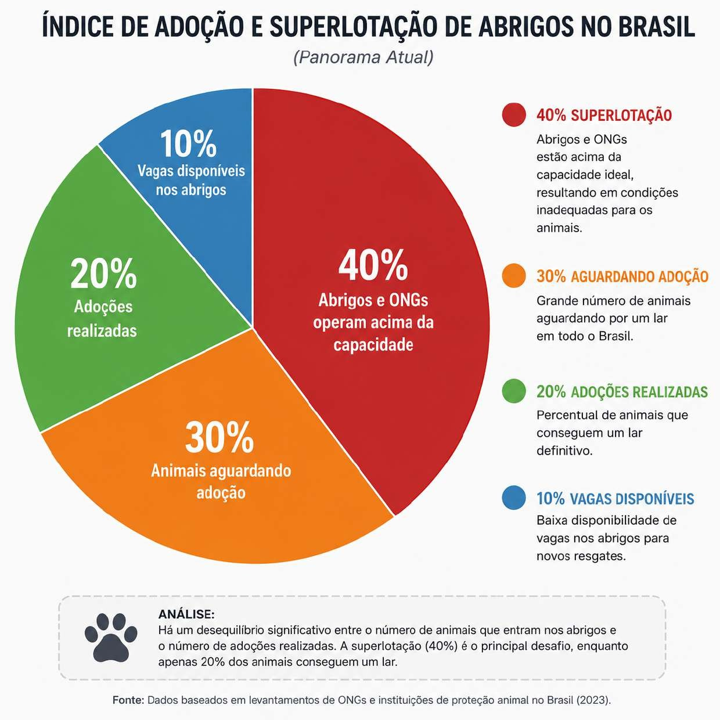

ANEXO E - Termos e condições do site

Os Termos de Uso e Políticas de Privacidade são essenciais para que uma empresa trate os dados dos usuários de forma correta. Esses contratos vão permitir que as informações dos titulares sejam utilizados apenas para a finalidade prevista nestes contratos e para os objetivos da empresa em coletar esses dados.
A tão comentada e citada LGPD trouxe definições novas em relação ao antigo ordenamento que dispunha sobre o tratamento de dados. Com ela, conceitos como “consentimento”, “autorização” e “dados sensíveis” foram adicionados para que os tratamentos de dados fossem regularizados e adequados a nova lei.
Bem, dito isso, esses novos conceitos referem-se ao instrumento da nova lei: os Termos de Uso e Políticas de Privacidade.
Os Termos de Uso equiparam-se a um contrato de adesão, ou seja, aquele que não dá espaço para o assinante questionar as cláusulas ou pedir para que estas sejam alteradas. Assim, o consentimento do titular dos dados incide sobre os Termos de Uso. O usuário ou aceita ou Termos de Uso ou não terá como ter acesso ao produto ou serviço que está na plataforma digital que o titular está adentrando.
Para explicar os Termos de Uso, é necessário levar o conceito de forma literal: os Termos de Uso são os termos para utilização da plataforma digital que o titular está fornecendo seus dados. Para entrar na plataforma, o titular dos dados deve dar o seu “aceite”, indicando que concorda com os termos expostos, ou seja, com as condições de uso da plataforma.
Os Termos de Uso devem ser explícitos e de fácil visualização pelo titular. Assim, caso haja algum mau uso da plataforma, a disponibilização clara dos termos contribui para a transparência das condições de utilização da plataforma e para a definição das responsabilidades das partes, observada a legislação aplicável. Mas caso um titular de dados se depare com cláusulas abusivas ou até incoerentes com o objetivo da empresa, ele pode optar por não utilizar a plataforma e até recorrer a um órgão de fiscalização para que os termos sejam adequados conforme a lei e para que o consumidor seja protegido a fim de que seus direitos não sejam violados.

